**UNIVERSIDAD NACIONAL MAYOR DE SAN MARCOS**

FACULTAD DE INGENIERIA DE SISTEMAS E INFORMATICA

ESCUELA ACADEMICO PROFESIONAL DE INGENIERIA DE

SISTEMAS E INFORMATICA



Planificación y Desarrollo de un Software basado en los principios de una Oficina de Gestión de Proyectos, Aplicado a la Municipalidad de Lima

Autores:

CUEVA SAMAMES, Jorge Moisés

ENCALADA EGÚSQUIZA, Angel Armando

Asesor:

TRUJILLO TREJO, John Ledgard

Lima – Perú

03 de Septiembre del 2012

Pasta interior

# DEDICATORIA

Dedicamos la siguiente tesis a nuestros padres por darnos siempre su apoyo incondicional para seguir nuestros propósitos con mayor optimismo.

# RESUMEN

La falta de un modelo de control de las actividades en la municipalidad de Lima, o bien el mal manejo de un modelo ya existente conlleva a una completa ineficiencia de los trabajos realizados por las personas que llevan en marcha a la municipalidad y afectando a los miembros de la comunidad en general; debido a esto nos formulamos la posibilidad de solucionar este problema y mejorar el desempeño municipal automatizando sus tareas y llevando un control de ello.

Investigando como poder solucionar estas deficiencias nos encontramos con la gestión de proyectos y pues al tomar cada tarea realizada por los miembros de la municipalidad como un proyecto, entonces tendríamos un mejor enfoque para tratar cada acción a desarrollar, con la colaboración de la Gerencia de Educación, Cultura y Deporte, optamos por esta solución para un software que gestione sus actividades de una forma más sencilla y que guíe a sus procesos hacia un producto final acorde a los requerimientos de la municipalidad.

# 

# ABSTRACT

The lack of a control model of activities in the municipality of Lima, or the mismanagement of an existing model leads to a complete inefficiency of the work done by people who have been underway affecting the municipality and the members community in general because of this we formulate a possible solution to this problem and improve municipal performance by automating tasks and keeping track of it.

Investigating how to solve these deficiencies we have the project management and then to take each task performed by members of the municipality as a project, then we would have a better approach to treating every action to develop, with the collaboration of Management Education culture and Sport, we opted for this solution for a software to manage their activities more easily and to guide their process towards a final product according to the requirements of the municipality.

**Contenido**

DEDICATORIA 4

RESUMEN 5

ABSTRACT 5

Contenido 6

1.1. El Problema a investigar 10

1.1.1. Antecedentes del problema 11

1.1.2. Formulación del problema 12

1.2. Justificación o importancia 12

1.3. Tema de la tesis 13

1.4. Preguntas que la tesis debe responder, o Aspectos del problema general que deben considerarse. 13

1.5. Objetivos 13

1.5.1. Objetivo General 13

1.5.2. Objetivos Específicos 14

1.6. Alcances de la Tesis 14

2.1. Marco conceptual 15

2.1.1. Definición de Proyecto 15

2.1.2. Administración de Proyectos 16

2.1.3. Áreas del Conocimiento 17

2.1.4. Ciclo De Vida Del Proyecto 18

2.1.5. Procesos De La Administración De Proyectos 19

2.1.6. Plan Estratégico 21

2.1.7. Portafolio 23

2.1.8. Administración Del Portafolio De Proyectos (PPM) 24

2.1.9. Patrón MVC (Model View Controller) 27

2.1.10. Software Libre 28

2.2. Marco de tecnologías básicas 31

2.2.1. Teoría de la Oficina de Administración de Proyectos 31

Modelo de Madurez para la Administración de Proyectos 32

2.2.2. Beneficios de una PMO 33

2.2.3. Roles de una PMO 34

2.3. Metodologías para la Gestión Proyectos 35

PMI vs PRINCE2 36

2.4. Marco legal y/o normativo 37

2.5. Marco Referencial o Institucional 37

SUBGERENCIA DE EDUCACIÓN 40

SUBGERENCIA DE CULTURA 42

SUBGERENCIA DE DEPORTE 43

3.1 Taxonomía 45

3.2 Metodologías 45

3.2.1 Prince2 46

3.2.1.1 Modelo 46

3.2.1.2 Procesos 46

3.2.2 PMBOK 48

3.2.2.1 Modelo 48

3.2.2.2 Procesos 49

3.3 Casos de Estudio y Éxito 51

3.3.1 *Tema de Tesis: METODOLOGIA PARA GERENCIAR PROYECTOS DE INVESTIGACION DE MERCADOS. UNA PROPUESTA PARA LA EMPRESA DATOS INFORMATION RESOURCES (Birmania V. Marquis R. ,1999)* 51

3.3.2 *Tema de Tesis: ELABORACIÓN DE PLANES ESTRATEGICOS DE EJECUCION DE PROYECTOS (PEEP) (Guillermo R. Zerpa R. ,2001)* 53

*3.3.3* *Tema de Tesis: DISEÑO DE UN SISTEMA AUTOMATIZADO DE CONTROL Y GESTION DE PROYECTOS EN CVG EDELCA (Ricardo Bendezú ,2008)* 55

*3.3.4* *Tema de Tesis: DISEÑO DE UN SISTEMA INTEGRADO PARA EL CONTROL DE LA GESTION DE PROYECTOS DE LOS ORGANISMOS PUBLICOS VENEZOLANOS (Magdaluz Mendoza ,2006)* 59

Componente BackOffice 60

Componente de Comunicaciones 61

Estructura detallada del trabajo 63

3.3.5 *Tema de Tesis: PLANIFICACIÓN, ASIGNACIÓN DE RECURSOS Y CONTROL DE PROYECTOS DE LA DIVISIÓN GERENCIA DEL FONDO DE DESARROLLO DE LAS TELECOMUNICACIONES (Felipe Muñoz ,2010)* 66

4.1 Identificación de Requerimientos 77

4.1.1 Requerimientos Funcionales 78

4.1.2 Requerimientos no Funcionales 80

4.2 Especificación y CUS 80

4.2.1 Módulo de gestión de Seguridad 81

4.2.2 Módulo de gestión de Archivos y Documentos 82

4.2.3 Módulo de gestión de proyecto 82

4.2.4 Módulo de Recursos Humanos 82

4.2.5 Módulo de evaluación de impacto 83

4.2.6 Módulo de Reportes 83

4.3 Definición de la Metodología de Desarrollo 83

4.3.1 Fase de ciclo de vida por cada iteración 83

4.4 Arquitectura de Solución 84

4.4.1 Vista Lógica 86

4.4.2 Vista de Despliegue 87

5.1 Patrones y Herramientas 89

5.2 Framework eFaps 89

5.3 Base de Datos 91

Ejemplo para MySQL 92

Ejemplo para PostgreSQL 92

5.4 Reportes mediante Jasper Report 94

Ejemplo 94

Reporte Principal 94

Sub Reporte 95

5.5 Diseño de la Interfaz Gráfica 96

5.5.1 Módulo de Gestión de Seguridad 96

5.5.2 Módulo de gestión de proyecto 97

5.5.3 Módulo de Recursos Humanos 98

5.5.5 Módulo de Reportes 99

6.1 Observaciones 101

6.2 Conclusiones 101

6.3 Recomendaciones y trabajos futuros 103

CAPITULO I

Introducción

En la actualidad, el interés de las personas por encontrar la manera más simple de poder realizar sus labores cotidianas sin tener que realizar el mismo esfuerzo, sino un mínimo desgaste, se van tornando más frecuentes en las distintas áreas laborales, viendo como solución la automatización de los procesos y agregándose la tecnología como herramienta clave y esencial. Es por ello que las aplicaciones desarrolladas partiendo de un buen análisis y diseño reduce el tiempo de respuesta y mejora la calidad del producto a elaborar. En tal sentido al manejar un sistema donde todas las actividades realizadas por los interesados se puedan ejecutar de la manera más simple y oportuna posible beneficiará a la organización en general. Esto aplicado a una municipalidad donde comúnmente se tienen muchos proyectos pendientes y donde las personas encargadas tienen una marcada diferenciación de roles y las peticiones pasan por todo esta cadena haciendo de esta entidad tan importante para la ciudadanía, un ineficiente organismo del estado con el cual se lleva una relación directa.

La carencia de un sistema informático para gestionar proyectos genera un desorden alarmante en el desarrollo y ejecución de los mismos, así como la falta de una adecuada gestión de documentos, dando pie a pérdida de archivos por el manejo manual que se lleva.

Así mismo si se desea hacer una revisión y análisis de proyectos anteriores, la búsqueda de los documentos toma demasiado tiempo y debido a que algunos no son almacenados por olvido del personal por ejemplo, estos son dados por perdidos.

Por todo ello nuestra tesis se enfoca en la implementación de un sistema que gestione los proyectos y actividades de las gerencias de la municipalidad de Lima, permitiendo una consistente administración de recursos y personal, así como un seguimiento de las etapas previstas y planificadas para cada proyecto, permitiendo exportarlos físicamente la documentación necesaria, además de poder importar todo los documentos físicos generados independientemente del sistema al sistema.

# El Problema a investigar

Toda organización tanto privada como gubernamental, así como organizaciones con o sin fines de lucro, llevan a cabo tareas y actividades para desarrollar proyectos, el cual de acuerdo al ámbito en que se encuentre necesitará capital humano y financiero así como una inversión de tiempo necesario. Estos proyectos son los que generalmente definen a la organización. Por ello, un adecuado manejo o administración de estos proyectos permitirá poder realizar más proyectos simultáneos y una satisfacción del objetivo al cual va dirigido el proyecto.

La tendencia actual de las organizaciones es invertir en un sistema informático que se encargue de administrar sus proyectos, permitiendo llevar un seguimiento de estos, una mejor administración de recursos asignados, y un seguimiento de las tareas realizadas por el personal asignado.

Actualmente el manejo de los proyectos en las gerencias municipales se lleva a cabo de forma manual, es decir que no cuentan con un sistema informático de respaldo, siendo esta una enorme limitación al momento de querer llevar a cabo proyectos simultáneos por la falta de capital humano que lo administre, así como un desperdicio o pérdida de recursos al ser mal asignados y administrados; todo ello debido a la lentitud de generar un reporte económico sencillo o un diagrama que dé a conocer en qué etapa se encuentra el proyecto o averiguar que lleva realizando el personal asignado hasta el momento. Estos son solo pequeños ejemplos de los problemas que padecen las gerencias municipales al intentar llevar una administración manual de sus proyectos y actividades.

En la actualidad una gerencia de la municipalidad se rige por subgerencias internas que puede contar con un presupuesto gerencial o sub-gerencial diferenciado. En el caso de la Gerencia de Educación, Cultura y Deporte se divide en tres subgerencias teniendo dos presupuestos:

* Educación y Cultura
* Deporte

**Esquematización de Proyectos realizados por las subgerencias**

En estas subgerencias al iniciarse un proyecto son estudiadas por cada director de la subgerencia y líderes de equipo sobre su viabilidad. Emitiendo un informe final a cada miembro de la junta y puntos acordados.

Los jefes de proyecto realizan una estimación de costo del proyecto no solo en cantidades monetarias, también horas empleadas por cada miembro del equipo, logros en cada etapa, tiempo de estimación que observa conveniente para la finalización de estos, materiales físicos a usar, etc. Detallándolo en papel ordenadamente pero sin un formato establecido. Es lo que en PMO (Oficina de Gestión de Proyectos) suele llamarse EDT (Estructura de Descomposición de Trabajo)

Luego se tiene una reunión en la que el proyecto pasa por una aprobación la cual el jefe de equipo debe sustentar el presupuesto y el subgerente tener el conocimiento de esto y decidir conjuntamente sobre el futuro del proyecto si es ejecutado, archivado o descartado.

Al ser aprobado y llevado a ejecución, se reporta al subgerente de proyectos sobre el avance, informando también los posibles inconvenientes y entregables constantes pero estos son realizados vía presencial y siendo documentado en papel.

Finalmente se cierra el proyecto con toda la documentación que soporta la solución y archivándolo en folios dentro de la misma subgerencia.

Como se ha podido notar, la carencia de un sistema para la gestión de los proyectos en una entidad como la municipalidad de Lima es algo que debe ser cambiado inmediatamente, también es importante que el sistema a implementar cuente con un gestor documental adecuado, que permita generar informes precisos y personalizables de acuerdo a la necesidad inmediata y recuperar la información de proyectos ejecutados satisfactoriamente y así tenerlo en cuenta para guiar proyectos futuros.

## Antecedentes del problema

Actualmente la municipalidad de Lima no cuenta con un software para gestionar todas y cada una de sus actividades no teniendo control sobre ellas de manera actualizada y precisa.

La municipalidad no cuenta aún con un diseño o implementación de un sistema de gestión y administración conjunta de proyectos, pero si se menciona de la existencia de un plan de desarrollo integral de las municipalidades para que lleven una concordancia entre estas según **(Estado Peruano, 2009)**.

## Formulación del problema

La falta de un software que gestione los proyectos de la municipalidad genera desinformación de las actividades y tareas de los proyectos, mal uso de los recursos, sobrestimación de costos y tiempos mal asignados de personal. Esto genera ineficiencia y baja calidad de los servicios en la ejecución de las actividades de las gerencias de la municipalidad.

En base a esta situación se genera la siguiente interrogante:

¿De qué manera un software de gestión de una oficina de gestión de proyectos puede mejorar la calidad y servicio en el desarrollo de las tareas de la gerencia de educación, cultura y deporte?

# Justificación o importancia

Las oficinas de gestión de proyectos proveen mecanismos a los sistemas en donde se integran todas las funcionalidades, trabajando cada actividad como una solo unidad, y permitiendo:

* Gestionar proyectos para garantizar su alineación estratégica con el negocio.
* Un enfoque sistemático para la entrega de proyectos.
* Recopilar información precisa y oportuna sobre el proyecto.
* Comprender los requisitos con el objeto de asegurar el éxito de cada proyecto.
* Evaluar y gestionar los recursos de todo el proyecto.

Por este motivo optamos por una oficina de gestión de proyectos, de manera que tengamos la posibilidad de gestionar cada actividad como si fuese un proyecto, desde el más mínimo proceso o uno que involucre gran magnitud de actividades. Esto optimizara sus tareas, detallándolas para ser informadas y evaluadas en cualquier momento de su ejecución, dando mayor compromiso a las personas que ejecutan dichas tareas, beneficiando así a la comunidad por la buena gestión de las gerencias y por tratar dichos asuntos con la responsabilidad que debería ofrecer una entidad del estado.

# Tema de la tesis

El tema de tesis se centra en la solución a una problemática existente en la mayoría de las municipalidades, de tal manera que planteamos una propuesta que dé solución a la mala gestión de los proyectos y que beneficie a la municipalidad y a la comunidad en general, al ver resultados en la ejecución de los proyectos, que van a estar bien especificados, verificados y culminados en un plazo y costo especifico.

# Preguntas que la tesis debe responder, o Aspectos del problema general que deben considerarse.

La realización y aplicación puesta en marcha del producto final en la municipalidad debe responder:

* A la mejor eficiencia de las tareas desarrolladas, realizando lo que debe hacer y evitando sobregastos.
* A la elaboración de un producto de calidad, elaborado sobre la base del uso de las buenas prácticas para orientar el mejor diseño e implementación del software.
* El desarrollo de una aplicación segura evitando malversación de la información y accesos indebidos, como la protección de la información en un lugar seguro y copias de seguridad.
* La eficacia debe hacerse presente, de tal manera que se pueda realizar las labores de una manera más simple y ágil, realizando mayores proyectos en menos tiempo.

# Objetivos

## Objetivo General

Desarrollar una aplicación basada en los principios del Project Management Office (PMO) para la Municipalidad de Lima tomando como caso experimental la Gerencia de Educación, Cultura y Deporte de la Municipalidad de Lima.

## Objetivos Específicos

La realización del software de gestión de proyectos en la municipalidad permitirá:

* El estudio de las normativas y procedimientos para la ejecución de los proyectos municipales.
* EL estudio general del PMO.
* El desarrollo del estado del arte de este tipo de aplicaciones.
* El estudio de las metodologías de desarrollo de software agiles.
* El estudio de las arquitecturas de software y los frameworks más resaltantes para desarrollo.

# Alcances de la Tesis

El alcance de nuestra propuesta es:

* Desarrollar la aplicación en un 50% de su funcionalidad, sobre todo en lo que respecta a la administración de los proyectos.
* Implementar la aplicación desarrollada como demostración y prueba de funcionalidad de una oficina de gestión de proyectos en la Subgerencia de Educación.
* Posibilitar la posterior implementación de la aplicación en todas las subgerencias de la Gerencia de Educación, Cultura y Deportes.

CAPITULO II

Marco Referencial

# Marco conceptual

En esta parte del trabajo se exponen una serie de términos- fundamentales que enmarcan la orientación teórica de la presente propuesta y a la vez, ofrecen una visión que facilite la integración de los conocimientos sobre la Administración de Proyectos (AP) y más concretamente, que definan los límites conceptuales implicados en el desarrollo de una PMO.

De la búsqueda de la literatura especializada, se establece que existe una clara homogeneidad conceptual de los términos centrales; esto es, la mayoría de los autores coinciden en lo sustancial, en lo que concierne al alcance de ellos, diferenciándose apenas en los elementos que incluyen en sus definiciones, lo cual podría explicarse en parte, porque la Administración de Proyectos es un área cuyo desarrollo sistemático es relativamente reciente dentro del contexto de las ciencias administrativas.

## Definición de Proyecto

Ciertamente el vocablo “proyecto” es de uso cotidiano, por lo general su uso está referido a los aspectos prácticos o a rutinas que no requieren de ningún grado de precisión. La situación cambia cuando el concepto se ubica dentro de la teoría administrativa, ya que según **(Phillips, 2004)** Un proyecto es un esfuerzo temporal emprendido para crear un único producto o servicio. Mientras que para **(****Clifford F. Gray, Erik W.Larson, 2002)**, *un proyecto es un múltiple, no rutinario y único esfuerzo que se realiza para el logro de un objetivo u objetivos determinados*. Por otra parte, **(David** **I. Cleland y Lewis R. Ireland ,2002)** lo definen como *cualquier empresa que tiene objetivos finales que representan valores específicos para ser utilizados en la satisfacción de alguna necesidad o deseo.* La Guía de los Fundamentos de la Dirección de Proyectos: Project Management Body of Knowledge (PMBOK), establece que un proyecto es *un esfuerzo temporal que se lleva a cabo para crear un producto, servicio o resultado único.*

De las definiciones anteriores, se concluye que los proyectos se caracterizan por contener los siguientes elementos:

* **Temporalidad:** Todo proyecto se limita en el tiempo, es decir, tiene establecido un principio y un final, independientemente de la duración que tenga.
* **Originalidad:** Los proyectos no se plantean para la creación de productos, servicios o resultados repetitivos sino únicos. Esto en otros términos significa que un proyecto tiene finalidades específicas e irrepetibles.
* **Progresividad:** La progresividad está ampliamente relacionada con los conceptos de temporal y original mencionados anteriormente, implicando el desarrollo por etapas y el aumento gradual, en la medida en que se vayan ejecutando las distintas etapas del proyecto.

## Administración de Proyectos

La Administración de Proyectos, conocida también como Dirección de Proyectos, se define como “*la aplicación de conocimientos, habilidades, herramientas y técnicas a las actividades de un proyecto para satisfacer las necesidades del proyecto*” **(PMBOK, 2008)**. Por su parte, **(Cagle, 2004)** define la AP como *la metodología usada para controlar el programa, el tiempo y costo de un proyecto*, de donde se sigue que la administración de proyectos está principalmente referido a la ejecución de las diferentes fases de los proyectos.

Como se estableció anteriormente, los proyectos tienen una fecha de inicio y fin establecidos, al igual que un alcance, presupuesto, recursos asignados y resultados específicos. De igual manera, cada proyecto, por más similitudes que tengan en el desarrollo de las actividades y el planteamiento de los alcances, son en sí mismos diferentes porque se desarrollan en ambientes cambiantes y son ejecutados por diferentes personas. Es por ello que una de las principales actividades de la AP es administrar los procesos internos de cada proyecto, independientemente de su tamaño, para resolver las distintas situaciones que se presenten con el fin de garantizar el cumplimiento de los objetivos dentro de los tiempos estipulados.

De acuerdo al **(PMBOK, 2008)**, la Administración de Proyectos incluye:

* Identificación de requerimientos.
* Establecimiento de objetivos claros y el alcance de los mismos.
* Conseguir el equilibrio de las demandas de calidad, alcance, tiempo y costo.
* Adaptación de las especificaciones, planes y el enfoque a las diversas inquietudes y expectativas de los diferentes interesados.

## Áreas del Conocimiento

Resulta indispensable que los responsables de los proyectos ejerciten las habilidades necesarias para llevar a cabo a la práctica las distintas áreas de gestión involucradas en la administración de proyectos a saber **(PMBOK, 2008)**:

* **Gestión de la Integración del proyecto**: Describe los procesos y actividades que forman parte de los distintos elementos de la dirección de proyectos, que se identifican, combinan, unen y coordinan dentro de los grupos de procesos de la Dirección de Proyectos.
* **Gestión del Alcance del Proyecto:** Incluye los procesos necesarios para garantizar que el proyecto incluya todo el trabajo requerido para completar el proyecto satisfactoriamente.
* **Gestión del Tiempo del Proyecto:** Describe los procesos relativos a la puntualidad de la conclusión de los proyectos.
* **Gestión de los Costos del Proyecto:** Está referido a los procesos de planificación, estimación, presupuesto y control de costos, de manera que el proyectos se complete dentro del presupuesto aprobado.
* **Gestión de la Calidad del Proyecto**: Involucra los procesos requeridos para asegurar el cumplimiento de los objetivos asignados al proyecto.
* **Gestión de Recursos Humanos del Proyecto:** Describe los procesos que organizan y dirigen el equipo que tiene a su cargo el proyecto.
* **Gestión de las Comunicaciones del Proyecto**: Se refiere a los procesos que tienen que ver con la generación, toma, distribución, almacenamiento y destino final de la información del proyecto en tiempo y forma.
* **Gestión de los Riesgos del proyecto**: Describe los procesos involucrados con el desarrollo de la gestión de los riegos implícitos en un proyecto.
* **Gestión de las Adquisiciones del Proyecto:** Está referida a los procesos de compras o adquisiciones de productos, servicios o resultados, así como para contratar procesos de dirección.

Aunque la presencia de tales habilidades es necesaria en las personas que tienen a su cargo la administración de proyectos, esto no significa que las mismas deban aplicarse de manera uniforme en todos los proyectos que se emprendan.

## Ciclo De Vida Del Proyecto

Para facilitar la gestión, los directores de proyectos o la organización pueden dividir los proyectos en fases, con los enlaces correspondientes a las operaciones de la organización ejecutante. El conjunto de estas fases se conoce como ciclo de vida del proyecto. Muchas organizaciones identifican un conjunto de ciclos de vida específico para usarlo en todos sus proyectos **(PMBOK, 2008)**.

El ciclo de vida del proyecto, define las fases que conectan el inicio de un proyecto con su fin. Por ejemplo, cuando una organización identifica una oportunidad a la cual le interesaría responder, frecuentemente autoriza un estudio de viabilidad para decidir si se emprenderá el proyecto. La definición del ciclo de vida del proyecto puede ayudar al director del proyecto a determinar si deberá tratar el estudio de viabilidad como la primera fase del proyecto o como un proyecto separado e independiente. Cuando el resultado de dicho esfuerzo preliminar no sea claramente identificable, lo mejor es tratar dichos esfuerzos como un proyecto por separado. Las fases del ciclo de vida de un proyecto no son lo mismo que los Grupos de Procesos de Dirección de Proyectos.

Los grupos de procesos de un proyecto son: Inicio, Planificación, Ejecución, Control y Cierre del proyecto. La transición de una fase a otra dentro del ciclo de vida de un proyecto generalmente implica y, por lo general, está definida por alguna forma de transferencia técnica. Generalmente, los productos entregables de una fase se revisan para verificar si están completos, si son exactos y se aprueban antes de iniciar el trabajo de la siguiente fase. No obstante, no es inusual que una fase comience antes de la aprobación de los productos entregables de la fase previa, cuando los riesgos involucrados se consideran aceptables. Esta práctica de superponer fases, que normalmente se realiza de forma secuencial, es un ejemplo de la aplicación de la técnica de compresión del cronograma denominada ejecución rápida. No existe una única manera, que sea la mejor, para definir el ciclo de vida ideal de un proyecto. Algunas organizaciones han establecido políticas que estandarizan todos los proyectos con un ciclo de vida único, mientras que otras permiten al equipo de dirección del proyecto elegir el ciclo de vida más apropiado para el proyecto del equipo.

La Figura No. 1, ilustra el ciclo de vida genérico referido por el PMBOK, así como los niveles típicos de costo y dotación de personal durante su desarrollo.

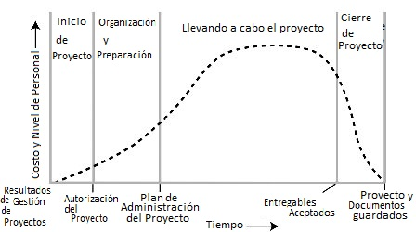

**Figura 1. Ciclo de Vida del Proyecto. (PMBOK, 2008)**

## Procesos De La Administración De Proyectos

La administración o dirección de proyectos, requiere de acuerdo con el PMI, la puesta en marcha de una serie de grupos de procesos que en conjunto, permitirán precisamente la administración o dirección exitosa de proyectos; para esto sin embargo, el equipo de proyecto debe:

* Seleccionar los procesos apropiados dentro de los grupos de procesos de la dirección de proyectos (también conocidos como grupos de procesos) que sean necesarios para cumplir con los objetivos del proyecto.
* Usar un enfoque definido para adaptar las especificaciones del producto y los planes de tal forma que se puedan cumplir los requisitos del proyecto y del producto.
* Cumplir con los requisitos para satisfacer las necesidades, deseos y expectativas de los interesados.
* Equilibrar las demandas concurrentes de alcance, tiempo costos, calidad, recursos y riesgos para producir un producto de calidad.

Un proceso es un conjunto de acciones y actividades interrelacionadas que se llevan a cabo para alcanzar un conjunto previamente especificado de productos o servicios. El equipo del proyecto es quien está a cargo de ejecutar los procesos de dirección de proyectos **(PMBOK, 2008)**.

Así mismo, el PMI identifica claramente cinco grupos principales de procesos que interactúan de manera integral y que han sido reconocidos, de acuerdo con el PMI, como buenas prácticas para la mayoría de los proyectos, la mayor parte del tiempo.

La Figura No. 2 ilustra según el **(PMBOK, 2008)** la interacción de los diferentes grupos de procesos y la superposición de estos durante las diversas etapas del mismo.

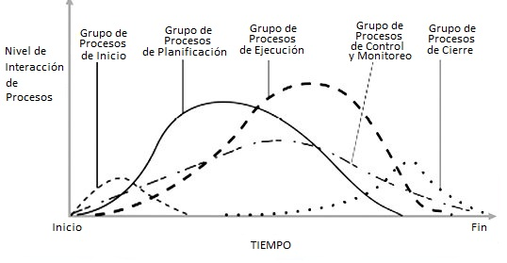

**Figura 2. Interacción de los grupos de procesos en una fase o proyecto. (PMBOK, 2008)**

1. Grupo de procesos de iniciación: define y autoriza el proyecto o una fase del mismo.
2. Grupo de procesos de planificación: define y refina los objetivos, y planifica el curso de acción requerido para lograr los objetivos y el alcance del proyecto.
3. Grupo de procesos de ejecución: integra a personas y otros recursos para llevar a cabo el plan de gestión del proyecto.
4. Grupo de procesos de seguimiento y control: mide y supervisa regularmente el avance, a fin de identificar las variaciones respecto del plan de gestión del proyecto, de tal forma que se tomen medidas correctivas cuando sea necesario para cumplir con los objetivos del proyecto.
5. Grupo de procesos de cierre: formaliza la aceptación del producto, servicio o resultado, termina ordenadamente el proyecto o una fase del mismo **(PMBOK 2008)**.

## Plan Estratégico

El plan estratégico es un programa de actuación que consiste en aclarar lo que pretendemos conseguir y cómo nos proponemos conseguirlo. Esta programación se plasma en un documento de consenso donde concretamos las grandes decisiones que van a orientar nuestra marcha hacia la gestión excelente.

Teniendo como objetivo: Trazar un mapa de la organización, que nos señale los pasos para alcanzar nuestra visión. Convertir los proyectos en acciones (tendencias, metas, objetivos, reglas, verificación y resultados)

Por tanto, un plan estratégico es cuantitativo, manifiesto y temporal. Es cuantitativo porque indica los objetivos numéricos de la [compañía](http://es.wikipedia.org/wiki/Compañía). Es manifiesto porque especifica unas [políticas](http://es.wikipedia.org/wiki/Política) y unas líneas de actuación para conseguir esos objetivos. Finalmente, es temporal porque establece unos intervalos de tiempo, concretos y explícitos, que deben ser cumplidos por la [organización](http://es.wikipedia.org/wiki/Organización) para que la puesta en práctica del [plan](http://es.wikipedia.org/wiki/Plan) sea exitosa. **(Rivas, 2011)**

De acuerdo a **(C. Samuel, Peter J. Paul, 1997)**, un plan estratégico se compone en general de varias etapas:

* **Etapa 1: Análisis de la situación.**

Permite conocer la realidad en la cual opera la organización.

* **Etapa 2: Diagnóstico de la situación.**

Permite conocer las condiciones actuales en las que desempeña la organización, para ello es necesario e la actual situación (tanto dentro como fuera de la empresa).

* **Etapa 3: Declaración de objetivos estratégicos.**

Los Objetivos estratégicos son los puntos futuros debidamente cuantificables, medibles y reales; debido a que luego han de ser medidos.

* **Etapa 4: Estrategias corporativas.**

Las estrategias corporativas responden a la necesidad de las empresas e instituciones para responder a las necesidades del mercado (interno y externo), para poder "jugar" adecuadamente, mediante "fichas" y "jugadas" correctas, en los tiempos y condiciones correctas.

* **Etapa 5: Planes de actuación.**

La pauta o plan que integra los objetivos, las políticas y la secuencia de acciones principales de una organización en todo coherente.

* **Etapa 6: Seguimiento.**

El Seguimiento permite "controlar" la evolución de la aplicación de las estrategias corporativas en las Empresas u organizaciones; es decir, el seguimiento permite conocer la manera en que se viene aplicando y desarrollando las estrategias y actuaciones de la empresa; para evitar sorpresas finales, que puedan difícilmente ser resarcidas.

* **Etapa 7: Evaluación.**

La evaluación es el proceso que permite medir los resultados, y ver como estos van cumpliendo los objetivos planteados. La evaluación permite hacer un "corte" en un cierto tiempo y comparar el objetivo planteado con la realidad. Existe para ello una amplia variedad de herramientas. Y es posible confundirlo con otros términos como el de organizar, elaborar proyecto etc.

## Portafolio

Es una colección de proyectos y/o programas y otros trabajos que son agrupados en conjunto para facilitar una gestión eficiente del trabajo para alcanzar los objetivos estratégicos de negocio.

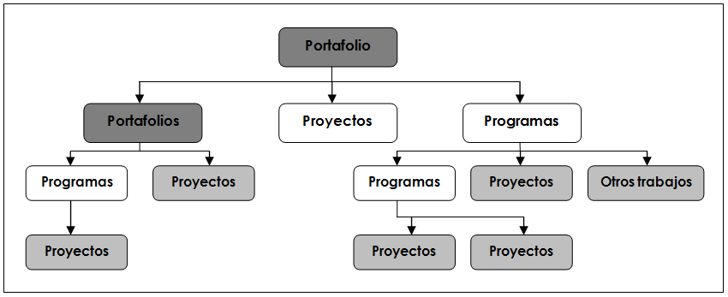

**Figura 3. Ejemplo de relaciones de cartera de portafolio****.** **The Standard for Portfolio Management (2006)**

El Project Management Institute **(PMBOK, 2008)** define al “Portafolio de proyectos como un conjunto de proyectos o programas y otros trabajos, que se agrupan para facilitar la gestión efectiva de ese trabajo, a fin de cumplir con los objetivos estratégicos del negocio.” Asimismo, **(PMBOK,2008)** señala que el portafolio refleja las inversiones emprendidas por una organización, alineadas con sus metas y sus objetivos estratégicos; esto es precisamente, donde las prioridades se definen, donde se toman las decisiones para inversión y donde se asignan los recursos. Si un componente del portafolio no está alineado con la estrategia organizacional, puede entonces y con razón, preguntarse por qué existe ese componente.

En resumen, el **(PMBOK, 2008)** señala que todos los componentes de un portafolio presentan ciertas características en común:

* Representan inversiones planeadas o emprendidas por la organización.
* Están alineados con las metas y objetivos estratégicos organizacionales.
* Por lo general presentan ciertas características específicas que permiten agruparlos para una mejor administración.
* Son cuantificables, es decir, que pueden ser medidos y priorizados.

## Administración Del Portafolio De Proyectos (PPM)

La diferencia entre la administración del portafolio y la administración de proyectos radica en que “la primera consiste predominantemente en la escogencia correcta de proyectos, mientras que la segunda se fundamenta en manejar proyectos correctamente” **(PMBOK, 2008).** De conformidad a lo anterior, el PPM es el intento materializado de las organizaciones por alcanzar sus metas y objetivos estratégicos y organizacionales a través de una calculada y estudiada serie de proyectos, este intento incluye acciones tales como: seleccionar, priorizar, evaluar, y administrar proyectos, programas, etc. **(PMBOK, 2008)**

La administración del portafolio es un enfoque para alcanzar objetivos estratégicos al seleccionar, asignar prioridades, evaluar y administrar proyectos y programas basándose en su alineación y contribución a los objetivos y estrategias de la organización.

1. Gobernabilidad

Gobernabilidad es el acto de utilizar un marco de referencia para alinear, organizar y ejecutar actividades de manera colectiva y coherente con el objetivo de alcanzar ciertos objetivos.

La gobernabilidad organizacional establece los límites de poder, reglas de conducta y protocolos de trabajo que las organizaciones utilizan para lograr sus objetivos estratégicos y entender los beneficios del logro de los mismos. **(PMBOK, 2008)**

1. Gobernabilidad y Planeamiento Estratégico

Durante la planeación estratégica, al momento de definir los objetivos y metas de la organización también se define la manera de alcanzarlos y su marco de referencia en términos de gobernabilidad. **(PMBOK, 2008)**

* Operaciones (actividades recurrentes).
* Proyectos (esfuerzos temporales).

1. Gobernabilidad y Administración de Portafolios

La gobernabilidad organizacional implica controles para la administración del portafolio tales como:

* Fases de toma de decisión (stage gate)
* Reuniones de revisión
* Métricas
* Monitoreo del desempeño
* Etc.

La gobernabilidad para la administración del portafolio involucra los dominios de proyectos, programas y portafolio. **(PMBOK, 2008).**

1. Administrador de Portafolio

El administrador del portafolio de proyectos es responsable de:

* Participar en la asignación de prioridades
* Validar alineación con objetivos estratégicos
* Realizar análisis financieros como: ROI, NPV (VAN), etc.
* Comunicación efectiva con los principales interesados del portafolio
* Participar de manera activa en las revisiones de los programas y proyectos.

Para que el administrador del portafolio tenga éxito, es necesario desarrollar las siguientes habilidades gerenciales:

* **Identificación de beneficios.-** deberá poder relacionar los objetivos, metas y prioridades estratégicas con los componentes del portafolio para alcanzar los objetivos establecidos.
* **Métodos y técnicas.-** deberá conocer perfectamente bien los procesos y metodología en administración de programas y proyectos para identificar puntos de mejora en los procesos.
* **Mejora continua y desarrollo de procesos.-** deberá ser capaz de desarrollar los procesos, estructura y lineamientos para la administración del portafolio en conjunto con otros líderes organizacionales para que interactúen de manera correcta con los demás procesos organizacionales.
* **Habilidades gerenciales.-** liderazgo, comunicación, desarrollo de equipos de trabajo, ambiente organizacional.

Las métricas describen el progreso que apunta hacia los objetivos establecidos y se pueden tomar como hitos durante la ejecución de las actividades planeadas; generalmente se relacionan con:

* Logro de objetivos
* Contribución financiera
* Mantenimiento y desarrollo de activos
* Satisfacción del cliente
* Satisfacción de interesados clave
* Análisis de riesgos
* Capacidad de recursos

Los reportes del portafolio aseguran que exista una comunicación efectiva entre los administradores de proyectos / programas, el administrador del portafolio, patrocinadores e interesados del portafolio; y generalmente se asocian al desempeño definido por el sistema de gobernabilidad organizacional. **(PMBOK, 2008)**

Los tipos de reportes más comunes son:

* Consolidación de los reportes de programas / proyectos
* Reportes financieros

1. Procesos de la Administración de Portafolios

La administración del portafolio se logra a través de un conjunto de procesos que utilizan información relevante de la organización, habilidades, herramientas y técnicas. **(PMBOK, 2008)**

Para lograr una administración de proyectos exitosa el equipo de la PMO debe:

* Entender el plan estratégico de la organización.
* Establecer factores determinantes para administrar el portafolio basándose en el plan estratégico.
* Considerar todos los proyectos, programas y otros componentes del portafolio.
* Seguir los procesos acordados.

## Patrón MVC (Model View Controller)

El patrón MVC ayuda a dividir la aplicación en capas lógicas, independientes unas de otras, las cuales dividen de manera eficaz la implementación, con lo cual el comportamiento de cada una de las capas es independiente a lo que pueda hacer la otra.

El patrón MVC divide al sistema en tres partes, como se muestra en la Figura:

CONTROLLER

MODEL

VIEW

**Figura 4. Estructura de clases del patrón MVC.**

* **Model:** Modelo o capa de negocio. Encapsula los datos y la funcionalidad de la aplicación detrás del proceso de negocio. En esta capa se tiene que controlar la interacción con la base de datos, realizar cálculos referidos al proceso de negocio, procesar la información ingresada o solicitada por el usuario. Encapsula la data y el comportamiento de manera independiente a como se muestra en la capa de presentación.
* **View:** Vista o capa de presentación. Despliega la información contenida en el modelo, sin importarle como fue obtenida, se puede indicar que muestre los mismos resultados de manera distinta, dependiendo del tipo de cliente. En esta capa la única preocupación es el diseño de las vistas sin importar cómo se procesa la información ni cómo se obtiene.
* **Controller:** Vista o capa de Control. Mediante esta capa se realiza la conexión lógica del usuario con el negocio, toma decisiones respecto a la presentación que se usará, cómo se mostrará (brindar acceso a ciertas vistas). Cuando la aplicación recibe una petición decide cómo debe de manejarla y qué información debe de ser retornada.

Las características más importantes de este patrón son:

1. Maneja la vista a través de componentes gráficos en distintos tipos de clientes, es decir podría discernir entre un cliente PC y un cliente Móvil.
2. Los componentes de interfaz de usuario (UI) son independientes de su presentación, es decir se pueden definir los componentes que aparecerán en una formulario o tabla pero la forma en que son presentados (tamaño, tiempo de presentación, forma) es definida aparte.
3. Los accesos se definen de acuerdo al usuario que se encuentra interactuando con el sistema, es decir, una vez que el usuario se a registrado se devolverá las interfaces a las cuales tiene acceso, así como los objetos que puede ver de acuerdo a sus tipos.
4. Manejo de la validación y errores de manera simplificada y estándar.

## Software Libre

El Software Libre es uno de los más importantes fenómenos de la cultura digital, tanto económica como políticamente **(Roca, 2007)**.

En realidad, en términos técnicos, es más apropiado hablar de software de código abierto. La idea básica del software de código abierto es que el conocimiento del código de un programa permite a cualquier usuario modificarlo en función de sus necesidades, así como mejorar la calidad del programa por la intervención de cientos o miles de personas que colaboran en el desarrollo de dicho programa. Lo más interesante como fenómeno social es que estas comunidades de programadores espontáneos se constituyen sin ánimo de lucro, por el interés y el placer de los informáticos que participan en mejorar el código y por tanto, la potencialidad del programa. **(Roca, 2007)**

De acuerdo a **(Roca, 2007)** Se cuenta con las siguientes ventajas frente al Software propietario:

* **Económico**

El bajo o nulo coste de los productos libres permiten proporcionar a las PYMES servicios y ampliar sus infraestructuras sin que se vean mermados sus intentos de crecimiento por no poder hacer frente al pago de grandes cantidades en licencias.

* Libertad de uso y distribución

Las licencias de software libre existentes permiten la instalación del software tantas veces y en tantas máquinas como el usuario desee.

* Independencia tecnológica

El acceso al código fuente permite el desarrollo de nuevos productos sin la necesidad de desarrollar todo el proceso partiendo de cero. El secretismo tecnológico es uno de los grandes frenos y desequilibrios existentes para el desarrollo en el modelo de propiedad intelectual.

* Fomento de la libre competencia al basarse en servicios y no licencias

Uno de los modelos de negocio que genera el software libre es la contratación de servicios de atención al cliente. Este sistema permite que las compañías que den el servicio compitan en igualdad de condiciones al no poseer la propiedad del producto del cual dan el servicio.

* Soporte y compatibilidad a largo plazo

Este punto, más que una ventaja del software libre es una desventaja del software propietario, por lo que la elección de software libre evita este problema. Al vendedor, una vez ha alcanzado el máximo de ventas que puede realizar de un producto, no le interesa que sus clientes continúen con el. La opción es sacar un nuevo producto, producir software que emplee nuevas tecnologías solo para éste y no dar soporte para la resolución de fallos al anterior, tratando de hacerlo obsoleto por todos los medios, pese a que este pudiera cubrir perfectamente las necesidades de muchos de sus usuarios.

* Formatos estándar

Los formatos estándar permiten una interoperatividad más alta entre sistemas, evitando incompatibilidades. Los estándares de facto son válidos en ocasiones para lograr una alta interoperatividad si se omite el hecho que estos exigen el pago de royalties a terceros y por razones de mercado expuestas en el anterior punto no interesa que se perpetúen mucho tiempo.

* Sistemas sin puertas traseras y más seguros

El acceso al código fuente permite que tanto hackers como empresas de seguridad de todo el mundo puedan auditar los programas, por lo que la existencia de puertas traseras es ilógica ya que se pondría en evidencia y contraviene el interés de la comunidad que es la que lo genera.

* Corrección más rápida y eficiente a fallos

El funcionamiento e interés conjunto de la comunidad ha demostrado solucionar mas rápidamente los fallos de seguridad en el software libre, algo que desgraciadamente en el software propietario es mas difícil y costoso. Cuando se notifica a las empresas propietarias del software, éstas niegan inicialmente la existencia de dichos fallos por cuestiones de imagen y cuando finalmente admiten la existencia de esos bugs tardan meses hasta proporcionar los parches de seguridad.

* Métodos simples y unificados de gestión de software

Actualmente la mayoría de distribuciones de Linux incorporan alguno de los sistemas que unifican el método de instalación de programas, librerías, etc. por parte de los usuarios. Esto llega a simplificar hasta el grado de marcar o desmarcar una casilla para la gestión del software, y permiten el acceso a las miles de aplicaciones existentes de forma segura y gratuita a la par que evitan tener que recurrir a páginas web de dudosa ética desde las que los usuarios instalan sin saberlo spyware o virus informáticos en sus sistemas. Este sistema de acceso y gestión del software se hace prácticamente utópico si se extrapola al mercado propietario.

* Sistema en expansión

Las ventajas especialmente económicas que aportan las soluciones libres a muchas empresas y las aportaciones de la comunidad han permitido un constante crecimiento del software libre, hasta superar en ocasiones como en el de los servidores web, al mercado propietario.

# Marco de tecnologías básicas

## Teoría de la Oficina de Administración de Proyectos

Una Oficina de Administración de Proyectos es una entidad dentro de una organización responsable de la dirección centralizada y coordinada de los proyectos que le sean asignados **(PMBOK, 2008)**. Las necesidades de la organización definen la estructura, forma y funciones específicas de la Oficina de Administración de Proyectos.

**(Kerzner,2009)** señala que para lograr una exitosa administración de proyectos en la organización es necesario disponer de un grupo de individuos dedicados al logro de los objetivos propuestos, incluyendo al menos administradores de proyecto, asistentes del administrador del proyecto, el equipo de proyecto y la oficina de proyectos.

Existen cuatro responsabilidades comunes para la Oficina de Administración de Proyectos **(Kerzner, 2009)**: integración de las actividades con las líneas funcionales de la organización, comunicación dentro y fuera de la organización, programación con riesgos e incertidumbre y control efectivo. Dichas actividades deben requieren de un proceso de monitoreo continuo, el cual debe ser realizado por personal capacitado.

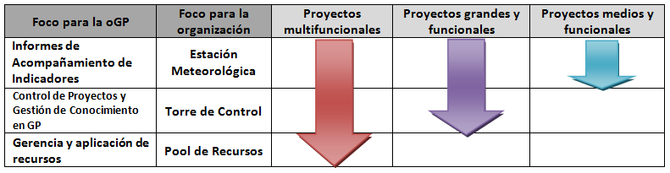**Figura 5. Modelos de PMO.** **Rodríguez, Sbragia y González (2002)**

### Modelo de Madurez para la Administración de Proyectos

Para lograr un desempeño óptimo de la organización y facilitar el cumplimiento de los objetivos estratégicos del negocio, la administración de proyectos es una disciplina que requiere un proceso de desarrollo evolutivo y de mejora continua.

**(Kerzner, 2009)** Propone un modelo para coadyuvar en el proceso de planeamiento estratégico de la administración de proyectos y lograr en un periodo razonable de tiempo la madurez y la excelencia en dicha práctica.

El modelo denominado Project Management Maturity Model (PMMM), se conforma de cinco niveles (Ver Figura No. 5), los cuales no necesariamente se ejecutan de forma secuencial, ya que en ocasiones éstos se traspalan entre sí.

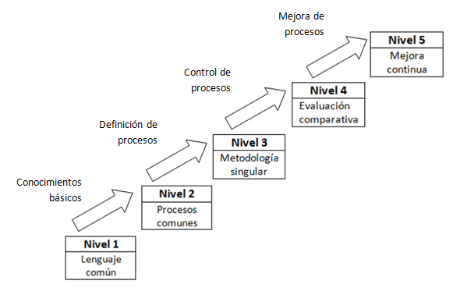

**Figura 6. Cinco Niveles de la Madurez de Administración de Proyectos. (Kerzner, 2009)**

Los niveles establecidos por Kerzner e ilustrados en la figura No. 6 se detallan a continuación:

**Nivel 1, Lenguaje Común:** La organización reconoce la importancia de la administración de proyectos en su gestión y la necesidad de poseer conocimientos básicos que le permitan establecer un lenguaje o terminología común.

**Nivel 2, Procesos Comunes:** La organización reconoce la necesidad de definir y desarrollar procesos comunes para la gestión exitosa de proyectos, los cuales puedan ser aplicados posteriormente en otros proyectos. Implica la aplicación de principios y metodologías para la administración de proyectos.

**Nivel 3, Metodología Única:** Establece la necesidad de conformar una única metodología para la gestión de proyectos en la organización, facilitando así los procesos de control y logrando la sinergia de las diferentes metodologías existentes.

**Nivel 4, Benchmarking:** En el nivel 4, la organización reconoce la necesidad mejorar los procesos, con el propósito de mantener ventajas competitivas, estableciendo las unidades y los procesos a los que aplicará el benchmarking.

**Nivel 5, Mejora Continua:** Tomando como referencia los resultados obtenidos del nivel 4, a través del Benchmarking, la organización decide que elementos implementa para fortalecer su metodología para la gestión de proyectos.

## Beneficios de una PMO

**(Davidson y Block, 1998)** Nos indica ciertos beneficios provistos por una Oficina de Proyectos:

* Estandariza la metodología, los procedimientos, herramientas y plantillas para la gestión.
* Prioriza las estrategias, programas y proyectos.
* Mejora la estimación y el cumplimiento de los tiempos en el proyecto.
* Mejora el presupuesto y el cumplimiento de la ejecución de los costos asignados al proyecto.
* Mejora los niveles de calidad en el proyecto y en el producto
* Visibilidad de los proyectos.
* Confiabilidad en la información para la toma de decisiones dentro del proyecto o de la alta gerencia.
* Optimiza los niveles de comunicación entre proyectos.
* Racionaliza el uso de recursos compartidos.
* Propicia la adecuada administración de la configuración de los proyectos y el despliegue de las lecciones aprendidas.
* Minimiza los riesgos y su impacto.

## Roles de una PMO

Así mismo **(Craig, 2006)** nos indica las principales actividades que se desarrollan en cada rol son las siguientes:

**Consultivo**

* Consultoría a proyectos en problemas
* Asistencia en la puesta en marcha de "best practices"
* Difundir las lecciones aprendidas
* Auditorías de proyectos
* Apoyo a las unidades de negocios en el diseño de proyectos, selección de proveedores y en el proceso de desarrollo de los proyectos

**Gestión del Conocimiento**

* Recopilar el conocimiento organizacional y estructurar el aprendizaje
* Identificar y documentar las mejores prácticas de la organización
* Generar y proveer acceso a repositorios de conocimiento
* Generar material de entrenamiento
* Capacitar a los gerentes de proyecto
* Desarrollar repositorio documental (libros, pappers, journals, conferencias y otros)

**Gestión de Estándares**

* Definir los estándares del proceso de proyectos
* Crear las herramientas (artefactos) para utilizar en las diferentes disciplinas de los proyectos: estimación, diseño, seguimiento y control
* Definición y puesta en marcha de los tableros de mando de los proyectos

En resumen una buena forma de mejorar el gobierno corporativo de las TIC en cualquier organización es establecer una oficina de proyectos con la modalidad que más se adecua a la cultura organizacional particular.

La consultora KPMG a través de su encuesta global de gestión de proyectos concluye que una de las buenas prácticas pasa por contar con una oficina de proyectos PMO de buen nivel. Dicha encuesta concluye los siguientes elementos como prácticas esenciales para una gestión de proyectos de clase mundial.

* Tienen una PMO que gestiona los proyectos de la organización y que está en un buen nivel dentro de la organización
* Reportan al directorio regularmente el estado de los proyectos relevantes
* Cuentan con gerentes de proyectos calificados y con incentivos claros
* Realizan rigurosos análisis de riesgos en la fase inicial de planificación y en muchos casos monitoreo externos

# Metodologías para la Gestión Proyectos

La Administración de Proyectos es considerada actualmente como una necesidad. Los aumentos crecientes de complejidad en proyectos y de restricciones de tiempo y costo necesitan una administración profesional y centralizada de proyectos para maximizar las probabilidades de éxito. Cada vez hay que hacer más con menos. La finalidad de la administración profesional de proyectos es lograr que el producto del proyecto cumpla con el alcance, la calidad, el tiempo y los costos previamente planeados.

## PMI vs PRINCE2

Tanto PRINCE2 (PROJECTS IN CONTROLLED ENVIRONMENTS), como el PMBOK del PMI, son métodos estructurados para la gerencia de proyectos eficaz para cualquier tipo de proyecto. Mientras en el Reino Unido (PRINCE2) se centraron en mejorar las probabilidades de éxito en el desarrollo de proyectos, en los Estados Unidos (PMI) se ocuparon por definir y desarrollar el cuerpo del conocimiento que un gerente de proyecto exitoso debe entender y ser capaz de practicar. Probablemente, esta disparidad de enfoque se debe a la diferencia de sus promotores.

En el Reino Unido fue una agencia del gobierno interesada en mejorar el desarrollo de proyectos de IT, mientras que en los Estados Unidos los integrantes del PMI fueron los menos interesados en crear una metodología y los más interesados en proporcionarle a sus miembros, áreas de conocimiento bien definidas para ayudar a construir su conocimiento sobre la gerencia de proyectos. **(Maestro y García, 2000)**

Muchos asumen que PMBOK y PRINCE2 son competidores pero según **(Maestro y García, 2000):**

* PRINCE2 es una metodología práctica de Administración de Proyectos.
* PMBOK es una fuente de información completa acerca de todos los aspectos de las mejores prácticas para la Administración de Proyectos

|  |  |
| --- | --- |
| **PMBOK** | **PRINCE2** |
| Inicialización | Emprender un Proyecto  Dirigir un Proyecto  Administrar líneas de fase. |
| Planificación | Iniciar Proyecto  Administrar líneas de fase.  Manejo de Entrega de Productos  Planificación |
| Ejecución | Controlar una fase  Manejo de Entrega de Productos  Dirigir Proyecto |
| Seguimiento y Control | Controlar una fase. |

Teniendo además:

* La Guía de PMBOK cumple a la perfección con el propósito de enseñar y proporcionar todos los conocimientos necesarios para enfrentarnos a la gestión de proyectos, si bien a la hora de aplicar la metodología para gestionar un proyecto en concreto, pueden ser complejas de aplicar.
* PRINCE2 está más orientada a la práctica que a la enseñanza y, se podría decir que está enfocado a tener más probabilidades de éxito en el desarrollo de los proyectos.

# Marco legal y/o normativo

La Gerencia de Educación, Cultura y Deportes, acorde con el Art. 82 de la Ley Orgánica de Municipalidades Ley N° 27972, es un órgano de línea de la Municipalidad Metropolitana de Lima que tiene como competencia y función específica  compartida  la promoción  del desarrollo humano sostenible  en comunidades educadoras, fortaleciendo el espíritu solidario y el trabajo colectivo para forjar una convivencia social armoniosa y productiva.

# Marco Referencial o Institucional

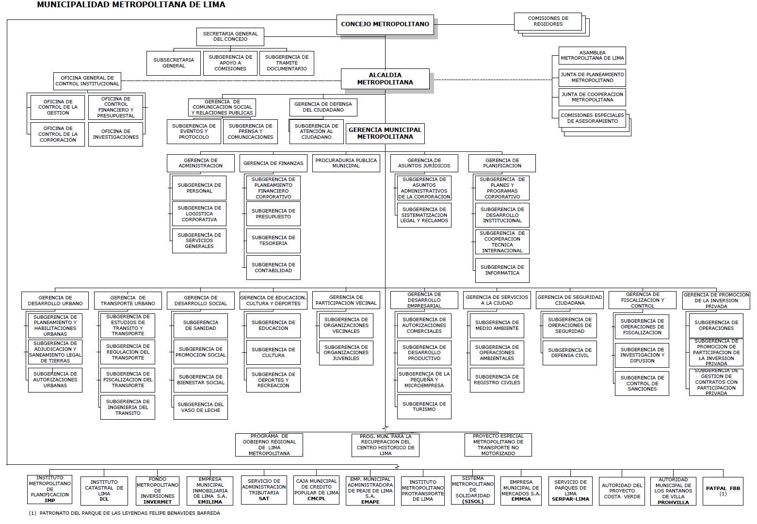Estructura Organizativa

La Gerencia de Educación, Cultura y Deportes, es el órgano de línea responsable de formular, organizar, conducir, monitorear y evaluar los servicios de educación, cultura, deportes, recreación, turismo con enfoque cultural, de desarrollo humano sostenible, de comunidades educadoras en el ámbito regional y local dentro del marco de los dispositivos legales aplicables.

Está a cargo del Gerente de Educación, Cultura y Deporte y que a su vez rinde cuentas y dependencia del Gerente Municipal.

Son funciones y atribuciones de la Gerencia de Educación, Cultura y Deportes las funciones siguientes:

* Proponer las políticas y estrategias de educación, cultura, deportes, recreación y turismo con enfoque cultural, en la provincia de Lima.
* Supervisar y evaluar el desarrollo de los programas, proyectos y actividades relacionadas con la educación, cultura, deportes y recreación y turismo con enfoque cultural.
* Proponer la aprobación del proyecto educativo y la ejecución de los programas y planes operativos de las unidades orgánicas que conforman la Gerencia de Educación, Cultura y Deportes.
* Supervisar, regular y evaluar los servicios de educación básica regular, y educación superior no universitaria, según corresponda, con enfoque intercultural y acción intersectorial.
* Supervisar y evaluar la creación de instancias de participación y concertación en Redes Educativas de la provincia de Lima.
* Supervisar y evaluar la realización de programas de alfabetización en la provincia de Lima.
* Evaluar los aspectos funcionales y técnicos-pedagógicos relacionados con la infraestructura y equipamiento educativo en coordinación con los gobiernos locales distritales.
* Promover en los ciudadanos la identidad, respeto y conservación de los bienes comunales, desarrollando una cultura ecológica.
* Revisar, proponer, aprobar, visar y/o dar trámite según corresponda, los documentos que de conformidad con sus respectivas funciones, formulen las unidades orgánicas dependientes de la Gerencia de Educación, Cultura y Deportes y sean sometidos a su consideración.
* Proponer normas y procedimientos orientados a mejorar las actividades de la Gerencia de Educación, Cultura y Deportes.
* Proponer, monitorear y controlar la ejecución presupuestal asignada a la Gerencia y la de sus unidades orgánicas que la conforman.
* Representar a la Municipalidad en comisiones multisectoriales y/o eventos nacionales e internacionales.
* Ejecutar los acuerdos del Concejo y las directivas impartidas por la Gerencia Municipal
* Cumplir con las disposiciones contenidas en los Sistemas Administrativos del Sector Público, en la parte que les corresponda; así como los encargos legales asignados.
* Proponer y coordinar programas de capacitación para el personal de la Gerencia de Educación, Cultura y Deportes.
* Otras funciones que le asigne el Gerente Municipal.

La Gerencia de Educación, Cultura y Deportes para el cumplimiento de sus funciones tienen la estructura orgánica siguiente:

* Subgerencia de Educación
* Subgerencia de Cultura
* Subgerencia de Deportes y Recreación

### SUBGERENCIA DE EDUCACIÓN

La Subgerencia de Educación, es el órgano responsable de la ejecución del Proyecto Educativo, relativo a la educación básica regular: inicial, primaria, secundaria, educación básica alternativa, técnico productiva; y superior no universitaria así como la gestión pedagógica y administrativa en coordinación con la Dirección Regional de educación y las Unidades de Gestión educativa en la Provincia de Lima en armonía con los dispositivos legales vigentes.

Está a cargo de un Subgerente quien depende del Gerente de Educación, Cultura y Deportes.

Son funciones y atribuciones de la Subgerencia de Educación las siguientes:

* Programar, dirigir, ejecutar, controlar y monitorear los programas del proyecto educativo relativos a la educación básica regular y superior no universitaria con un enfoque y acción intersectorial.
* Impulsar y organizar el Consejo Participativo Local de Educación, a fin de generar acuerdos concertados.
* Promover la organización y funcionamiento de Redes Educativas, con un enfoque multisectorial para fortalecer las instituciones educativas, desarrollando su autonomía y capacidad de innovación.
* Desarrollar los procesos de profesionalización y formación continua del personal directivo, docente y administrativo de su jurisdicción
* Monitorear, articular y asesorar la gestión pedagógica y administrativa de las instituciones educativas bajo su jurisdicción, fortaleciendo su autonomía institucional, modernizando los sistemas descentralizados de gestión educativa.
* Desarrollar periódicamente acciones de monitoreo, medición de la calidad y evaluación de los programas y proyectos educativos en el ámbito de su jurisdicción.
* Participar en el proceso de organización del sistema de acreditación y certificación de la calidad educativa
* Promover y conducir los programas de alfabetización de su jurisdicción, considerando las características socioculturales y lingüísticas de cada localidad aplicando el criterio de equidad
* Propiciar el desarrollo de comunidades educadoras, incorporando contenidos de la realidad sociocultural, económica, productiva y ecológica en sus planes operativos.
* Promover la diversificación curricular en la educación, incorporando contenidos de la realidad sociocultural, económica, productiva y ecológica, promoviendo la educación intercultural en la provincia de Lima.
* Promover e incentivar la investigación, experimentación e innovaciones en las instituciones educativas coordinando la participación del nivel superior no universitario, de las universidades, empresas e instituciones de la sociedad civil en la ejecución de los planes de desarrollo regional y local.
* Identificar, implementar y promover el uso y desarrollo de nuevas tecnologías para el mejoramiento del sistema educativo en la provincia de Lima.
* Desarrollar e implementar sistemas de información y ponerla a disposición de la población, organizando y sosteniendo bibliotecas en su jurisdicción.
* Promover la cultura cívica de prevención mediante la educación para la limpieza, conservación y preservación de la Ciudad.
* Promover la educación e información en materia de población, contribuyendo a consolidar una cultura demográfica y a propiciar en todos los grupos y sectores sociales, hábitos de vida saludables y prácticas orientadas a la solución de los problemas de población.
* Evaluar y proponer la necesidad de infraestructura y equipamiento educativo en coordinación con los Gobiernos Locales Distritales
* Otras funciones que le asigne el Gerente de Educación, Cultura y Deportes.

### SUBGERENCIA DE CULTURA

La Subgerencia de Cultura, es el órgano responsable de fortalecer la identidad cultural de la población de la provincia de Lima promoviendo y/o difundiendo expresiones o manifestaciones artísticas y culturales.

Está a cargo de un Subgerente y depende del Gerente de Educación, Cultura y Deportes.

Son funciones y atribuciones de la Subgerencia de Cultura las siguientes:

* Programar, dirigir, ejecutar y controlar las actividades relacionadas con la promoción y difusión de la cultura que le compete a la Municipalidad Metropolitana de Lima.
* Formular, ejecutar, evaluar y administrar las políticas de promoción y difusión de la cultura para la provincia de Lima.
* Diseñar, ejecutar y evaluar los programas de promoción y difusión de la cultura, en concordancia con la política cultural nacional.
* Promover y difundir las diversas manifestaciones y actividades culturales y potenciar las instituciones artísticas y culturales en coordinación con los gobiernos locales de la provincia de Lima.
* Fortalecer la identidad cultural de la población promoviendo o difundiendo expresiones o manifestaciones artísticas nacionales.
* Fortalecer y promover los talleres de formación artística cultural, con proyección de desarrollo a la comunidad.
* Promover y desarrollar el intercambio cultural en coordinación con instituciones internacionales.
* Organizar y sostener centros culturales, teatros y talleres de arte en la provincia de Lima.
* Registrar, autorizar y supervisar la presentación de los espectáculos públicos no deportivos en Lima Cercado.
* Reportar a la Gerencia de Fiscalización y Control los locales que incumplan con las normas legales vigentes en materia de cultura.

### SUBGERENCIA DE DEPORTE

La Subgerencia de Deporte, es el órgano responsable de fortalecer la afición de la población hacia el deporte en la provincia de Lima promoviendo y/o difundiendo expresiones o manifestaciones de este arte.

Está a cargo de un Subgerente y depende del Gerente de Educación, Cultura y Deportes.

Son funciones y atribuciones de la Subgerencia de Cultura las siguientes:

* Programar, dirigir, ejecutar y controlar las actividades relacionadas con la promoción y difusión del deporte que le compete a la Municipalidad Metropolitana de Lima.
* Formular, ejecutar, evaluar y administrar las políticas de promoción y difusión del deporte para la provincia de Lima.
* Diseñar, ejecutar y evaluar los programas de promoción y difusión del deporte, en concordancia con la afición del deporte nacional.
* Promover y difundir las diversas manifestaciones y actividades deportivas y potenciar las instituciones deportivas en coordinación con los gobiernos locales de la provincia de Lima.
* Fortalecer la identidad deportiva de la población promoviendo o difundiendo expresiones o manifestaciones deportivas nacionales.
* Promover y desarrollar el intercambio deportivo en coordinación con instituciones internacionales.
* Organizar y sostener centros deportivos como parques zonales, estadios, calles de ciclismo, etc… En la provincia de Lima.
* Registrar, autorizar y supervisar la presentación de los espectáculos públicos no deportivos en Lima Cercado.
* Reportar a la Gerencia de Fiscalización y Control los locales que incumplan con las normas legales vigentes en materia de Deporte.

CAPÍTULO 3

Revisión del Estado del Arte

# Taxonomía

Según el sistema de clasificación de la ACM de 1998 nuestra obra estaría referenciada en:

***K. Computing Milieux***

*(Los Ambientes de Informática)*

***K.6. Management of Computing and Information Systems***

*(Gestión de Sistemas Informáticos y de Información)*

***K.6.1Project and People Management***

*(Gestión de Proyectos y Personas)*

* ***Strategic Information Systems Planning***

*(*Sistemas De Información Estratégicos De Planificación)

# Metodologías

La Administración de Proyectos es considerada actualmente como una necesidad. Los aumentos crecientes de complejidad en proyectos y de restricciones de tiempo y costo necesitan una administración profesional y centralizada de proyectos para maximizar las probabilidades de éxito. Cada vez hay que hacer más con menos. La finalidad de la administración profesional de proyectos es lograr que el producto del proyecto cumpla con el alcance, la calidad, el tiempo y los costos previamente planeados.

## Prince2

PRINCE2 ofrece una serie de procesos que explican qué debe ocurrir y cuándo dentro del proyecto. Cualquier proyecto guiado con este método debe incorporar estos procesos en alguna forma, pero lo más importante, es ajustar el Modelo de Procesos a los requisitos del proyecto en el que estemos trabajando, tenemos que enfocar nuestra gestión preguntándonos hasta qué punto debe ser aplicado cada proceso a cada proyecto.

### 3.2.1.1 Modelo

**Figura 7.Modelo de procesos de PRINCE 2.****The PRINCE2 Process Model (2005)**

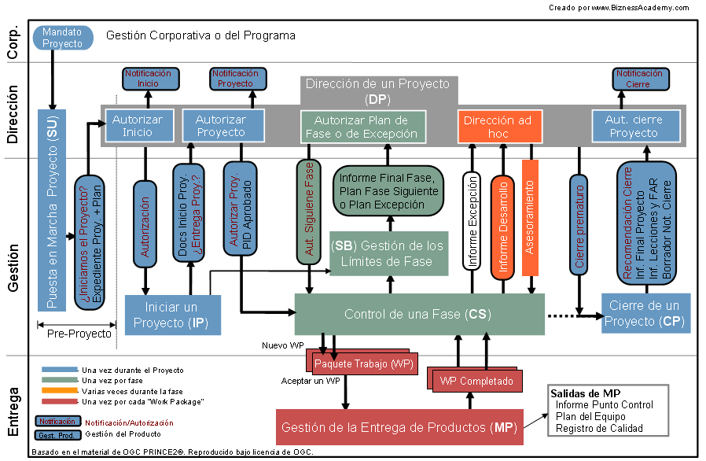

### 3.2.1.2 Procesos

**Dirección de un Proyecto: DP (Directing a Project)**

• Este proceso es para la Gestión Superior y en este curso se mostrará cómo Junta de Proyecto controla el proyecto.

**Puesta en Marcha de un Proyecto: SU (Starting Up a Project)**

• Se trata de un proceso pre-proyecto muy corto que reúne los datos necesarios para comenzar el proyecto.

**Iniciar un Proyecto: IP (Initiating a Project)**

• El proceso examina la justificación del proyecto y crea la Documentación de Inicio del Proyecto (PID) que incluye el Plan del Proyecto (Project Plan).

**Control de una Fase: CS (Controlling a Stage)**

• Este proceso describe las tareas diarias de vigilancia y de control que realiza el Jefe de

Proyecto sobre el proyecto. Aquí es donde el Jefe de Proyecto pasa la mayor parte de su tiempo en un proyecto.

**Gestión de los Límites de Fase: SB (Managing a Stage Boundary)**

• Este proceso proporciona una forma controlada de completar una fase y planear la siguiente.

**Gestión de la Entrega de Productos: MP (Managing Product Delivery)**

• Este es el proceso de entrega de los productos. Es donde los productos (Productos

Especializados), que van a ser utilizados por los usuarios, son entregados por los miembros del equipo.

**Cerrar un proyecto: CP (Closing a Project)**

• Este proceso confirma la entrega de los productos y el Jefe de Proyecto prepara el cierre del proyecto.

### 3.2.1.3 Descripción de cada Proceso

**1 Pre-Proyecto / Mandato de Proyecto**

El Mandato de Proyecto proviene de una persona con autoridad dentro de la organización.

Puede ser conocido como una “solicitud de proyecto”. Pero el nombre que se le da en PRINCE2 es el de Mandato de Proyecto.

Como se puede ver en el diagrama, el Mandato de Proyecto proporciona la entrada (input) al proceso de Puesta en Marcha de un Proyecto (SU) y se crea antes de que empiece el proyecto. De hecho, el Mandato de Proyecto es el detonante para **comenzar el proyecto**.

A veces, un mandato de proyecto puede ser tan sólo una orden, un correo electrónico o una nota, pero debería ser convertido en un documento estructurado y debería contener la información necesaria para ayudar a empezar el proyecto.

**

**Figura 8.Mandato de Proyecto. The PRINCE2 Process Model (2005)**

**2 Contenido del Mandato de Proyecto**

El manual de PRINCE2 establece que el Mandato de Proyecto debe identificar al Ejecutivo y al Jefe de Proyecto, y, que el Mandato de Proyecto no es necesario que sea un documento.

Otros datos que pueden incluirse en un Mandato de Proyecto:

• El objetivo principal del proyecto.

• El Caso de Negocio (Business Case), el cual describe las razones para el proyecto

• El Alcance del Proyecto (Project Scope) en términos de alto nivel.

• Las expectativas de calidad del cliente.

• Información sobre el cliente, por ejemplo: las mejores prácticas para la documentación de requisitos.

• Información sobre los proyectos relacionados que pueden proporcionar importante información.

El proceso Puesta en Marcha de un Proyecto (SU) está listo para empezar una vez que el documento del Mandato de Proyecto está terminado.

**

**Figura 9.Contenido del Mandato de Proyecto. The PRINCE2 Process Model (2005)**

**3 SU: Puesta en Marcha de un Proyecto**

Este proceso tiene tres entregables principales:

1. El Expediente del Proyecto .el cual incluye un Caso de Negocio preliminar.

2. El diseño y nombramiento del Equipo de Gestión del Proyecto.

3. El Plan de la Fase de Inicio.

El objetivo es proporcionar una estructura para que el proyecto empiece con buen pie y que esté compuesto de seis actividades:

1. Nombrar al Ejecutivo y al Jefe de Proyecto.

2. Recopilar lecciones anteriores (a partir de proyectos pasados).

3. Nombrar un Equipo de Gestión del Proyecto.

4. Crear un Business Case preliminar.

5. Seleccionar el Enfoque del Proyecto y crear el Expediente del Proyecto.

6. Planificar la fase de inicio.

**4 SU: Enfoque del Proyecto**

El objetivo es reunir los datos necesarios que permitan al Jefe de Proyecto determinar cosas tales como el calendario y los costes del proyecto, cómo el proyecto puede ser controlado y la forma de gestionar la calidad. Esto será realizado por el Jefe de Proyecto con una gran cantidad de asesoramiento por parte de otras personas, tales como expertos en la materia, que pueden o no, ser asignados al proyecto y que tienen los conocimientos necesarios.



**Figura 10.Enfoque del Proyecto. The PRINCE2 Process Model (2005)**

El Jefe de Proyecto decide sobre el mejor enfoque para el proyecto basándose en todos los conocimientos disponibles.

La salida del Enfoque del Proyecto se convertirá en parte del Expediente del

Proyecto.

**5 SU: Elaborar el Expediente del Proyecto**

El documento Expediente del Proyecto se utiliza para proporcionar la información necesaria para la Junta de Proyecto para que sea utilizado para decidir si el proyecto pasará a la siguiente fase, que es la fase de inicio. El Jefe de Proyecto genera el Expediente del Proyecto usando la información ya recopilada durante el proceso Puesta en Marcha de un Proyecto (SU).

La información contenida en el documento de Mandato de Proyecto nos proporciona la principal orientación y dirección para realizar el resumen del proyecto.



**Figura 11.Expediente del Proyecto. The PRINCE2 Process Model (2005)**

**Contenidos del Expediente del Proyecto**

El Expediente del Proyecto contiene la siguiente información:

1. Definición del Proyecto.

2. Una descripción detallada del Producto del Proyecto.

3. Un Business Case preliminar que incluye un resumen de los riesgos conocidos.

4. El Enfoque del Proyecto.

5. Visión general de la estructura del equipo y la descripción de los roles.

**6 SU: Planificar la Fase de Inicio**

**Planificar las tareas de la Fase de Inicio**

Planificar la Fase de Inicio es la última actividad del proceso Puesta en Marcha de un Proyecto

(SU). El proceso Puesta en Marcha de un Proyecto (SU) es la primera comprobación para ver si hay una razón de negocio para realizar el proyecto, mientras que la Fase de Inicio planificará el proyecto.



**Figura 12.Actividades de la Fase de Inicio. The PRINCE2 Process Model (2005)**

Una vez que el Expediente del Proyecto y el Plan de la Fase de Inicio están listos, el Jefe de

Proyecto preguntará a la Junta de Proyecto si se puede continuar con la Fase de Inicio. El nombre que PRINCE2 le da a esta acción es **"solicitud de inicio de un proyecto"**.

En el proceso Puesta en Marcha de un Proyecto (SU) se realizan una gran cantidad de actividades, pero si la orden para comenzar el proyecto procede de un programa entonces la mayoría de la información del Expediente del Proyecto habrá sido proporcionada ya por el programa. Así que la única actividad que habría que hacer en este proceso sería la de crear el

Plan de la Fase de Inicio.

Como se puede ver en el diagrama anterior, todos los documentos y la solicitud para proceder se envían a la actividad de la Junta de Proyecto que se denomina **“autorizar inicio"**.

**DP: Autorizar inicio**

La actividad autorizar inicio es la primera actividad de la Junta de Proyecto y es la primera decisión que tienen que tomar.

La Junta de Proyecto revisará el **Expediente del Proyecto** y el **Plan de Fase de Inicio**, se comprobará si hay un Business Case y si vale la pena hacer el proyecto para la organización.

Así que se buscará la siguiente información:

• Los objetivos del proyecto y el alcance del proyecto.

• La Descripción del Producto del Proyecto (esto es importante para el Usuario Principal).

• Business Case preliminar.

• Visión general de los riesgos conocidos.

• El Enfoque del Proyecto.

• Visión general de la estructura del equipo y la descripción de los roles.

• Plan de la Fase de Inicio (entregables, costes, riesgos)



**Figura 13.Autorizar Inicio. The PRINCE2 Process Model (2005)**

Si todo está correcto y la Junta de Proyecto desea continuar, entonces se emitirá una autorización, llamada "autoridad para iniciar un proyecto", para que el proyecto pueda continuar a la fase de inicio.

**7 IP: Iniciar una Fase**

**Introducción al proceso Iniciar un Proyecto**

Iniciar una Fase se refiere a todo el trabajo que tiene que ser realizado en el proceso de Iniciar un Proyecto (IP) y al comienzo del proceso Gestión de los Límites de Fase (SB).



**Figura 14.Fase de Inicio. The PRINCE2 Process Model (2005)**

Como se puede ver en el diagrama anterior (Autorizar Inicio), el proceso Iniciar un Proyecto (IP) es iniciado por la Junta de Proyecto. Este proceso en general es corto, especialmente si se compara con el resto de los procesos del proyecto. Pero es quizás la fase más importante, ya que describe qué tiene que ser hecho por el proyecto y por lo tanto no debe hacerse con prisas.



**Figura 15.Iniciar un Proyecto. The PRINCE2 Process Model (2005)**

**Proceso Iniciar un Proyecto - 8 Actividades**

1. Preparar la Estrategia de Gestión del Riesgo

• Esto va a definir la forma de gestionar el riesgo durante el proyecto.

2. Preparar la Estrategia de Gestión de la Configuración

• Esto va a definir la forma de gestionar los productos producidos durante el proyecto.

3. Preparar la Estrategia de Gestión de la Calidad

• Esto va a definir la forma de garantizar la calidad durante el proyecto.

4. Preparar la Estrategia de Gestión de la Comunicación

• Esto va a definir cómo y cuándo el proyecto será comunicado a los interesados.

5. Configurar el Control del Proyecto

• Esto va a definir cómo la Junta de Proyecto puede controlar el proyecto y cómo el Jefe de

Proyecto puede controlar el trabajo realizado por los equipos, etc.

6. Crear el Plan de Proyecto

• El cual cubre los costes, plazos, riesgos, plan de calidad, entregables, etc...

7. Refinar el Business Case

• Lo cual significa completar el documento Business Case.

8. Reunir la Documentación de Inicio del Proyecto (PID).

• Que significa, recoger y reunir los documentos y la información de los documentos creados hasta la fecha en los procesos SU e IP.

Lo último de todo que tiene que hacer un Jefe de Proyecto en el proceso IP es enviar una solicitud a la Junta de Proyecto, se trata de una solicitud para la **entrega del proyecto**.

**8 IP: Documentación del Inicio del Proyecto (PID)**

**Documentación de Inicio del Proyecto**

La documentación del inicio del proyecto se convierte en un conocimiento común de todos los puntos relacionados con el proyecto. Proporciona una base sólida para el proyecto, hace que todas las partes tengan claro lo que el proyecto se propone alcanzar y sus responsabilidades.

Así, se establece el qué, por qué, quién, cómo, cuándo y cuánto va a costar el proyecto.

La documentación proporciona la información necesaria para que la Junta de Proyecto decida continuar con el proyecto. Si el proyecto continua, entonces la Documentación de Inicio del

Proyecto será la línea base o la versión, en el sentido de que será marcada con una fecha y así podrá ser utilizada en el futuro, para comprobar el desempeño del proyecto respecto a las previsiones originales.

La última tarea, realizada por el Jefe de Proyecto en la fase de inicio, es solicitar la entrega de proyecto. Esta solicitud será enviada a la Junta de Proyecto.

**Contenido de la Documentación de Inicio del Proyecto**

La Documentación de Inicio del Proyecto es una colección que contiene la mayoría de los documentos presentados hasta la fecha, tanto en el proceso SU como en el IP.

• En primer lugar tenemos el Enfoque del Proyecto y la definición del proyecto que contiene una gran cantidad de información sobre el proyecto y se extrae del Expediente del Proyecto.

• La Estructura del equipo de gestión del proyecto que incluye la descripción de los roles.

• El Business Case que incluye la información del tiempo y coste del plan de proyecto.

• Los cuatro documentos Estratégicos de Gestión de la Calidad, de la Configuración, del Riesgo y de la Comunicación.

• El Plan de Proyecto que contiene información a escala de tiempo, costes, necesidades de recursos, los productos que serán creados, los riesgos, las tolerancias, los controles, la calidad,

etc.

• El documento de Control del Proyecto, que describe cómo el proyecto será monitorizado y controlado, tolerancias entre los diferentes niveles de gestión, el número de fases.



**Figura 16.Contenido del PID. The PRINCE2 Process Model (2005)**

**9 SB: Gestión de los Límites de Fase después de la Fase de Inicio**

Aquí empieza el proceso de Gestión de los Límites de Fase (SB), este proceso ocurre normalmente después de cada proceso Controlar una Fase (CS) o después de cada fase.

Los objetivos para el proceso Gestión de los Límites de Fase (SB) son:

• Asegurar a la Junta de Proyecto que todos los productos son producidos y aprobados en la fase.

• Si se trata de un proyecto grande, se puede crear un Informe de Lecciones a partir del Archivo sobre las Lecciones.

• Crear el Informe al Final de Fase, para mostrar lo que se ha completado en la fase actual en comparación con el Plan de Fase.

• Crear el Plan de Fase Siguiente.



**Figura 17. El proceso de Gestión de los Límites de Fase después de IP. The PRINCE2 Process Model (2005)**

**Entradas:**

Las principales entradas son:

• La Documentación de Inicio del Proyecto para compararlo con el Plan de Inicio de Fase.

• El Plan de Inicio de Fase.

• Y por supuesto todos los archivos de registro (Calidad, Cuestiones, Riesgos).

**Salidas:**

Las salidas de límites de las fases son:

• El Informe al Final de Fase (un informe sobre la fase acaba de terminar, la Fase de Inicio).

• El Plan de Fase Siguiente.

**10 DP: Autorizar el Proyecto**

**Autorizar el proyecto** es el segundo punto de control y la segunda actividad de la Junta de

Proyecto. El final del inicio de fase es el desencadenante para la actividad "autorizar el proyecto". La Junta de Proyecto confirma los objetivos del proyecto y el alcance es claramente definido y entendido. Pueden decidir detener el proyecto, pedir más información o dar autorización para que el proyecto continúe.

La actividad "autorizar el proyecto" tiene las siguientes entradas y salidas:

**Entradas:**

• Documentación de Inicio de proyecto.

• Solicitud de la entrega de proyecto.

**Salidas**:

Como se puede ver en el diagrama, hay una autorización, una aprobación y una notificación

• Autorización: autorizar el proyecto para que el proyecto puede comenzar.

• Aprobación: aprobar la Documentación de Inicio del Proyecto (PID).

• Notificación: se notifica a la Gestión Corporativa o del Programa que el proyecto ha comenzado.



**Figura 18. Autorizar el Proyecto. The PRINCE2 Process Model (2005)**

**11 CS: Control de una Fase**

El proceso de Control de una Fase (CS) es donde el Jefe de Proyecto hace la mayor parte de su trabajo diario. Como se mencionó anteriormente, todos los objetos en color verde suceden una sola vez en una fase y un proyecto puede tener muchas fases. También se puede ver que la mayoría de la actividad, en el proceso Control de una Fase (CS), ocurre en el nivel de gestión.

El desencadenante para el proceso Control de una Fase (CS) proviene siempre de la actividad

"Autorizar una Fase o Plan de Excepción", actividad perteneciente a la Junta de Proyecto.

Cada proceso Control de una Fase (CS) termina por provocar el proceso de Gestión de los

Limites de Fase (SB) esperado para la última fase, el cual la mayoría del tiempo es seguido directamente por el proceso Cierre de un Proyecto (CP).



**Figura 19. Control de una Fase. The PRINCE2 Process Model (2005)**

**12 CS: Control de una Fase / Gestión de la Entrega de Productos**

**Asignar Trabajo a los Equipos utilizando los Paquetes de Trabajo**

El Jefe de Proyecto asigna los Paquetes de Trabajo (WP) a los Jefes de Equipo. Un Paquete de Trabajo contiene información sobre uno o más productos a desarrollar, que incluye información como la descripción de los productos, la planificación de datos, restricciones, etc, y esto se convierte en el acuerdo entre el Jefe de Proyecto y el Jefe de Equipo.

La actividad "Autorizar un Paquete de Trabajo" puede suceder muchas veces durante un solo proceso Control de una Fase (CS). Otras tareas para el Jefe de Proyecto, durante el proceso

Control de una Fase (CS), son la de gestión de la calidad, gestión del cambio, monitorización de riesgos, tomar medidas correctivas, informes y comunicación.



**Figura 20. Gestión de la Entrega de Productos. The PRINCE2 Process Model (2005)**

**Objetivos de Gestión de la Entrega de Productos**

Los objetivos de Gestión de la Entrega de Productos (MP) son los siguientes:

• Acordar los detalles del trabajo que hay que realizar entre el Jefe de Proyecto y Jefe de

Equipo y asegurarse de que el Jefe del Equipo entiende lo que se debe entregar.

• Hacer el Trabajo: es decir,  el Jefe de Equipo gestiona el desarrollo de los productos y toma las medidas necesarias para garantizar la calidad de cada producto.

• Proporcionar información periódica al Jefe de Proyecto utilizando los Informes del Punto de

Control.

• Devolver el trabajo realizado al Jefe de Proyecto y obtener la aprobación para cada uno de los productos después de que el trabajo está hecho y la calidad comprobada.

**13 MP: Gestión de la Entrega de Productos: Salidas**

El proceso de gestión de la entrega del producto puede tener cuatro salidas que son: El Plan del Equipo, el Informe de Punto de Control, el Registro de Calidad y el Paquete de Trabajo (WP) Completo.

• **Plan del Equipo**: Este plan es elaborado por el Jefe de Equipo en la actividad "aceptar un paquete de trabajo" y se utiliza para planificar el trabajo que se llevará a cabo por los miembros del equipo.

• **Informes de Punto de Control**: Estos son los informes que salen de las reuniones regulares del equipo, dirigidas por el Jefe de Equipo, y entregados al Jefe de Proyecto.

• **Registro de Calidad**: El Registro de Calidad se actualiza a medida de cada producto es probado, después de haber sido desarrollado, por los probadores. El Registro de Calidad también es utilizado por el Jefe de Proyecto para comprobar el progreso.

• **Paquete de Trabajo Completo**: Este es el nombre dado al grupo de productos completos que son devueltos al Jefe de Proyecto.



**Figura 21. Salidas de la Gestión de la Entrega de Productos. The PRINCE2 Process Model (2005)**

**14 CS: Control de una Fase – Proporcionar dirección ad hoc**

El proceso Control de una Fase (CS) tiene dos salidas principales que son entradas para la actividad de la Junta de Proyecto llamada "proporcionar dirección ad hoc" (dirección a medida).

Estas dos salidas son el Informe de Desarrollo y el Informe de Excepción. También hay una entrada que viene de la actividad “proporcionar dirección ad hoc”, que es Asesoramiento.

**El Informe de Desarrollo**

• Se trata de un informe periódico sobre los progresos en la fase. Es creado por el Jefe de

Proyecto y enviado a la Junta de Proyecto de forma periódica, por ejemplo: cada dos semanas.

• En el informe se refleja un resumen de la fase contra el plan de la fase y también información sobre las tolerancias, los problemas potenciales, los productos acabados, los próximos paquetes de trabajo, las acciones correctivas, etc.

**El Informe de Excepción**

• Este informe sólo se crea si la fase actual no va a terminar de acuerdo con el plan de la fase y dentro de las tolerancias, por lo que el Jefe de Proyecto debe avisar a la Junta de Proyecto.

• El Informe de Excepción ofrece una visión general de por qué es probable que la fase se salga de la tolerancia y, a continuación incluye diferentes opciones para poner el proyecto de nuevo en marcha y evalúa el impacto en el caso de negocio, ya que este problema será muy probable que aumente el coste del proyecto.

• El Jefe de Proyecto recomienda una de las opciones en el Informe de Excepción para la Junta de Proyecto.

Nota: Si la Junta de Proyecto está de acuerdo con el Informe de Excepción (si están de acuerdo con las opciones recomendadas o con algunas de las otras opciones) solicitarán un

**Plan de Excepción**, que sustituirá al actual Plan de Fase y por lo tanto permitirá que el Jefe de

Proyecto complete la fase actual.



**Figura 22. Control de una Fase. The PRINCE2 Process Model (2005)**

**Asesoramiento**

• La Junta de Proyecto puede proporcionar asesoramiento en cualquier momento durante el proyecto.

• Esto también puede ser una respuesta a alguna cuestión que pueda ser planteada por el Jefe de Proyecto en el Informe de Desarrollo.

**15 CS: Actividades diarias del Jefe de Proyecto**

Veamos las diferentes actividades, que realiza el Jefe de Proyecto, en el proceso Controlar de una Fase (CS).

Hay ocho actividades en Control de una Fase (CS) y se dividen en tres partes, las cuales, también describen qué es lo que hace el Jefe de Proyecto:

1. Ocuparse de los Paquetes de Trabajo (WP).

2. Realizar el Seguimiento y los Informes (MR).

3. Ocuparse de las Cuestiones y de los Riesgos (IR).

• Las actividades del Paquete de Trabajo son:

- **Autorizar un Paquete de Trabajo:** significa asignar y acordar el trabajo con el Jefe de Equipo, así, el Jefe de Equipo sabrá lo que tiene que hacer, podrá crear su plan de equipo,

etc.

- **Revisar el estado del Paquete de Trabajo:** comprobar el progreso del Paquete de

Trabajo, esto se realiza leyendo los Informes de Progreso y el Registro de Calidad.

- **Recibir Paquetes de Trabajo completos:** consiste en recibir los productos terminados por parte del Jefe de Equipo y confirmar que ha sido revisada su calidad y guardados tal y como se describe en el documento de gestión de la configuración.

• Las actividades de seguimiento y presentación de informes son:

- **Revisar el estado de la fase:** comparar continuamente el estado de la fase con el plan de fase, así se puede ver si la fase sigue en línea y si hay algo que pueda afectarlo.

- **Informe de Desarrollo:** crear informes periódicos para la Junta de Proyecto para hacerles saber lo bien que va la fase de acuerdo con el plan.



**Figura 23. Actividades diarias del Jefe de Proyecto. The PRINCE2 Process Model (2005)**

• Las actividades de las cuestiones y riesgos son:

- **Registrar y examinar cuestiones y riesgos:** Cualquier persona puede plantear una cuestión y el Jefe de Proyecto debe juntarlos y revisarlos. Revisarlos también incluye clasificarlos y evaluar el impacto de cada cuestión.

- **Presentar excepciones sobre cuestiones y riesgos:** Si hay problemas que informar

o si se espera que la fase se salga de las tolerancias, entonces se crea un Informe de

Excepción y se envía a la Junta de Proyecto.

- **Llevar a cabo rectificaciones**: Normalmente se suelen adoptar rectificaciones o medidas correctivas cuando hay que realizar trabajos extra para resolver una cuestión y que la fase pueda permanecer dentro de la tolerancia.

Como se puede ver que ya se han cubierto cuatro de estas actividades en las diapositivas anteriores. Un comentario final, estas actividades pueden ser realizadas varias veces por el

Jefe de Proyecto y no hay un orden establecido.

**16 SB: Gestión de los Límites de Fase**

**Gestión de los Límites de Fase y Objetivos**

El proceso de Gestión de los Límites de Fase (SB) proporciona la información a la Junta de

Proyecto sobre el estado actual del proyecto al final de **cada fase**. Este proceso ocurre después de que todo el trabajo, en el actual **plan de fase**, se haya completado y antes de que la próxima fase pueda comenzar.

**Los Objetivos de los Límites de Fase**

Los objetivos de este proceso son:

• Confirmar a la Junta de Proyecto qué productos han sido producidos en la fase actual y documentarlos en el plan de fase y también actualizar el **Plan de Proyecto** para mostrar lo que se ha hecho hasta ahora y prever la planificación para la siguiente fase.

- Como puede ver, el Plan de Proyecto es un documento vivo (mantenido diariamente).

• Proporcionar a la Junta de Proyecto información, de manera que puedan:

- Evaluar la viabilidad del proyecto: la comprobación de que todavía vale la pena hacerlo.

- Aprobar la fase de conclusión: que es la aprobación de la etapa (que se acaba de hacer).

- Y autorizar el inicio de la siguiente fase.

**

**Figura 24.****Objetivos y salidas de la Gestión de los Límites de Fase. The PRINCE2 Process Model (2005)**

También es necesario registrar cualquier información o las lecciones, que puedan ayudar en las fases posteriores del proyecto o de otros proyectos, y actualizar aquellos documentos a los que llamamos documentos dinámicos como el Business Case, Registro de Riesgos, Registro de Cuestiones y el Plan del Proyecto.

Si se espera que la fase se salga de la tolerancia, entonces se crea un **Plan de Excepción**, y se le entrega a la Junta de Proyecto.

**Salidas de la Gestión de los Límites de Fase (SB)**

Las principales salidas de la Gestión de los Límites de Fase son el **Informe al Final de Fase**, el **Plan de la Fase Siguiente**, y la actualización del **Plan de Proyecto** y el **Business Case**. Y como ya sabemos, el **Plan de Excepción**, que podrá ser creado en lugar del Plan de la Fase Siguiente.

• El **Informe al Final de Fase** nos proporciona un informe detallado, sobre los resultados de la fase actual, comparando el rendimiento de la fase, con el plan de fase original utilizado al comienzo de la fase.

• El **Plan de la Fase Siguiente** es un plan detallado, del día a día, para la siguiente fase y debe ser aprobado por la Junta de Proyecto.

• El plan de fase para la fase siguiente, se crea cerca del final de la fase actual, de modo que esto significa que el proceso de Gestión de los Límites de Fase (SB) comienza antes del final del proceso Control de una Fase (CS).

• El **Plan de Proyecto** se ha actualizado para incorporar el progreso actual de la fase actual, también debería incluir la planificación de previsión para la siguiente fase y debe actualizar los datos de tiempo y costes.

• El **Business Case**: El final de cada etapa, es un buen momento para actualizar el

Business Case y comprobar si el proyecto sigue siendo viable, y vale la pena hacerlo.

La Junta de Proyecto, también está interesada en saber que los beneficios del proyecto, todavía se pueden realizar dentro de los parámetros acordados de tiempo, coste, calidad, riesgos y alcance.

• El **Plan de Excepción**: este plan sólo se crea cuando la fase actual, va más allá de su nivel de tolerancia y el Jefe de Proyecto debe, por lo tanto, obtener la autorización para completar la fase actual.

**17 DP: Autorizar Plan de Fase o de Excepción**

**Autorizar Plan de Fase o de Excepción**

Autorizar Plan de Fase o de Excepción, es otro punto de control importante para la Junta de

Proyecto. La Junta, revisará los datos proporcionados por el Jefe de Proyecto y decidirá si el proyecto debe continuar a la siguiente fase.



**Figura 25. Autorizar Plan de Fase o de Excepción. The PRINCE2 Process Model (2005)**

La Junta de Proyecto, hará lo siguiente:

• Comparar los resultados actuales, de la fase actual, contra el plan de fase.

• Controlar la realización del proyecto hasta la fecha. Se puede utilizar para esta tarea, como referencia, el Plan de Proyecto.

• Evaluar el Plan de la Fase Siguiente.

• Comprobar el resumen de riesgos.

• Revisar el Business Case, se comprobará si el Business Case sigue siendo válido.

• Asegúrese de que las lecciones están siendo aprendidas y que se utilizarán en las fases futuras

• Y, por último, puede optar por dar su aprobación para el próximo Plan de Fase, esta es la autorización para la siguiente fase, para iniciar o aprobar el Plan de Excepción.

**Planes de Excepción – Actividad: Autorizar Plan Fase o de Excepción**

Si el plan presentado a la Junta de Proyecto es un **Plan de Excepción** y no un Plan de la Fase

Siguiente, entonces la Junta de Proyecto realizará las tareas normales en la actividad "autorizar plan de fase o de excepción", pero **el plan** que se aprobará será el **Plan de Excepción**, si desean que para la fase actual sea completado. El Jefe de Proyecto se puede volver atrás y completar la fase actual.

**Último proceso Control de una Fase**

Normalmente, el proyecto continuaría a la siguiente fase y este ciclo continuaría hasta que todas las fases hubieran sido completadas y los productos necesarios hubieran sido creados.

Así que suponemos, que hemos hecho una serie de fases y el proyecto pasará del proceso de

Control de una Fase (CS) hacia el proceso Cierre de un Proyecto (CP), el proceso de Gestión de los Límites de Fase (SB) no suele utilizarse al final de la última fase (un Plan de Excepción debe ser creado).

**18 CP: Cierre de un Proyecto: Introducción y Objetivos**

**Cierre de un Proyecto y Cierre Prematuro**

Normalmente, un proyecto se cierra después de que todos los productos han sido creados y entregados. El proceso Cierre de un Proyecto (CP), se convierte en parte de la última fase, y el

Jefe de Proyecto tomará las medidas necesarias, para preparar el cierre del proyecto, pero solamente la Junta de Proyecto puede cerrar un proyecto.



**Figura 26. Cierre de un Proyecto. The PRINCE2 Process Model (2005)**

También es importante señalar, que la Junta de Proyecto puede decidir cerrar el proyecto antes de que hayamos llegado al final del mismo, se conoce como **Cierre Prematuro** del proyecto.

Esto puede ocurrir en cualquier momento durante el proyecto, por ejemplo: la Junta de

Proyecto podría darse cuenta que el aspecto comercial ya no es válido, como el precio de mercado de dicho producto, se ha reducido en un 30%, o que ha habido un cambio en la legislación vigente, lo que reduciría el tiempo de vida futura del producto.

Un final de proyecto claro, es necesario para evitar el desperdicio de recursos y no permitir que el proyecto se eternice. También proporciona la oportunidad a la Junta de Proyecto para revisar el proyecto contra de la Plan de Proyecto inicial.

**Objetivos del Cierre de un Proyecto**

El Jefe de Proyecto lleva a cabo la labor de cierre del proyecto y los objetivos son:

• Verificar que todos los productos requeridos han sido entregados y aceptados.

• Guardar todas las lecciones aprendidas en el Informe sobre las Lecciones, ya que esta información puede ser muy valiosa para futuros proyectos.

• Asegurar que los productos tendrán un soporte adecuado después del cierre del proyecto.

• Entrega de los productos a los clientes como se describe en el documento de Estrategia de

Gestión de la Configuración.

• Evaluar el proyecto, mediante la comparación de los objetivos del proyecto con los logros alcanzados, y crear el Informe al Final de Proyecto.

• Evaluar los beneficios conseguidos y planificar una revisión de los beneficios que se conseguirán después de completar el proyecto.

**19 CP: Salidas del Cierre de un Proyecto**

**Salidas del Cierre de un Proyecto**

El diagrama del Cierre de un Proyecto, muestra que el Jefe de Proyecto proporciona algunos documentos a la Junta de Proyecto, y otros **documentos** para el grupo de Apoyo al Proyecto, que prestará soporte a los productos una vez que el proyecto haya sido terminado.

Los documentos entregados a la Junta de Proyecto son:

• El **Informe al Final del Proyecto** (End Project Report: EPR), es escrito por el Jefe de

Proyecto y compara el proyecto con la Documentación de Inicio del Proyecto.

• El **Informe sobre las Lecciones** (Lessons Report: LR), aquí se registran lecciones o experiencias útiles, que se aprendieron durante el proyecto, y que podrían aplicarse a futuros proyectos.

• Otros documentos entregados a la Junta de Proyecto son: Plan de Proyecto (Project Plan:

PP), que ha sido mantenido hasta la fecha durante el proyecto, Plan de Revisión de Beneficios

(Benefits Review Plan: BRP) y el borrador del documento Notificación de Cierre de Proyecto.



**Figura 27. Salidas del Cierre de un Proyecto. The PRINCE2 Process Model (2005)**

El Jefe de Proyecto proporciona al grupo de Apoyo al Proyecto lo siguiente:

• Las **Acciones a Realizar Recomendadas** (Follow-on Actions Recommendations: FAR), este es un documento, que incluye información sobre las cuestiones pendientes, que se han tomado de los Registros de **Riesgos y Cuestiones** y requiere la realización de acciones después de que el proyecto haya finalizado.

• El Jefe de Proyecto también proporcionará información sobre el producto, incluyendo las

**Fichas de Elementos de Configuración** (Configuration Item Records: CIR) para cada producto, al grupo de Apoyo al Proyecto.

**Últimas Acciones del Jefe de Proyecto en el Cierre de un Proyecto**

El Jefe de Proyecto primero debe cerrar los tres archivos de Registro (Cuestiones, Riesgos y

Calidad) y el Archivo Diario.

El Jefe de Proyecto también creará el borrador de un documento de notificación de cierre de proyecto para la Junta de Proyecto, este será el documento de notificación que se enviará más tarde a los interesados, por la Junta de Proyecto, una vez que hayan decidido cerrar el proyecto.

La última cosa que el Jefe de Proyecto hará es la **Recomendación de Cierre de Proyecto** a la

Junta de Proyecto, esto sólo puede hacerse una vez que todas las demás actividades del cierre del proyecto se han realizado.

**20 DP: Autorizar el Cierre de un Proyecto**

**Actividades de la Junta de Proyecto en "Autorizar Cierre de un Proyecto"**

Cerrar un proyecto correctamente es responsabilidad de la Junta de Proyecto, mientras que el

Jefe de Proyecto, preparará y proporcionará a la Junta de Proyecto la mayoría de la información requerida.



**Figura 28. Autorizar el Cierre de un Proyecto. The PRINCE2 Process Model (2005)**

PRINCE2 recomienda las siguientes acciones a la Junta de Proyecto:

1. Revisar el Informe de fin de proyecto, y compararlo con el plan original.

2. Confirmar quién debe recibir el documento **FAR**, por ejemplo: el personal responsable del mantenimiento.

3. Examinar el Informe sobre las Lecciones para que éstas puedan beneficiar a proyectos futuros.

4. Confirmar que los productos han sido entregados, confirmar la aceptación del usuario y confirmar el mantenimiento para cada producto.

5. Revisar y aprobar el **BRP**, para comprobar que los beneficios continuarán después de que el proyecto se cierre.

6. Confirmar que el proyecto ha cumplido el Business Case, mediante la comparación del

Business Case actual con el original, comparando los beneficios, costes, riesgos, rentabilidad

(Return On Investment: ROI), etc.

**Salidas de la Actividad "Autorizar Cierre del Proyecto"**

Existen tres salidas para la actividad “autorizar el cierre del proyecto”:

1. Distribuir el Informe sobre las Lecciones a las personas apropiadas, para que esté disponible para futuros proyectos: por ejemplo: mandárselo a la Oficina de Proyectos (Project Office).

2. Distribuir el documento FAR a las personas que van a mantener los productos después del proyecto.

3. Y lo último de todo, es que la Junta de Proyecto distribuirá la notificación del cierre del proyecto, que dará a conocer a todos los interesados que el proyecto terminará en una fecha determinada. Esta notificación es la misma notificación de cierre de proyecto que fue redactada por el Jefe de Proyecto. Eso es todo, el Proyecto está cerrado.

## 3.2.2 PMBOK

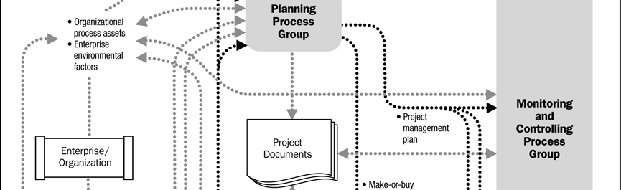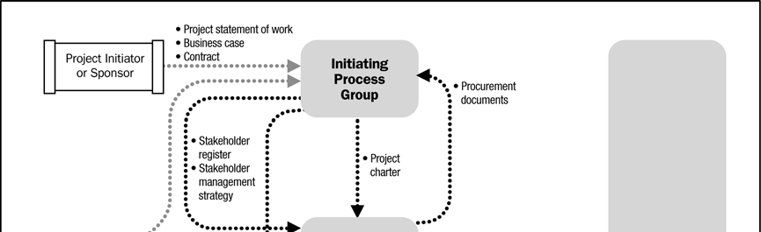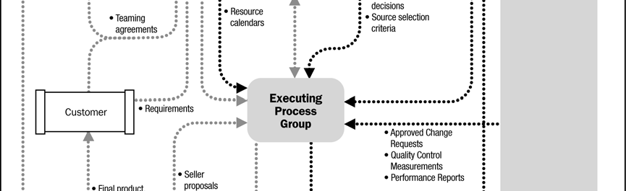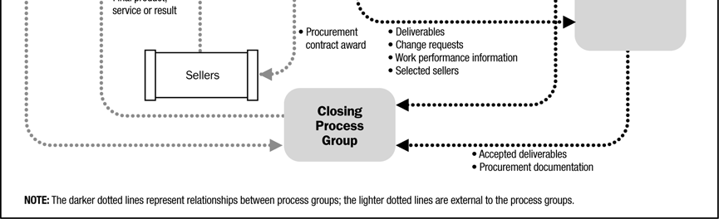

### 3.2.2.1 Modelo

**Figura 29.Interacciones entre** **procesos de la dirección de proyectos.(PMBOK, 2008)**

### 3.2.2.2 Procesos

**Grupo del Proceso de Inicialización**

El Grupo del Proceso de Iniciación está compuesto por aquellos procesos realizados para definir un nuevo proyecto o una nueva fase de un proyecto ya existente, mediante la obtención de la autorización para comenzar dicho proyecto o fase. Los subprocesos que se desprenden son:

* Desarrollar el Acta de Constitución del Proyecto
* Identificar a los Interesados

**Grupo del Proceso de Planificación**

El Grupo del Proceso de Planificación está compuesto por aquellos procesos realizados para establecer el alcance total del esfuerzo, definir y refinar los objetivos, y desarrollar la línea de acción requerida para alcanzar dichos objetivos. Los subprocesos que se desprenden son:

* Desarrollar el Plan para la Dirección del Proyecto
* Recopilar Requisitos
* Definir el Alcance
* Crear la EDT (Estructura de Desglose del Trabajo)
* Definir las Actividades
* Secuenciar las Actividades
* Estimar los Recursos de las Actividades
* Estimar la Duración de las Actividades
* Desarrollar el Cronograma
* Estimar Costos
* Determinar el Presupuesto
* Planificar la Calidad
* Desarrollar el Plan de Recursos Humanos
* Planificar las Comunicaciones
* Planificar la Gestión de Riesgos
* Identificar Riesgos
* Realizar Análisis Cualitativo de Riesgos
* Realizar Análisis Cuantitativo de Riesgos
* Planificar la Respuesta a los Riesgos
* Planificar las Adquisiciones

**Grupo del Proceso de Ejecución**

Está compuesto por aquellos procesos realizados para completar el trabajo definido en el plan para la dirección del proyecto a fin de cumplir con las especificaciones del mismo. Este grupo de proceso implica coordinar personas y recursos, así como integrar y realizar las actividades del proyecto de conformidad con el plan para la dirección del proyecto. Los subprocesos que se desprenden son:

* Dirigir y Gestionar la Ejecución del Proyecto
* Realizar Aseguramiento de Calidad
* Adquirir el Equipo del Proyecto
* Desarrollar el Equipo del Proyecto
* Dirigir el Equipo del Proyecto
* Distribuir la Información
* Gestionar las Expectativas de los Interesados
* Efectuar Adquisiciones

**Grupo del Proceso de Seguimiento y Control**

Está compuesto por aquellos procesos requeridos para supervisar, analizar y regular el progreso y el desempeño del proyecto, para identificar áreas en las que el plan requiera cambios y para iniciar los cambios correspondientes. El grupo de procesos de seguimiento y control también incluye:

* controlar cambios y recomendar acciones preventivas para anticipar posibles problemas.
* dar seguimiento a las actividades del proyecto, comparándolas con el plan para la dirección del proyecto y la línea base desempeño de ejecución del proyecto
* influir en los factores que podrían eludir el control integrado de cambios, de modo que únicamente se implementen cambios aprobados.
* Los subprocesos que se desprenden son:
* Dar Seguimiento y Controlar el Trabajo del Proyecto
* Realizar Control Integrado de Cambios
* Verificar el Alcance
* Controlar el Alcance
* Controlar el Cronograma
* Controlar Costos
* Realizar Control de Calidad
* Informar el Desempeño
* Dar Seguimiento y Controlar los Riesgos
* Administrar las Adquisiciones

**Grupo del Proceso de Cierre**

Está compuesto por aquellos procesos realizados para finalizar todas las actividades a través de todos los grupos de procesos de la dirección de proyectos, a fin de completar formalmente el proyecto, una fase del mismo u otras obligaciones contractuales. Los subprocesos que se desprenden son:

* Cerrar el Proyecto o Fase
* Cerrar las Adquisiciones

# 3.3 Casos de Estudio y Éxito

## 3.3.1 *Tema de Tesis:* *METODOLOGIA PARA GERENCIAR PROYECTOS DE INVESTIGACION DE MERCADOS. UNA PROPUESTA PARA LA EMPRESA DATOS INFORMATION RESOURCES (Birmania V. Marquis R. ,1999)*

La presente tesis propone una metodología para gestionar proyectos de investigación de mercado que integre la cultura y experiencia de la organización con los postulados de la Gerencia de Proyectos propuestos por el PMI y permitiendo a la gerencia de la empresa Datos Information Resources profundizar su eficiencia en la ejecución de las etapas que constituyen los proyectos.

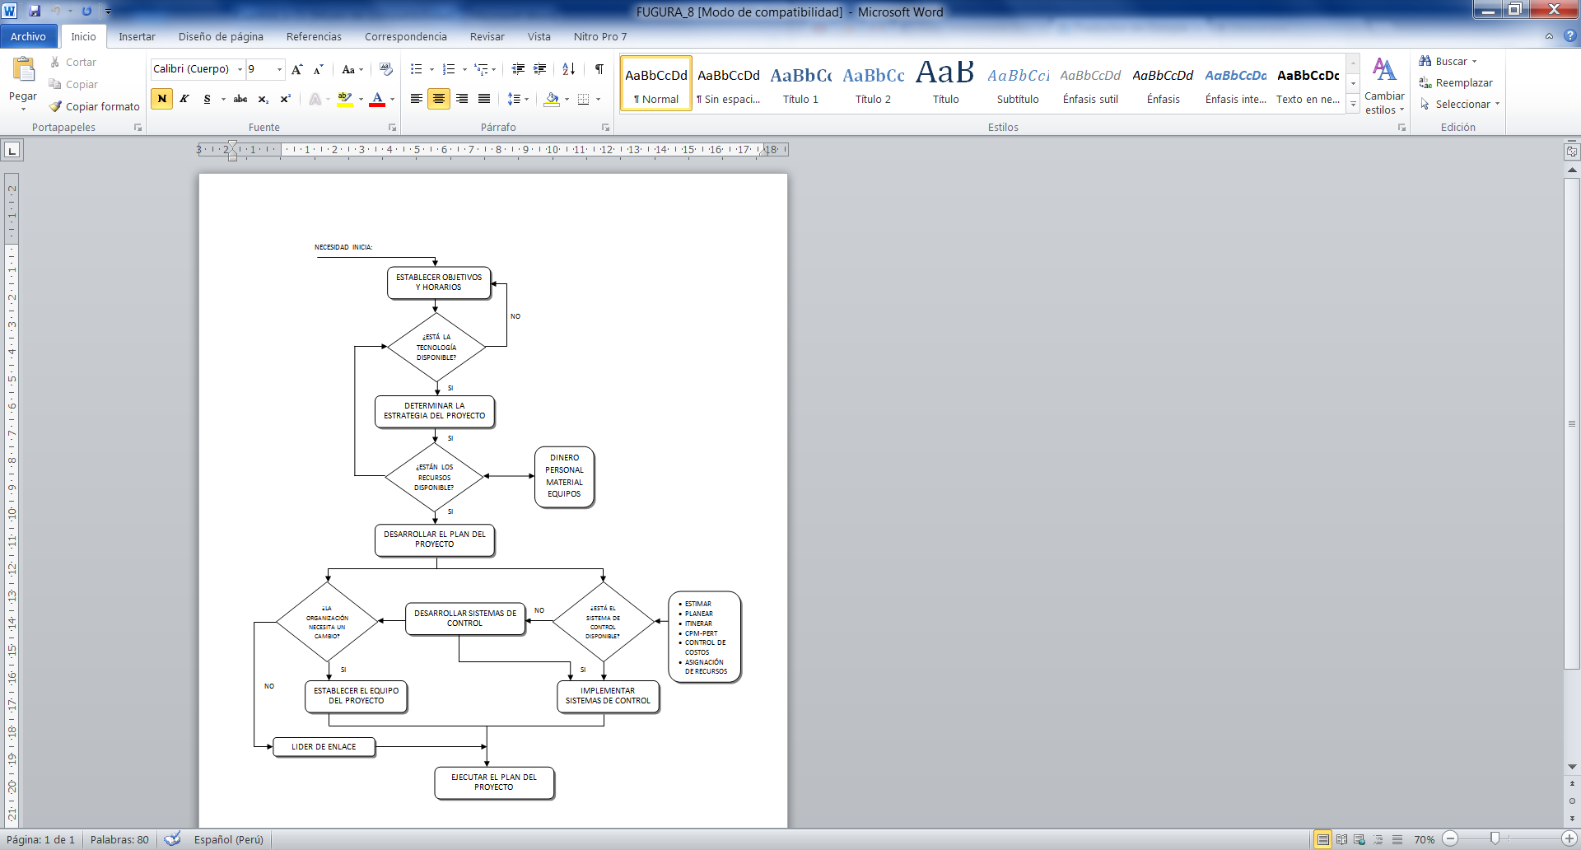

**Figura 30. Modelo tipo de Gestión de Proyectos**

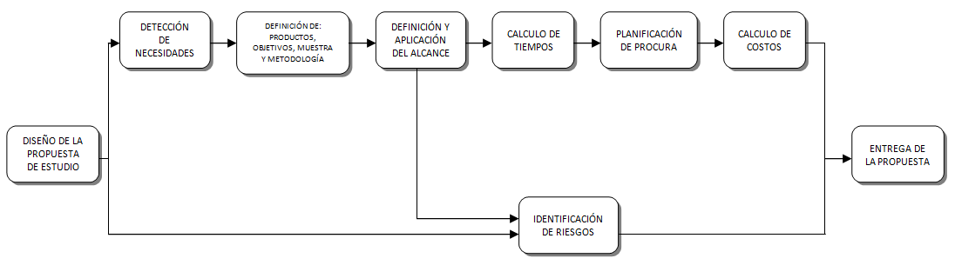

**Figura 31.Diagrama de Precedencias**

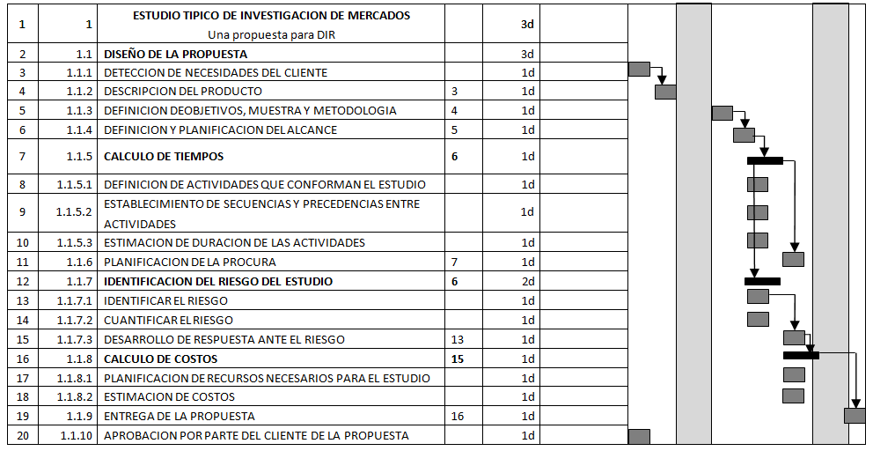**Figura 32. Diagrama de Gantt**

Con el trabajo de tesis descrito se sometió a evaluación por parte de las personas encargadas de la gestión en la empresa Datos Information Resources y estos concluyeron que esta solución daría como resultado restructurar la organización de manera funcional y que permanentemente se intervendría a varios líderes asumiéndoles responsabilidad en sus áreas específicas, siendo positivo para el aseguramiento del control de los proyectos.

Se obtuvo como conclusión que todos los elementos que conforman los postulados de la Gerencia de Proyectos propuestos por el PMI en el PMBOK son de pertinente aplicación en los proyectos de investigación de mercados que ejecuta el departamento de Ad-Hoc de la empresa Datos Information Resources y que el modelo de gestión MEGPIM, de acuerdo a la opción de expertos en el área de Gerencia de Proyectos e Investigación de Mercados de la empresa DIR, fue valido y pertinente y aplicable al proceso de gestión de los proyectos de investigación de mercados que se llevan a cabo en el departamento de Ad-Hoc de la Empresa DIR.

### Aporte a la Presente Tesis

El estudio de una metodología que acarrea del PMI para Gerenciar proyectos basados en la integración de la cultura de una organización (Datos Information Resources – Empresa Venezolana) a partir de su propia experiencia. Hicieron que tomemos interés en esta tesis y observar la eficiencia de esta metodología en las etapas de los proyectos y las herramientas que usaron, como la delegación de tareas, aplicación del PMBOK como lineamiento para los proyectos de investigación en mercados que se llevan a cabo en departamentos Ad-Hoc arrojan resultados satisfactorios por parte de la organización en general.

## 3.3.2 *Tema de Tesis:* *ELABORACIÓN DE PLANES ESTRATEGICOS DE EJECUCION DE PROYECTOS (PEEP) (Guillermo R. Zerpa R. ,2001)*

El autor investigó sobre los aspectos relevantes dentro del proceso de elaboración de Planes Estratégicos de Ejecución de Proyectos(PEEP) y señala que para la elaboración del PEEP se debe seguir un proceso de planificación con base estratégica que permita caracterizar al proyecto (identificar los aspectos claves de su ejecución) con el objetivo de aprovechar las oportunidades y fortalezas del proyecto con los aspectos internos y del entorno, identificar y neutralizar las debilidades y amenazas que presenta. En forma más simple lo que haríamos seria detallar en una matriz FODA. Cuya información seria:

* Aspectos intrínsecos del proyecto.
* Entorno técnico, económico, social y político del proyecto.
* Datos históricos de proyectos anteriores de la organización.
* Normativas reguladoras de las organizaciones propietaria y ejecutora.
* Personal clave con conocimientos solidos de Gerencia de Proyectos y juicio crítico sobre experiencias aprendidas en la ejecución de proyectos.

Esta información debe ser analizada, orientada y estructurada lógicamente para presentar un documento que contenga las herramientas y planes gerenciales que apoyaran la toma de decisiones consideradas dentro del plan de ejecución optimo del proyecto. 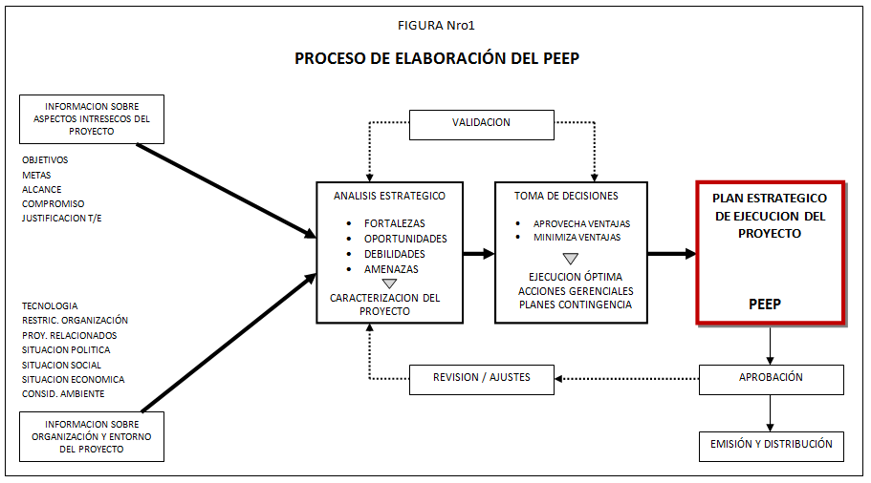

**Figura 33. Proceso de elaboración de PEEP**

La metodología tradicional de elaboración del PEEP considera:

* Un líder del proceso el cual debe recopilar la información existente.
* Presentar y discutir la información de manera individual con cada miembro del equipo de trabajo responsable de la ejecución de las faces o procesos gerenciales del proyecto, para obtener opiniones y luego integrar la misma en documentos borradores.
* Someter los documentos borradores, con las opiniones o posiciones individuales de los diferentes asesores de manera conjunta al equipo de trabajo, para lograr el cruce de los flujos de información y depurar/mejorar la calidad de la información y la toma de decisiones.
* Repetir el sometimiento hasta lograr el consenso del equipo de trabajo sobre el conjunto de acuerdos o decisiones tomadas y plasmadas en el PEEP.
* Obtener la aprobación del PEEP por el nivel jerárquico de corresponda.

### Aporte a la Presente Tesis

El estudio de la metodología tradicional de elaboración del PEEP elaborada en Caracas (Venezuela) por Zerpa, indica que debemos seguir un proceso de planificación de los proyectos para aprovechar las oportunidades y fortalezas, identificar y neutralizar las debilidades y amenazas que presenta siendo detallado en un Análisis FODA. También enfocarnos en la delegación de tareas según los roles que cumplen cada miembro del equipo y así se pueda seguir un plan estratégico teniendo el compromiso de todos para la satisfacción personal y organizacional.

## *3.3.3 Tema de Tesis:* *DISEÑO DE UN SISTEMA AUTOMATIZADO DE CONTROL Y GESTION DE PROYECTOS EN CVG EDELCA (Ricardo Bendezú ,2008)*

El autor plantea como objetivo diseñar un sistema de control y gestión de proyectos para el manejo integral de proyectos en CVG EDELCA.

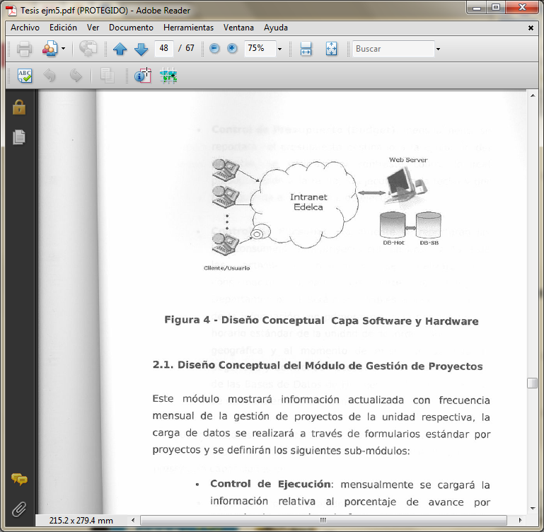

**Figura 34.Diseño conceptual capa de software y hardware**

El sistema solución es una aplicación web estándar, con un portal disponible en la intranet de la empresa y estructurado en torno a una base de datos, un servidor de aplicaciones y clientes distribuidos accediendo a través de los navegadores que cumpla con los requisitos de software libre, para ello actualmente en CVG EDELCA se encuentran operativos los navegadores Mozilla Firefox y Iceweasel, esta configuración permitirá una rápida actualización de la plataforma en caso de actualización, tanto del lado servidor como del lado cliente. Con respecto a la base de datos se tienen los siguientes manejadores en software libre: MySQL y PostgresSQL pero al ver que MySQL contiene licencias y no se puede realizar transacciones de grandes magnitudes ni soporta una cantidad de data se optó por PostgreSQL.

**Diseño Conceptual del Módulo de Gestión de Proyectos**

Este módulo señala que tendrá información actualizada con frecuencia mensual de la gestión de proyectos de una unidad respectiva, la carga de datos se realizara a través de formularios estándar por proyectos y se definirán los sub-módulos:

* 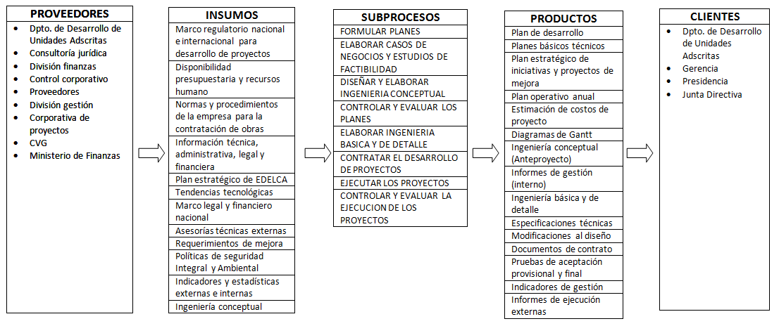Control de Ejecución: Mensualmente se cargara la información relativa al porcentaje de avance por proyecto de acuerdo a la fase que se encuentre. Dicha información será mostrada en diagramas de tiempo contrastándose con el programado.

**Figura 35. Diagrama de Caracterización Control de Ejecución**

* Control de Presupuesto: Mensualmente también se reportara el presupuesto destinado a la ejecución del proyecto, contrastando con lo real y lo ideal según fechas y así obteniéndose el porcentaje de ejecución.

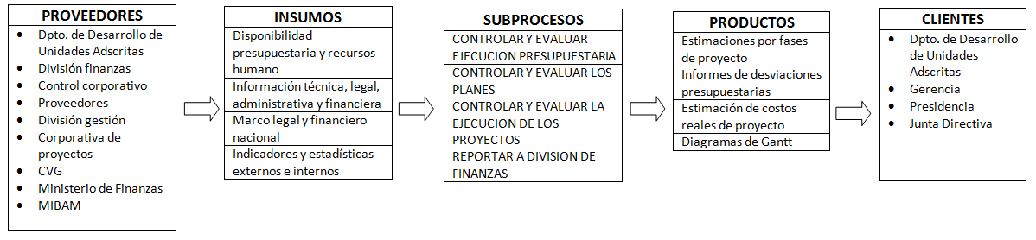**Figura 36.Diagrama de Caracterización del Control de Presupuesto**

* 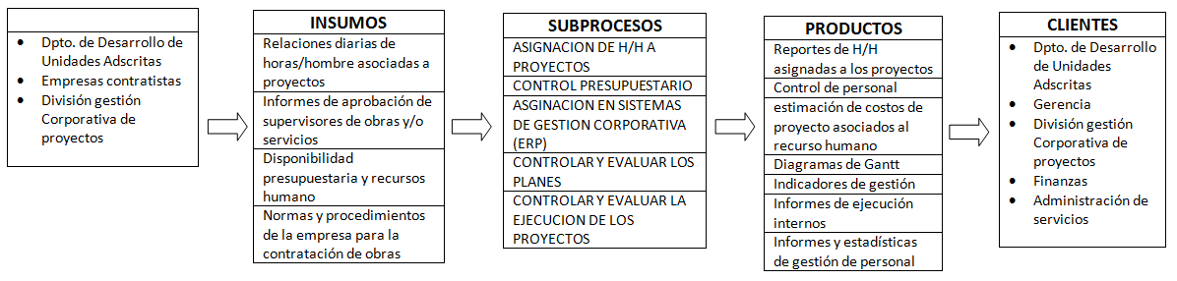Control de Personal: Diariamente se reportaran las horas hombre consumidas por proyecto con un breve detalle de las actividades realizadas, se realizara una consolidación semanal de parte del jefe de departamento que será responsable de la confirmación de la información.

**Figura 37. Diagrama de Caracterización del Control de Personal.**

**Arquitectura del Sistema de Gestión Automatizada de Proyectos**

De acuerdo a la filosofía de diseño de aplicaciones de CVG EDELCA, los desarrollos de software deben estar en concordancia con el Decreto 3390 el cual plantea la obligatoriedad del uso de software Libre en las empresas del estado.

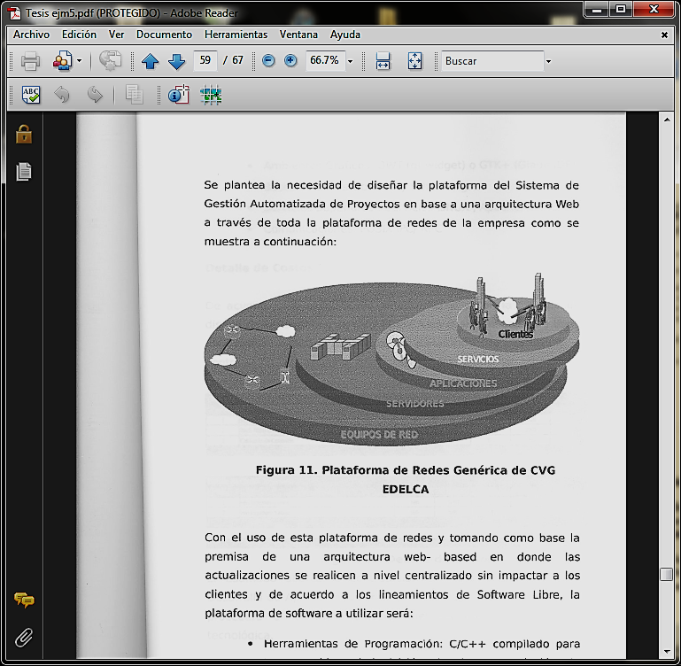Se plantea la necesidad de diseñar la plataforma del Sistema de Gestión Automatizada de Proyectos en base a una arquitectura Web a través de toda la plataforma de redes de la empresa como se muestra

**Figura 38.Plataforma de Redes Genérica de CVG EDELCA.**

Con el uso de esta plataforma de redes y tomando como base la premisa de una arquitectura web, en donde las actualizaciones se realicen a nivel centralizado sin impactar a los clientes y de acuerdo a los lineamientos de Software Libre, la plataforma de software a utilizar será:

* Herramientas de Programación C/C++ compilado criticas (adquisición de datos, resolución de interfaces, conversiones, etc.)
* Ambientes Gráficos: QWR(qt widget) o GTK+ (Glade IDE)
* Servicios Superiores: Servicios LINUX, Apache, SAMBA
* Comunicaciones: POSIX IPC/RPC

**Cronograma de Trabajo**

El cronograma de trabajo del proyecto incluye una duración de 215 días y se puede ver a continuación

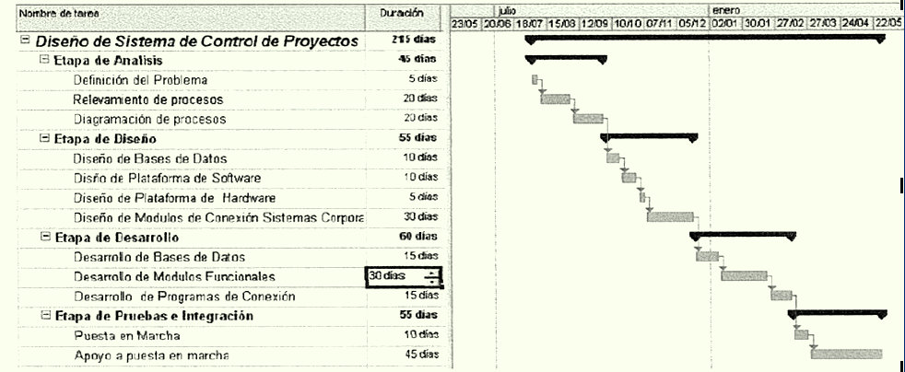

**Figura 39. Cronograma de Trabajo del Proyecto**

Luego del diseño se observó que es factible, dentro de la diversidad de proyectos en ejecución dentro de la empresa, la dispersión geográfica y la necesidad de uniformizar plataformas y criterios alineados con los objetivos estratégicos, permiten la conceptualización y posible desarrollo del mismo, adicionalmente la ventaja comparativa de no tener que incurrir en costos de licenciamiento y poder contar con un recurso humano calificado en labores de mantenimiento y modificaciones del sistema, hacen que su desarrollo pueda ser llevado a cabo.

Como conclusión se obtuvo que la posibilidad de contar con una plataforma tecnológica y automatizada para mejorar la eficiencia en el control de proyectos dentro de CVG EDELCA redundara en los beneficios esperados como son la disminución de imputaciones incorrectas a Centros de Inversión o Costo, aumento del control de eficiencia de Horas/Hombre imputadas a proyectos, manejo eficiente de inventarios, mejora en estimaciones de proyectos y preservación del capital intelectual de la empresa.

### Aporte a la Presente Tesis

El aporte recogido de la tesis: “*DISEÑO DE UN SISTEMA AUTOMATIZADO DE CONTROL Y GESTION DE PROYECTOS EN CVG EDELCA*” quizás más cercana que las anteriores pues se realiza el diseño de un sistema capaz de controlar y proyectos para su manejo integral en la empresa CVG EDELCA.

Este sistema es una aplicación web similar a la nuestra, con un portal de intranet en este caso difiere pues nuestra aplicación se cuelga en la web de la municipalidad. Por otro lado al igual que nuestro sistema con respecto a la base de datos se uso PostgreSQL por el tema de licenciamiento en MySQL y se manejara la información actualizada de manera mensual, para mejorar esta funcionalidad en el sistema se podrá acceder y realizar modificaciones constantemente, según el rol que se establezca. Tomamos también como aporte los temas de control del presupuesto, personal y cronograma.

## *3.3.4* *Tema de Tesis:* *DISEÑO DE UN SISTEMA INTEGRADO PARA EL CONTROL DE LA GESTION DE PROYECTOS DE LOS ORGANISMOS PUBLICOS VENEZOLANOS (Magdaluz Mendoza ,2006)*

La justificación que se da es que la gestión y control de proyectos por parte de los organismos públicos venezolanos(Ministerios, Contralorías, Municipios, etc.) se lleva a cabo actualmente de forma manual, teniendo como referencia o base los informes que se entregan en los organismos, entidades o contratistas dueñas de cada proyecto, lo que trae como consecuencia grandes dificultades para realizar el control y seguimiento de los proyectos, que en muchos casos, terminan años después de la fecha prevista de culminación, con costes mayores a los estimados y con divergencias entre la calidad esperada y el objetivo para cual se ideo el proyecto, acarreando pérdidas significativas a los diferentes organismos públicos.

El objetivo de la presente tesis es diseñar un sistema que permita automatizar el Control de la Gestión de Proyectos de los organismos Públicos Venezolanos.

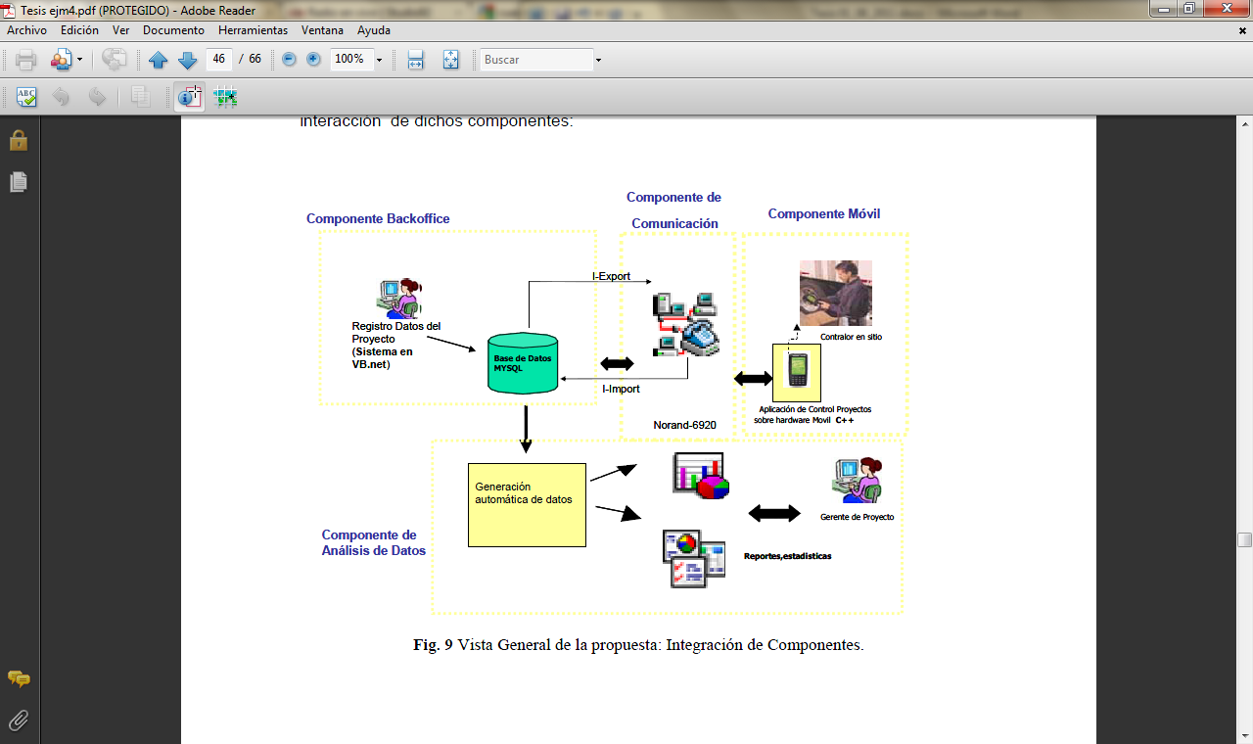 **Figura 40. Vista general de los componentes del sistema**

En la siguiente figura se muestra los componentes propuestos del sistema Integrado para el Control de los Organismos Públicos Venezolanos:

### Componente BackOffice

Este Componente consta de un sistema para registrar los datos del proyecto y las actividades principales que se desean controlar en sitio.

Se registrara información relativa a:

* Nombre del proyecto
* Ubicación (Municipio-Estado)
* Breve Descripción
* Costo Ejecutor
* Tiempo estimado
* Fecha de Inicio – Fecha de Finalización
* Fecha de registro de la información
* Nombre del contralor
* Nombre del encargado de seguimiento y control
* Actividades relevantes: por cada actividad, se registra la forma de medirla, considerando el porcentaje de avance y si esta se encuentra en proceso.

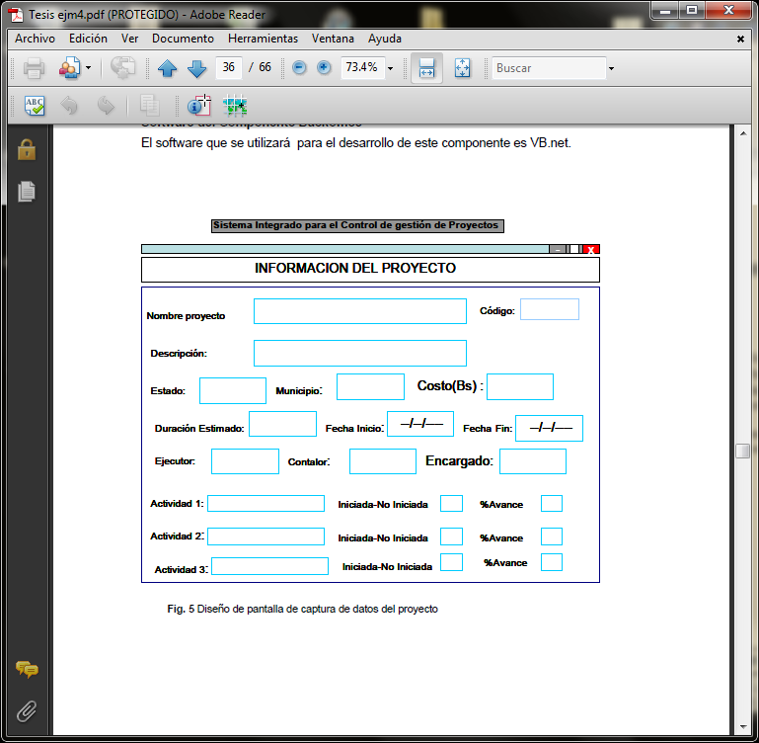El que realiza estos puntos es el encargado de controlar el proyecto o en su defecto una que delegue esta capacidad.

**Figura 41. Diseño de pantalla de la captura de datos del proyecto**

### Componente de Comunicaciones

Este componente es aquel mediante se realiza la comunicación de información del aplicativo del BackOffice al aplicativo que corre en el computador móvil y viceversa. El cual está compuesto de tres elementos:

Proceso I-Export: Este proceso permite transformar y exportar datos desde la base de datos del componente de backoffice al handheld. Se pasan los datos básicos del proyecto y las actividades que deben ser “verificadas” en el sitio por el contralor.

Proceso I-Import: Es el proceso que permite transformar datos capturados por el handheld hacia la base de datos del componente de backoffice. Se transfiere el avance o estatus de las actividades del proyecto.

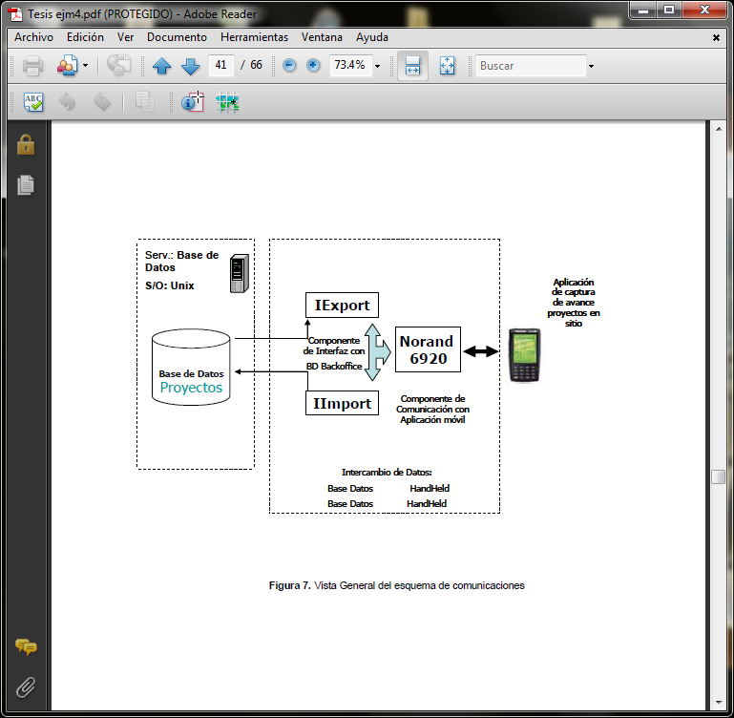Norand 6920: Es un protocolo de comunicación, propio de los equipos móviles que permite la comunicación del HandHeld con una PC y del PC al HandHeld.

**Figura 42. Vista General del esquema de comunicaciones**

**Componente Móvil**

Es el componente que corre en el computador móvil, conocido como HandHeld el cual recibe la información de las actividades relevantes, especificadas en el sistema Backoffice.

La finalidad es que el contralor del proyecto pueda ir al sitio exacto donde se ejecuta el proyecto y constatar el avance de cada una de las actividades del mismo.

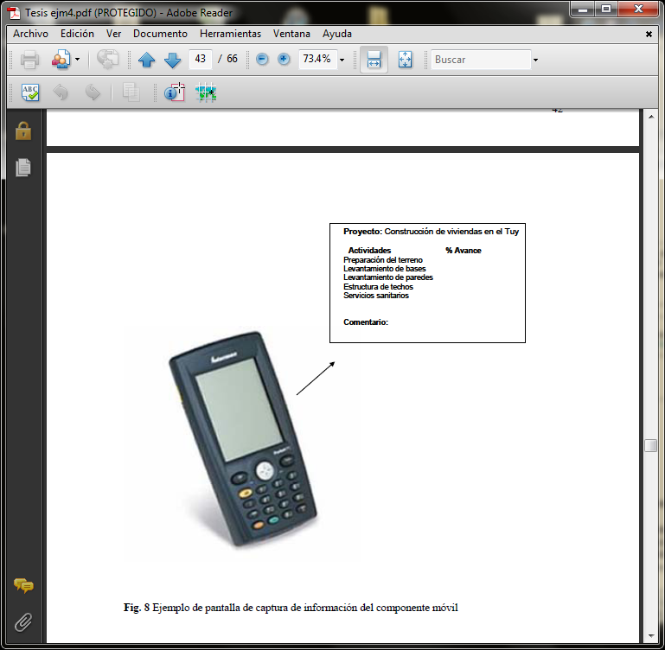

**Figura 43. Ejemplo de pantalla de captura de información del componente móvil.**

**Componente de Análisis de Datos**

Este componente permitirá al encargado del proyecto obtener información de reportes y estadísticas que lo ayuden a tomar decisiones y/o acciones correctivas en la gestión de control de proyectos. Este componente requiere de un software de análisis de datos, que permita y ofrezca la flexibilidad requerida para obtener información y realizar escenarios tales como: MicroStrategy, Business Objects, COGNOS, BITAM, ORACLE.

### Estructura detallada del trabajo

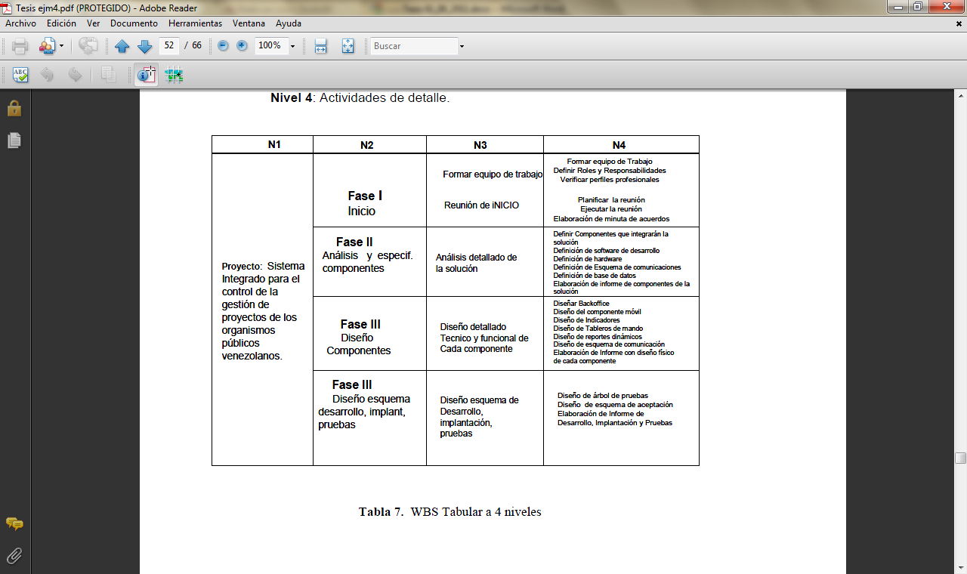**Figura 44. Work Breakdown Structure (WBS) Tabular a 4 niveles**

Dónde:

* N1→ Gerencia de proyecto, cubre la totalidad del mismo.
* N2→Fases del proyecto.
* N3→Actividades de alto nivel, requeridas para la finalización de cada fase.
* N4→Actividades de detalle.

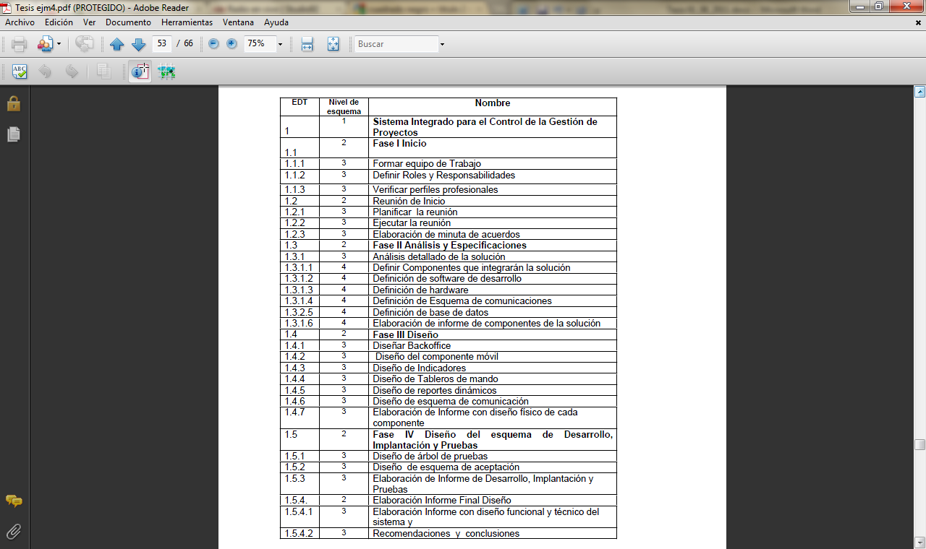

**Figura 24. Tabla de Estructura Detallada de Trabajo**

La propuesta desarrollada a lo largo del presente trabajo cumple con el objetivo el cual fue diseñar un Sistema Integrado para el Control de Gestión de Proyectos de los organismos públicos venezolanos. Esta propuesta fue contar con un sistema que los ayude en la tarea de realizar control y seguimiento a sus proyectos, la cual fue muy bien recibida por diversos organismos públicos, entre ellos el Ministerio de Ciencia y Tecnología y el Ministerio de Turismo. Los cuales reconocieron las bondades del sistema propuesto y manifestaron su especial interés en que la propuesta del diseño se desarrolle e implemente en las organizaciones.

### Aporte a la Presente Tesis

Una de las relaciones fuertes de esta tesis con la nuestra es que esta orientada a la gestión y control de proyectos por parte de los organismos públicos (ej. Municipalidades). Y pues que actualmente se lleva a cabo de forma manual, teniendo como referencia o base papeles o informes de lo acordado en cada reunión de los proyectos, lo que trae como consecuencia grandes dificultades para realizar el control y seguimiento de los proyectos, que en muchos casos, terminan años después de la fecha prevista de culminación, con costes mayores a los estimados y con divergencias entre la calidad esperada y el objetivo para cual se ideo el proyecto, acarreando pérdidas significativas.

Aparte de su similitud rescatamos el uso de un EDT para la ejecución de las tareas y la subdivisión del proyecto por fases. Como también el diseño del viaje de la información y la comunicación entre los diferentes roles del proyecto sobre las tareas que cumplen en cada proyecto y como se va actualizando el estado del proyecto.

## 3.3.5 *Tema de Tesis:* *PLANIFICACIÓN, ASIGNACIÓN DE RECURSOS Y CONTROL DE PROYECTOS DE LA DIVISIÓN GERENCIA DEL FONDO DE DESARROLLO DE LAS TELECOMUNICACIONES (Felipe Muñoz ,2010)*

La presente tesis observa la gran cantidad de proyectos en desarrollo en las diferentes ramas de la ingeniería, tomando como caso particular el área de telecomunicaciones, y debido a la complejidad de estos a la cantidad de recursos a utilizar, el número de tareas y los altos costos asociados a estos, motivando a desarrollar una gestión eficiente de los proyectos como un factor importantísimo a considerar en las empresas para llevar hacia la realización y éxito de la planificación y ejecución de proyectos.

**Metodología para el diseño e implementación de la Solución**

Aquí el autor define como se utilizarían los conceptos y teorías de procesos, proyectos y manejo de proyectos para la estructuración de una solución que permita planificar uno o varios proyectos.

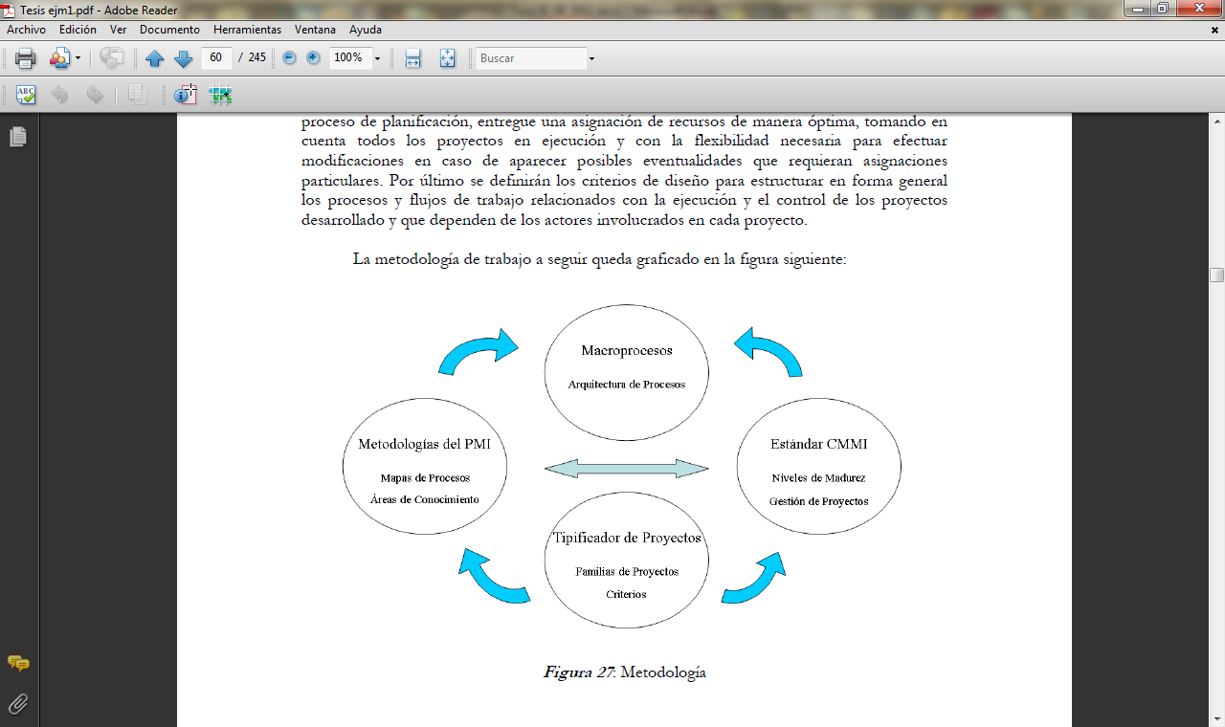**Figura 45.** **Metodología optada.**

**Diagrama de Casos de Uso**

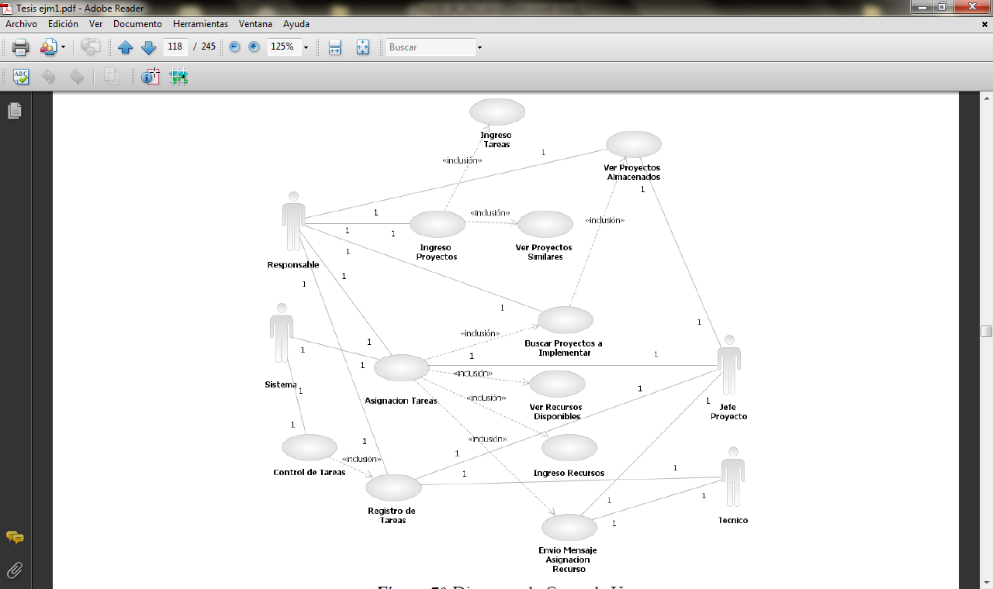**Figura 46. Diagrama de casos de Uso**

1. **Inicio**

La primera pantalla corresponde a la página de inicio y se puede ver a continuación:



**Figura 47. Pantalla de inicio**

1. **Ingreso Proyectos**

Toma en cuenta el ingreso de los datos de cada nuevo proyecto a implementar, y de su posterior almacenamiento en un repositorio de proyectos.

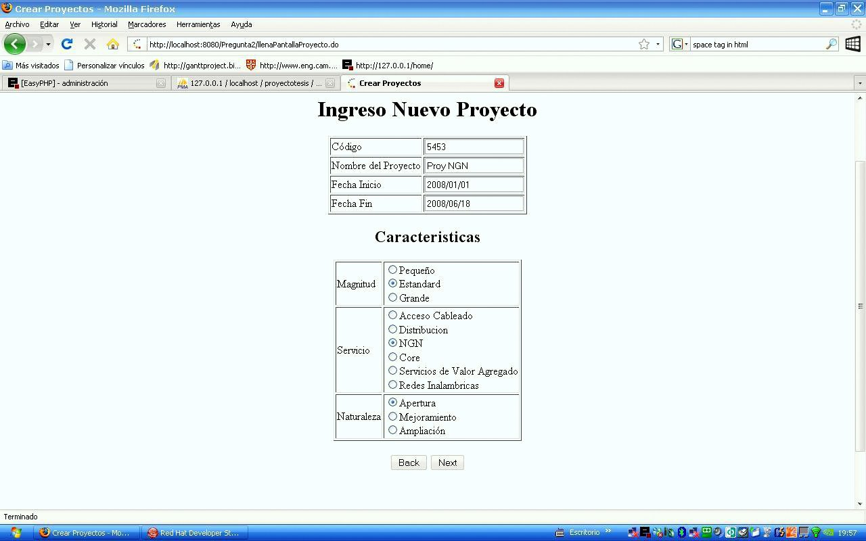

**Figura 48.Ingreso de Proyecto**

1. **Ingreso Tareas**

Durante el ingreso de un nuevo proyecto se podrán extraer las tareas que componen dicho proyecto y que estarán almacenadas en un repositorio diferente del de proyectos, pero teniendo siempre la conexión al proyecto al que pertenecen.

1. **Ver Proyectos Similares**

Tiene relación directa con el caso de uso anterior, ya que es mediante esta funcionalidad que es posible obtener las tareas que componen a un nuevo proyecto, siempre cuando este haya tenido un proyecto similar del cual poder extraer la información de tareas necesaria para la implementación del proyecto.

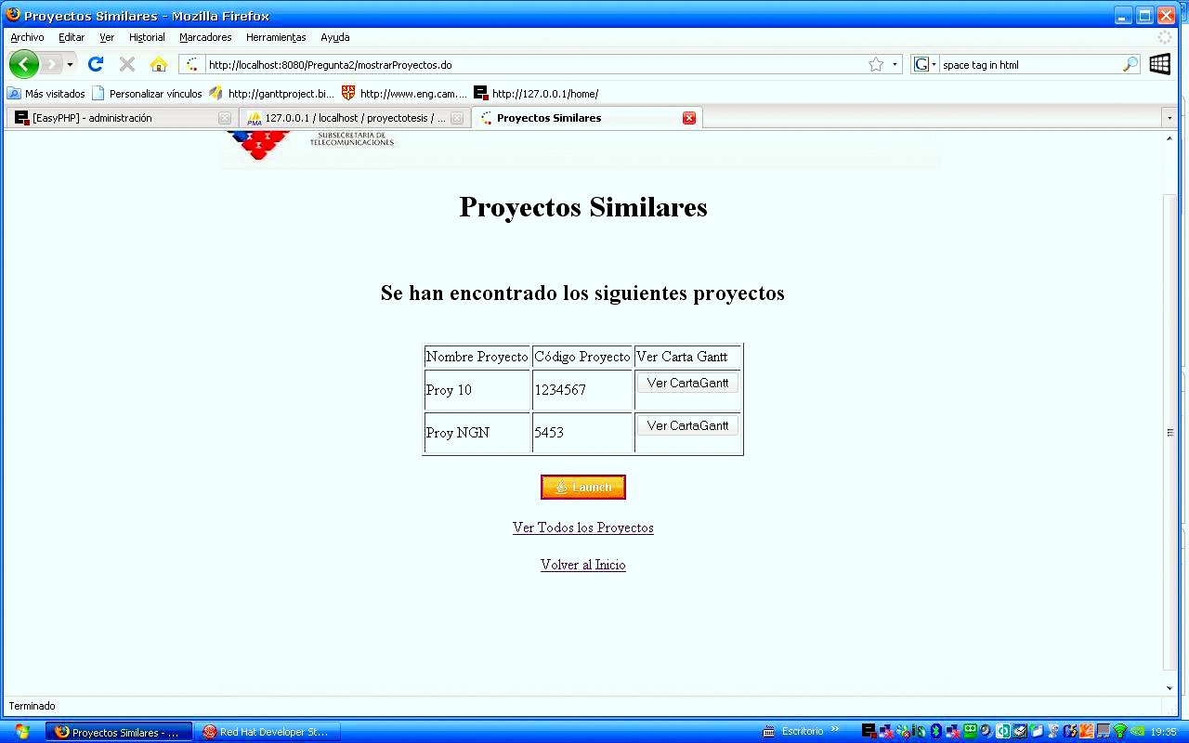

**Figura 49.Proyectos similares**

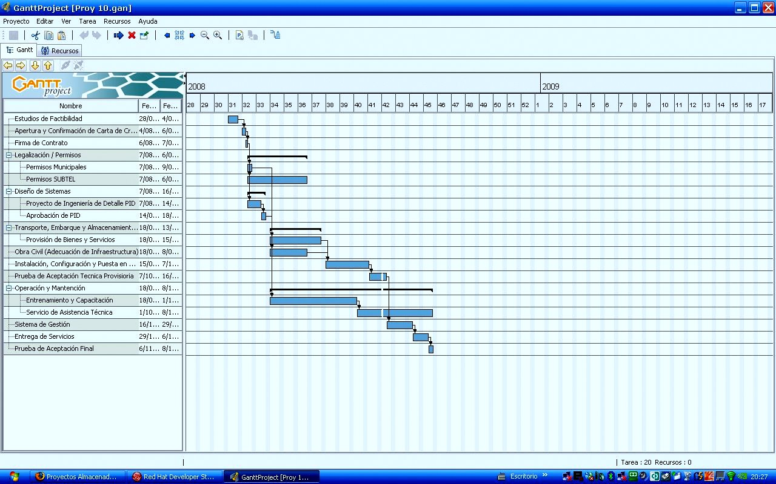

**Figura 50. Gantt del Proyecto similar**

1. **Ver Proyectos Almacenados**

Permite ver simplemente aquellos proyectos del repositorio de proyectos que hayan sido realizados con posterioridad o aquellos que estén en desarrollo.

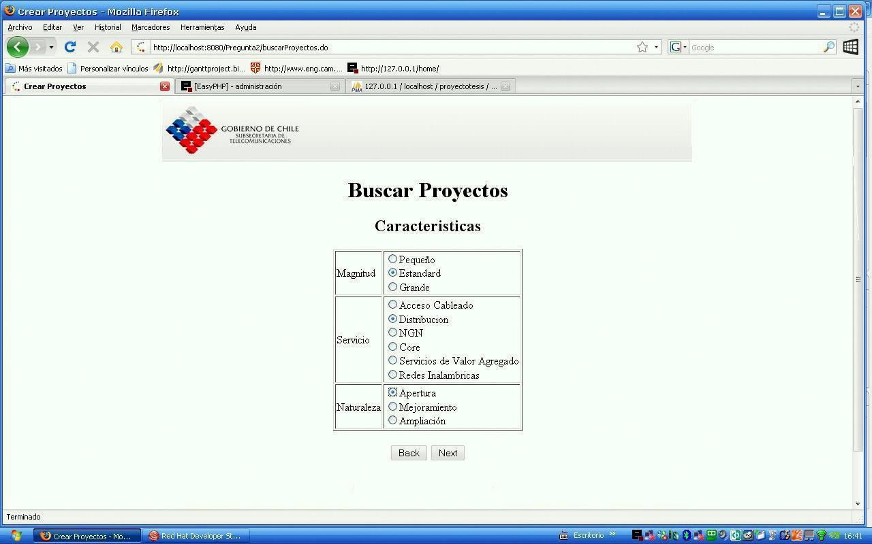

**Figura 51. Buscar Proyectos**

1. **Asignación Tareas**

Es de gran relevancia ya que constituye el proceso de incorporación de recursos a cada una de las tareas a implementar de manera óptima, es decir, incrementando el uso de recursos de manera que se reduzcan los tiempos ociosos, aumentando la productividad. También llamado asignación de recursos a tareas, contempla la búsqueda de proyectos y por ende tareas a implementar, junto con la utilización de los recursos disponibles, y el ingreso de recursos nuevos o de apoyo, que serán utilizados en un modelo de asignación que entregue como resultado las asignaciones de los distintos recursos a cada una de las tareas, y que por último se les notifica de dicha asignación por medio de un mensaje por una vía de comunicación como el correo electrónico.

1. **Buscar Proyectos a Implementar**

Utilizando una búsqueda similar a la de los proyectos almacenados, salvo que considera que el estado del proyecto deba estar en “Ejecución”, este caso de uso forma parte del proceso de asignación.

1. **Ver Recursos Disponibles**

Permite realizar la búsqueda de recursos disponibles desde el repositorio de recursos, junto con lo cual se determinará inicialmente cuales son adecuados para realizar las tareas encomendadas, y que por ende entrega solamente los recursos que estén capacitados. También se considerará su capacitación en caso de ser necesario.

1. **Ingreso Recursos**

Forma parte del proceso de asignación de manera que permite la incorporación de nuevos recursos (Técnicos o Jefes de Proyectos) y que son ingresados al repositorio correspondiente para ser posteriormente incorporados al proceso de asignación.

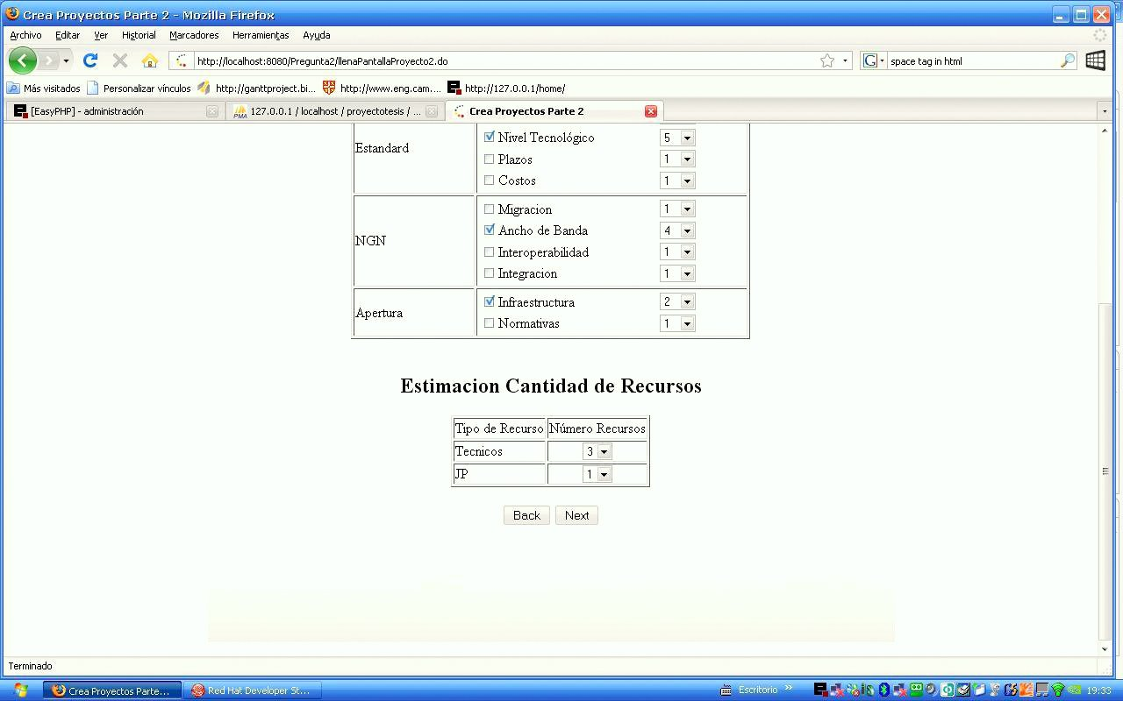

**Figura 52.Ingreso de recursos**

1. **Envío Mensaje Asignación Recurso**

Una vez realizada la asignación, se envía un mensaje destinado a cada recurso asignado, informándole de su tarea a realizar y de todos aquellos aspectos que esta implica, como el tiempo estimado, requerimientos, consideraciones iniciales, etc., de manera de introducirlo en su nueva tarea.

1. **Control de Tareas**

Una vez que se ha realizado la asignación de recursos, y que posteriormente se ha iniciado la ejecución de los proyectos, se ejecuta el control y seguimiento de las tareas. Por un lado se tiene que el responsable se encarga del manejo global de los proyectos corroborando que se cumplan los plazos y requerimientos generales, dando instrucciones a los distintos Jefes de Proyectos. El Jefe de Proyectos sigue la implementación de cada una de las tareas de manera tal que cada uno de los técnicos involucrados reciba las instrucciones de implementación. Finalmente cada técnico registra sus avances diarios en el sistema y envía peticiones a su Jefe de Proyectos en caso de requerirlo.

1. **Registro de Tareas**

Es precisamente el registro de incidencias, problemas y soluciones generadas diariamente durante el desarrollo de una tarea, y que tiene por finalidad entregar dicha información a futuras implementaciones en las que se puede requerir el uso de estos registros.

* **Herramienta para Modelado UML**

Existen múltiples herramientas para trabajar con UML tanto comerciales como open source, considerando que se trabaja con el estándar Struts, se utiliza entonces la plataforma comercial de Red Hat Developer Studio, que es una herramienta bastante completa para el diseño y creación de aplicaciones Java.

* **Plataforma del Servidor**

Una de las particularidades de J2EE es que al estar basado en Java, puede ser ejecutado en cualquier plataforma, por lo cual se podrá elegir tanto una plataforma Windows como una plataforma Linux que sea open source, y que también puede ser utilizada para uso comercial.

* **Servidor de Aplicaciones J2EE**

Para el servidor se elige también un desarrollo de tipo open source, encontrando como opción interesante a JBOSS que está muy difundido y es muy estable y que es posible utilizarlo también en aplicaciones comerciales, y dado que está escrito en Java, corre perfectamente tanto bajo Windows como en Linux.

* **Motor de Base de Datos**

Se considera a MySQL como la opción para la base de datos debido a que también es open source y es ampliamente la más utilizada en aplicaciones Web.

Considerando que al utilizar Struts la capa de base de datos queda abstraída por este framework, es posible en un futuro migrar a otro motor de bases de datos de ser necesario, sin tener que cambiar el modelo de la aplicación.

MySQL puede correr bajo plataformas Windows o Linux, en caso que se quiera trabajar sobre una u otra.

* **Aplicación para el Manejo de Cartas Gantt**

De las herramientas actualmente disponibles en el mercado se analizan los elementos de los que disponen para la gestión de proyectos, actividades y tareas, y de qué elementos carecen de forma que se requiera la incorporación de aplicaciones más completas.

Como resultado de la búsqueda se tiene que la herramienta GanttProject cumple con los requisitos necesarios para conformar la herramienta final.



**Figura 53. Ejemplo de Herramienta GanttProject**

La solución diseñada aplica metodologías, estándares y estructuras de procesos, de manera de utilizar los elementos necesarios para poder apoyar de manera efectiva 3 de los procesos más relevantes en la administración de proyectos y que son: la planificación, la asignación de recursos y el seguimiento y control de tareas o actividades.

### Aporte a la Presente Tesis

La tesis “PLANIFICACIÓN, ASIGNACIÓN DE RECURSOS Y CONTROL DE PROYECTOS DE LA DIVISIÓN GERENCIA DEL FONDO DE DESARROLLO DE LAS TELECOMUNICACIONES”(Universidad de Chile). Tiene una semejanza técnica con la nuestra, lo que difiera es la orientación de la gestión de los proyectos mientras que se administran proyectos de telecomunicaciones en la nuestra se realiza para proyectos municipales. Los casos de uso (funcionalidades) son muy similares pues se tiene un registro de usuario, ingreso de proyecto, registro de los proyectos anteriores, diagrama de Gantt, asignación de tareas y de recursos. El lenguaje de programación usado también es Java difiere en el uso de los Frameworks usados, y pues el principio de una oficina de proyectos también es una variable entre esta tesis pues maneja proyectos bajo un concepto de buenas practicas, mientras nosotros nos regimos en el principio de una Oficina de Proyectos en la que se tiene un catalogo de expertos en cada etapa del proyecto.

Capítulo 4

Propuesta de Solución

La propuesta de solución para la administración de proyectos en la Gerencia de educación, cultura y deporte será una herramienta indispensable para todos los involucrados en la realización de los proyectos, puesto que será permisible la administración de información actualizada sobre los avances, estado del proyecto, recursos asignados y demás actividades. Adicionalmente, el software contribuirá a realizar una eficiente planificación, organización y ejecución de los proyectos para la gerencia.

El sistema propuesto facilitara el trabajo de los participantes de los proyectos, debido a que se contara con toda la información necesaria en todo momento, conectándose únicamente desde cualquier ordenador a Internet.

El sistema propuesto contendrá los siguientes módulos principalmente:

* + Módulos de gestión de seguridad.
  + Módulo de gestión de documentos.
  + Módulo de gestión de proyectos.
  + Módulo de Recursos Humanos.
  + Módulo de evaluación de impacto del proyecto.
  + Módulo de reportes.

**Módulos de seguridad**

El sistema brindará a los usuarios la posibilidad de crear perfiles de accesos de acuerdo al rol de los participantes y a los proyectos en los cuales se encuentren inscritos.

**Módulo de gestión de archivos y documentos**

El sistema permitirá organizar, almacenar y recuperar toda la documentación de los proyectos. De esta manera, los miembros del proyecto podrán acceder a ellos en todo momento y desde cualquier lugar.

**Módulo de gestión de proyectos**

El sistema propuesto permitirá la programación de actividades según el calendario de los proyectos, a través de una agenda, en la cual se podrá registrar los datos de la actividad, personas involucradas, roles y funciones, gastos realizados, fecha y tiempo asignado. A diferencia de las herramientas de software para el apoyo a la gestión de proyectos, por ejemplo, MS Project, este módulo está integrado al sistema permitiendo considerar factores como servicios brindados, problemas atacados y zonas en las que se realizan los proyectos. De esta manera se advierte al usuario en caso se esté realizando otra actividad en la misma zona en el día y hora indicados o un recurso esté involucrado en actividades paralelas. Asimismo, permitirá realizar el monitoreo de las actividades durante la realización de las mismas, permitiendo controlar y evaluar la asistencia y participación de los miembros del equipo, así como eventualidades que podrían ocurrir. De la misma manera, se permitirá realizar la auditoría de las actividades realizadas para evaluar el correcto desempeño de las labores establecidas y realizar las observaciones necesarias.

**Módulo de Recursos Humanos**

El sistema permitirá llevar un control de los participantes involucrados al proyecto como también personas externas a este como proveedores, agencias de outsourcing, expertos en la realización adecuada de tareas que serán gestionados por la oficina de gestión de proyectos, etc.

**Módulo de evaluación de impacto**

El sistema propuesto permitirá el mantenimiento de indicadores asociados a los objetivos de cada proyecto permitiendo así comparar la eficiencia en conjunto de los recursos asociados al proyecto, controlar el avance del proyecto con la planificación inicial que se esperó, las personas o comunidades beneficiadas por el proyecto, y principalmente una comparación de un antes y después del desarrollo del proyecto para así apreciar los pros y contras post-proyecto, las cuáles serán medidos a través de encuestas y evaluaciones realizadas a los miembros del proyecto y a la población. Dichas encuestas y evaluaciones serán registradas en el sistema.

El sistema no incluirá la realización de encuestas y evaluaciones en línea, los resultados obtenidos serán ingresados al sistema por los miembros del equipo encargados de la realización de dicha encuesta o evaluación. Esto se debe a que la gran mayoría de miembros de la comunidad podría no tener acceso a computadoras conectadas a Internet y por lo tanto las encuestas o evaluaciones que pudiesen ser realizadas por aquellos que sí tienen acceso, ya sea desde su hogar o desde su trabajo, no representaría a la mayoría y por lo tanto no sería un buen indicador para medir el impacto en la sociedad.

**Módulo de reportes**

El sistema utilizará la información almacenada para la generación de reportes de gastos, participación y desarrollo de las actividades, medición de indicadores, los cuales permitirán verificar el real aporte de dicho proyecto al desarrollo de la comunidad y al aprendizaje de los participantes, así como el cumplimiento de objetivos.

Este Sistema de Información unifica muchas de las ventajas, que independientemente ofrecen las herramientas existentes. Provee a los miembros del proyecto la flexibilidad de poder consultar información requerida desde cualquier lugar y en cualquier momento a través de Internet, además contribuye en gran medida al cumplimiento de objetivos de todo tipo de proyectos de Responsabilidad Social, debido a que es adaptable a la realidad de los mismos.

# 4.1 Identificación de Requerimientos

Luego de entrevistas y encuestas realizadas a diferentes participantes de diversos proyectos de Gestión de Oficinas de Proyectos, se ha obtenido valiosa información sobre la situación real de los proyectos y se ha tratado, en lo posible, de proponer una solución general que sea la adecuada para todos los proyectos. Con este fin, la solución deberá ser lo suficientemente flexible y configurable para que se ajuste a las necesidades de cada uno de ellos. Se ha elaborado el Catálogo de Requisitos:

|  |  |  |  |
| --- | --- | --- | --- |
| **EDT** | **Nivel de Esquema** | **Prioridad** | **Nombre** |
| 1 | 1 | 1 | Software PMO – Municipalidad de Lima |
| 1.1 | 2 | 1 | Creación de usuarios y perfiles |
| 1.1.1 | 3 | 2 | Control de acceso a determinada información de acuerdo al perfil accedido. |
| 1.2 | 2 | 1 | Creación de Proyectos |
| 1.2.1 | 3 | 1 | Planeamiento de las etapas(actividades) |
| 1.2.2 | 3 | 2 | Presupuesto del proyecto |
| 1.2.3 | 3 | 2 | Asignación de Recursos Humanos |
| 1.2.3.1 | 4 | 3 | Definición de roles y responsabilidades de los recursos dentro del proyecto |
| 1.2.4 | 3 | 4 | Adjunción de documentos iniciales del proyecto. |
| 1.3 | 2 | 1 | Gestión de Proyectos |
| 1.3.1 | 3 | 1 | Desarrollo de las actividades |
| 1.3.1.1 | 4 | 1 | Actualización del estado de las tareas por parte de los involucrados. |
| 1.3.1.2 | 4 | 3 | Actualización de documentos de inconvenientes en la realización de tareas. |
| 1.3.1.2.1 | 5 | 2 | Petición de ayuda a la PMO |
| 1.3.1.2.1.1 | 6 | 4 | Creación del documento de petición de ayuda |
| 1.3.1.2.1.2 | 6 | 4 | Respuesta al documento de petición por parte de la PMO(asignación de experto y costo adicional al proyecto) |
| 1.3.1.2.1.3 | 6 | 2 | Actualización del documento de sucesos(Know-How) |
| 1.3.1.3 | 4 | 2 | Actualización del calendario de actividades según el avance |
| 1.3.1.5 | 4 | 3 | Actualización de gastos y adquisiciones según el avance |
| 1.3.2 | 3 | 1 | Cierre del proyecto |
| 1.3.3 | 3 | 2 | Evaluación de impacto del proyecto |
| 1.3.3.1 | 4 | 4 | Encuesta a los miembros involucrados del proyecto |
| 1.3.3.2 | 4 | 4 | Encuesta a los beneficiados |
| 1.3.3.3 | 4 | 4 | Realización del documento final por ambas partes de la encuesta |
| 1.3.4 | 3 | 3 | Reportes según costos, recursos, avance, etc. |

Aquí se listan los requerimientos de manera puntual los cuales se debe cumplir en el sistema a desarrollarse. Dichos requerimientos están asociados a las necesidades de todos los actores de los diferentes proyectos o actividades a realizar y se les ha asignado un nivel de prioridad, con la finalidad de priorizar todos aquellos que sean los más importantes y solucionen los problemas encontrados, para luego comenzar con aquellos requerimientos que puedan darle valor agregado al producto. Así mismo, existen requerimientos exigibles y deseables, dicha clasificación se ha realizado considerando las necesidades de aquellos que utilizarán el sistema.

## 4.1.1 Requerimientos Funcionales

El sistema de información a desarrollarse contará con un módulo de gestión de documentos, el cual permitirá la creación de directorios y subdirectorios para organizar la documentación de un proyecto o actividad a realizar por la Gerencia, de tal manera que el personal involucrado en un proyecto de este tipo tengan a su disposición todos los documentos y puedan revisarlos desde cualquier lugar y en cualquier momento, esto soluciona el problema de la falta de información sobre el proyecto, dado que sin necesidad de consultar con otras personas, el personal podrá revisar las actas de reunión, los permisos solicitados, los informes presentados, entre otros documentos, como si tuviese toda la información guardada en el disco duro de la computadora desde la que accede al sistema. Con los permisos necesarios, de acuerdo al perfil que tenga el usuario, éste podrá además de revisar los documentos, eliminarlos y guardar otros documentos o nuevas versiones.

Otro problema que afecta mucho el desarrollo del proyecto es la falta de conocimiento de los nuevos miembros del proyecto sobre las actividades realizadas y las que están pendientes, así como los problemas que tiene la comunidad, por ello el sistema contará con el módulo de gestión del proyecto, el cual permitirá llevar un registro de todas las actividades del proyecto, problemas encontrados, servicios brindados, miembros del equipo y los roles de cada uno de ellos, entre otros registros importantes para controlar el correcto desarrollo del proyecto, esto permitirá a los miembros del proyecto tener el cronograma de actividades en línea con toda la información asociada que puedan requerir y además podrán solicitar un especialista en algún tema si es que se requiere, lo que les permitirá despejar las dudas que puedan tener sobre algún punto específico.

Es importante resaltar que el módulo de gestión del proyecto, brindará también las herramientas necesarias para asegurar el correcto desarrollo de las actividades del proyecto, dado que el Jefe de proyecto podrá asignar tareas específicas a cada participante. Durante la actividad, el Jefe de proyecto o responsable de la actividad, podrá registrar la asistencia de los participantes así como el salario semanal a cada uno de ellos.

Al finalizar la actividad el Jefe de proyecto y los demás responsables podrán auditar las actividades realizadas a través del sistema haciendo observaciones sobre el cumplimiento de las tareas asignadas a los participantes, revisando el cumplimiento de los tiempos asignados, los retrasos al inicio y fin de la actividad y las observaciones anotadas durante el desarrollo de la misma. Después de terminada la auditoría podrá agregar la actividad a un grupo de acuerdo a los patrones en común que pueda encontrar con sucesos anteriores en otras actividades, lo que le permitirá al Jefe de proyecto llevar un control de los imprevistos o sucesos, recomendaciones a futuro y ver la frecuencia con la que ocurren para poder tener planes de contingencia en las actividades sucesivas.

Como se ve, este módulo solucionará problemas latentes en las actividades como su desordenado desarrollo, el incumplimiento de los fines para los que ha sido realizada, la falta de control antes, durante y después de su realización y sobre todo la falta de una fuente de retroalimentación para su continua mejora hacia el logro de los objetivos.

Como en todo proyecto, es necesario definir objetivos y cumplirlos a lo largo del proyecto; sin embargo, difícilmente se podrán cumplir estos objetivos si es que todos los involucrados no apuntan hacia el mismo fin común. Es por ello que gracias al Software a desarrollar se podrá llevar un adecuado manejo de los proyectos y orientación a los recursos hacia el plan estratégico de la organización.

## 4.1.2 Requerimientos no Funcionales

Debido a que las actividades se llevan a cabo en diversos lugares; el Sistema será una aplicación Web, pues no siempre se manejan los mismos equipos, además si el proyecto no cuenta con equipos propios, se podrá utilizar cualquier computadora disponible, desde la cual puedan registrar las observaciones necesarias. Además, los miembros del proyecto no tienen horario fijo de dedicación al proyecto, por lo que sería útil para ellos poder actualizar información sobre el proyecto o consultarla desde cualquier lugar. El sistema deberá ser restringido, sólo deberán poder acceder al sistema a aquellos que cuenten con un usuario y una contraseña. Como en todos los proyectos, los miembros cumplen funciones específicas y diferentes, por ello se les asignará un perfil, de manera que solo puedan realizar acciones que le correspondan de acuerdo a los privilegios asociados a su perfil. Adicionalmente, el sistema podrá manejar varios proyectos, por lo que es necesario asegurarse de que los usuarios solo puedan visualizar la información de los proyectos en los cuales participan.

El manejo del módulo de documentación será muy sencillo debido a que su funcionalidad es muy similar a la que se acostumbra ver cuando se guarda documentos en directorios en la computadora, se consultan las propiedades de los documentos, es así como trabajará este módulo.

El sistema será intuitivo y sólo requiere tener conocimientos básicos de Internet, además, el sistema brindará al usuario alertas, que no le impedirán seguir con su labor, pero que serán útiles en caso se confunda o no tome en cuenta algunas condiciones como cruces de fechas, cruces en las labores de los participantes, no considerar algún indicador, entre otros; que finalmente se dejarán a criterio del usuario, pues pueden darse esos casos en el proyecto.

# 4.2 Especificación y CUS

En la siguiente figura mostramos los casos de uso, para mayor detalle ir al (Doc. Arquitectura)



**Figura 54. Diagrama de Casos de Uso**

## 4.2.1 Módulo de gestión de Seguridad

Registrar Usuarios

Crear Roles

Asignar Roles

## 4.2.2 Módulo de gestión de Archivos y Documentos

Crear jerarquía de archivos

Editar jerarquía de archivos

Modificar jerarquía de archivos

Eliminar jerarquía de archivos

Subir archivos

Crear Solicitudes de Expertos

Crear Documento de pago para expertos

## 4.2.3 Módulo de gestión de proyecto

Crear Proyecto

Aceptar proyecto

Editar planeamiento (tareas)

Ingresar avance

Asignar RRHH

Liberar RRHH

Revisar solicitudes a expertos

Enlazar Documento

Crear tarjeta de tiempo para experto

Aprobar tarjeta de tiempo

Aprobar solicitudes de expertos

## 4.2.4 Módulo de Recursos Humanos

Crear agenda de experto.

Asignar experto a solicitud

Asignar tiempos a agenda de solicitud.

Crear jornada de tiempos de trabajo

Ingresar tiempo de participación en proyectos

## 4.2.5 Módulo de evaluación de impacto

Crear Planeamiento del proyecto

Establecer las tareas del proyecto

Consultar agenda de experto.

## 4.2.6 Módulo de Reportes

Diagrama de Gantt del proyecto

Diagrama de Avance Ejecutado Vs. Programado

Consultar tiempos de experto por proyecto.

# 4.3 Definición de la Metodología de Desarrollo

Como anteriormente se mencionó la presente solución se dividirá por módulos los cuales realizan actividades independientes entre ellos, a excepción del módulo de reportes, como los módulos trabajan de forma separada, cada módulo se implementara en una iteración distinta como se detalló en los requerimientos puntuales brindados y confirmados por nosotros. Adicionalmente, el sistema cuenta con un módulo de soporte que es el módulo de seguridad, el cual permitirá la creación de usuarios, perfiles y proyectos. De este módulo dependen todos los demás módulos, pues los demás necesitan de la creación de proyectos, debido a que toda funcionalidad brindada por el sistema está asociada a un proyecto específico. Así mismo, el módulo de reportes depende de la información registrada en los otros módulos para emitir los reportes.

## 4.3.1 Fase de ciclo de vida por cada iteración

Las disciplinas bajo las cuáles se desarrolla el ciclo de vida de cada iteración están asociadas a las fases del desarrollo de software como se muestra en la siguiente figura:

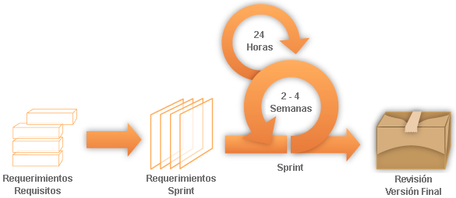

**Figura 55. Estructura del desarrollo Ágil.**

Si bien tomamos una metodología ágil para el desarrollo de la aplicación debemos detallar también en parte la documentación necesaria para que el usuario pueda comprender cada parte del software, lo conveniente de usar una metodología ágil es poder realizar entregables de un producto de forma evolutiva, esto quiere decir implementando de a pocos más funcionalidades sobre una base que para nuestro caso sería el acceso al sistema con un nombre de usuario y una contraseña e ir añadiendo a esto los requerimientos establecidos según el plan de proyecto.

# 4.4 Arquitectura de Solución

La arquitectura de la Solución en este capítulo se presenta una visión general de la arquitectura del sistema, por lo que se abarcará diferentes aspectos del sistema.

El análisis y diseño es plasmado a través de un conjunto de vistas que permiten mostrar el aspecto funcional y el aspecto técnico propuesto para el sistema.

La vista de casos de uso se encuentra organizada por los siguientes paquetes:

* + paquete de seguridad.
  + paquete de gestión de documentos.
  + paquete de gestión de proyectos.
  + paquete de Recursos Humanos.
  + paquete de evaluación de impacto del proyecto.
  + paquete de reportes.

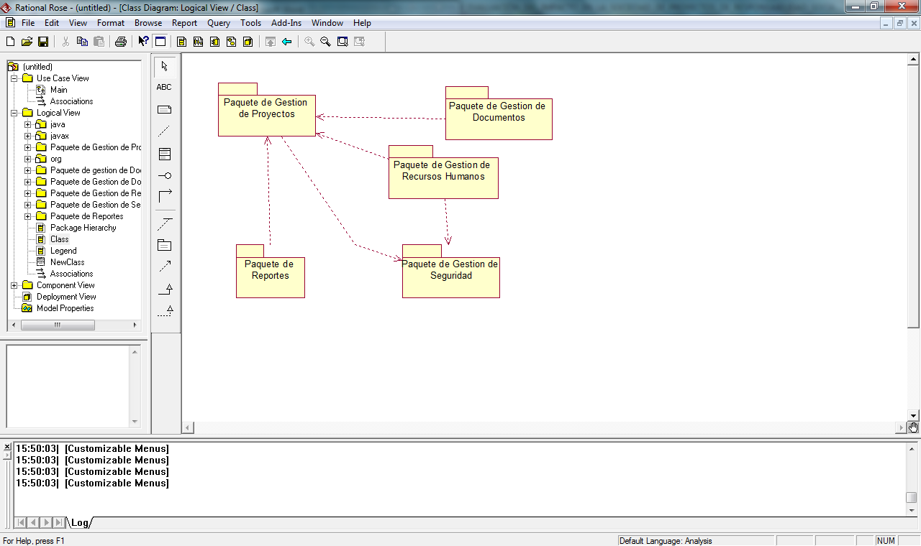

**Figura 56. Paquetes del sistema.**

• La vista lógica contiene los siguientes componentes: pantalla principal, mantenimientos, procesos del negocio, consultas y base de datos.

• La vista de procesos contiene las clases que se utilizarán para el desarrollo del sistema.

• La vista de despliegue muestra la representación física de la implementación, es decir describe cada nodo y cómo se encuentran conectados en la red.

• La vista de implementación contiene las siguientes capas model, view, controller.

Se ha optado por explicar en esta sección la vista lógica y la vista de despliegue debido a su importancia en el cumplimiento de los requerimientos funcionales y no funcionales.

## 4.4.1 Vista Lógica

Con la finalidad de agrupar las clases del sistema de acuerdo a su funcionalidad, se utiliza la vista lógica. Dicha vista permitirá separar las diferentes funcionalidades en componentes lo que permitirá ordenar la implementación para hacer más fácil el desarrollo del sistema y su mantenimiento a futuro. Los componentes definen una arquitectura que permite cumplir con todos los requerimientos funcionales del sistema.

Para el sistema a desarrollarse se proponen los componentes que se muestran y cuya organización en capas se detalla a continuación:

* Capa de presentación

Esta capa está conformada por el componente GUI que contiene todas las clases de interfaz de usuario, para el sistema a desarrollarse será interfaz gráfica Web.

Las clases de este componente permitirán mostrar páginas que servirán para que el usuario pueda interactuar con el sistema.

* Capa de lógica

Esta capa está conformada por los componentes que poseen todas las clases que contienen la lógica de la solución y las clases que definen el negocio. Esta capa es el nexo entre la capa de presentación y la capa de almacenamiento.

* Capa de almacenamiento

Esta capa está conformada por el componente DAO, dicho componente contiene la clase de conexión a la base de datos y las clases para el almacenamiento de la información de los procesos del negocio que se realizan a través de la solución.

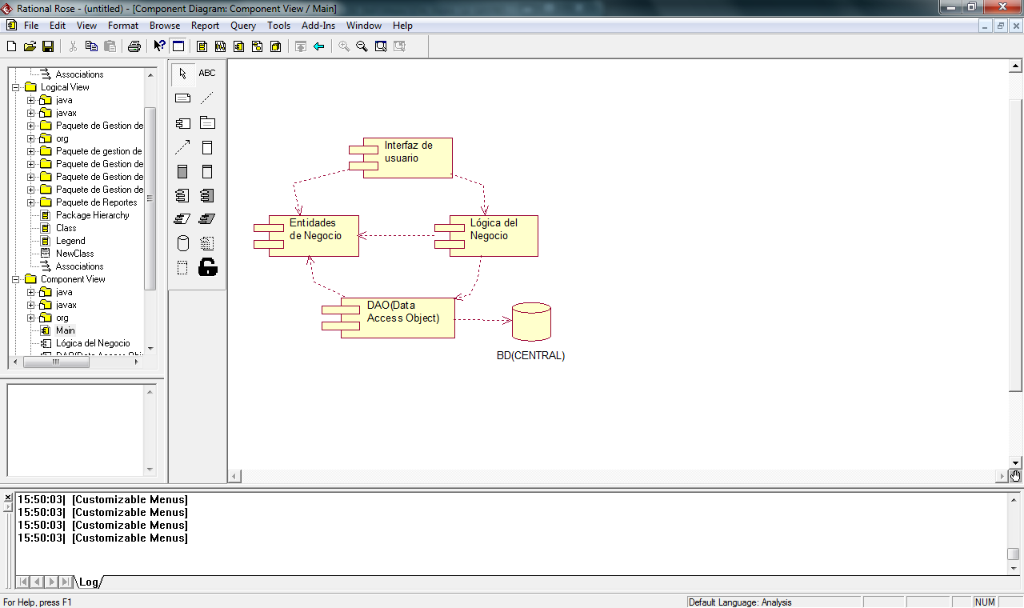

**Figura 57. Diagrama de componentes.**

## 4.4.2 Vista de Despliegue

En la vista de despliegue se muestra de manera gráfica los nodos que conforman el sistema, además indica la localización de las tareas en los nodos físicos. Cada nodo representa un recurso de ejecución como una computadora o servidor y se encuentra conectado con otros mediante un enlace de comunicación.

1. Cliente

En este nodo se implementa el componente GUI a través del cual el usuario interactuará con el sistema. Los usuarios acceden al sistema desde computadoras personales a través de un browser.

1. Servidor de Aplicaciones

En este nodo reside toda la lógica del negocio desde aquí se desplegara el sistema de gestión.

1. Servidor de Base de datos

Este nodo representa al único servidor de base de datos, el cual almacenará los datos operacionales de todos los procesos que se realicen en todas las estaciones clientes de la organización.

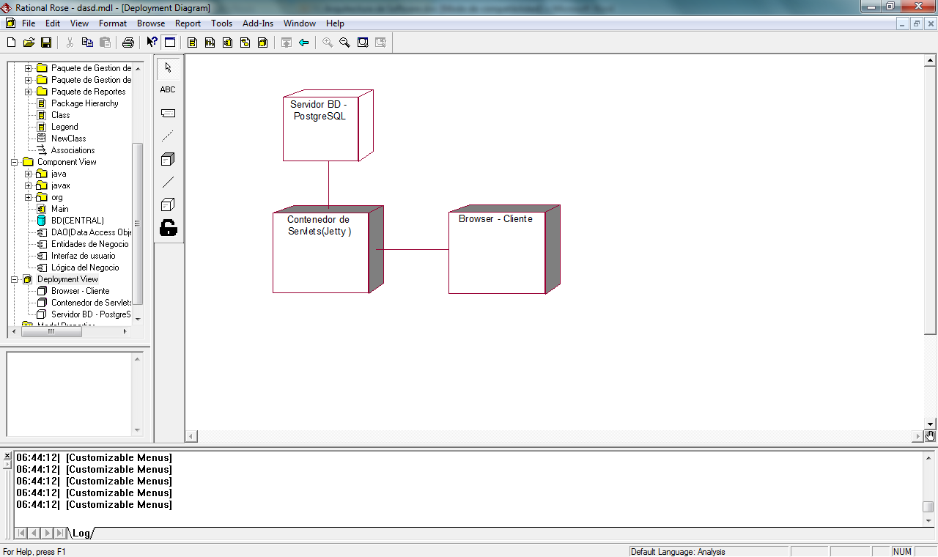

**Figura 58. Diagrama de despliegue.**

La arquitectura seleccionada facilitará la implementación del sistema, así como su mantenimiento, pues los componentes permiten separar la lógica del negocio de la interfaz gráfica y del acceso a la base de datos, por lo que a futuro será mucho más fácil agregar nuevas funcionalidades, migrar a otra base de datos o cambiar la interfaz gráfica, dado que estos cambios solo afectarán a un componente.

Adicionalmente, la ubicación de los componentes en los diferentes nodos, permiten tener un sistema seguro y ligero.

Capítulo 5

Construcción

# Patrones y Herramientas

Un patrón de programación es una solución de diseño de software a un problema, aceptada como correcta, a la que se ha dado un nombre y que puede ser aplicada en otros contextos. Es una abstracción de una solución de diseño a muy alto nivel.

Para la arquitectura técnica del sistema se ha utilizado el Patrón MVC (Model View Controller) y el Patrón DAO (Data Access Object).

La estructura utilizada para el desarrollo de la Aplicación, la cual se realizó en el IDE Eclipse, está basada en una separación de distintos proyectos JAVA, que van desde los proyectos base, el kernel y webapp (pertenecientes al framework eFaps) hasta la realización de un proyecto independiente para cada módulo especificado, siguiendo una cadena de dependencia entre ellos, siendo el kernel la base y un proyecto que englobe los demás como último eslabón de la cadena de proyectos.

La jerarquía de paquetes y fólderes por proyectos es uniforme; en el caso de los fólderes, estos contendrán todos los archivos XML para el modelo de datos, las interfaces de usuario, los usuarios, los reportes, etc; y basándonos en la jerarquía de paquetes java usados en el kernel y webapp del framework se seguirá la normativa: “org.efaps.nombre_modulo”.

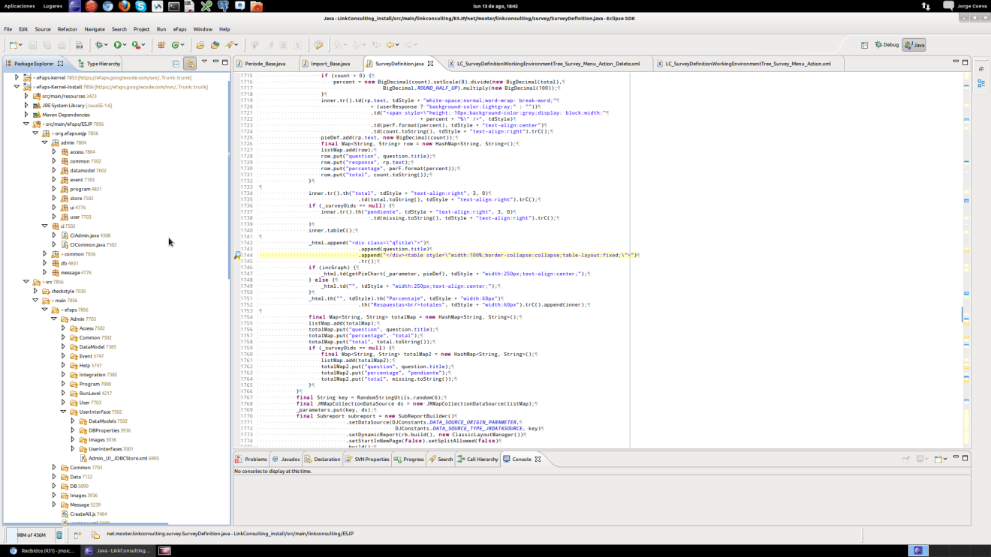

**Figura 59. Framework Efaps configurado en la IDE-Eclipse.**

# Framework eFaps

El framework utilizado para la implementación es un software de código abierto, el cual cuenta con un kernel para el manejo de la Base de Datos (conectividad, manejo de querys mediante clases constructoras, permitir cualquier BD relacional), exportación de reportes (pdf, xls, csv, doc, txt).

Para el manejo de interfaces se cuenta con un diseño amigable utilizando archivos XML para su definición y distintos tags para diferenciarlos, tales como formularios, tablas, comandos y menús.

El modelamiento de datos es manejado de forma similar (archivos XML), pero contando solo con dos definiciones: las tablas de la BD y su modelo de datos respectivo.

Entre las principales definiciones XML tenemos:

**Tipo**

<datamodel-type  xmlns="http://www.efaps.org/xsd"  
                 xmlns:xsi="http://www.w3.org/2001/XMLSchema-instance"  
                 xsi:schemaLocation="http://www.efaps.org/xsd http://www.efaps.org/xsd/eFaps_1.0.xsd">  
  <uuid>0a67eae7-b31f-4bed-bb5e-d0c962b89023</uuid>  
  <file-application>eFaps-Contacts</file-application>  
  <file-revision>$Rev: 2509 $</file-revision>  
  
  <definition>  
    <version-expression>(version==4) || (version==latest)</version-expression>  
    <name>Contacts_ClassClient</name>  
  
    <purpose>CLASSIFICATION</purpose>  
  
    <attribute>  
      <name>OID</name>  
      <type>OID</type>  
      <sqltable>Contacts_ClassSQLTable</sqltable>  
      <sqlcolumn>ID</sqlcolumn>  
    </attribute>  
  
    <classifies type="Contacts_Contact" relation="Contacts_Contact2Class"/>  
  </definition>  
</datamodel-type>

**Definiciones**

* <purpose> Utilizado para definir el propósito del tipo. Los valores posibles son: CLASSIFICATION, ABSTRACT o DEFAULT. Si no está definido el valor a utilizar, el valor por defecto será DEFAULT.
* <classifies type="TypeName" relation="RelationName"/> Utilizado solo si el tag <purpose> a sido definido como "CLASSIFICATION" para definir el tipo básico de clasificación y la relación de este con su tipo.

**Atributo para Tipos**

   <attribute>  
      <name>OID</name>  
      <type>OID</type>  
      <sqltable>Contacts_ClassSQLTable</sqltable>  
      <sqlcolumn>ID</sqlcolumn>  
   </attribute>

|  |  |  |  |
| --- | --- | --- | --- |
| **Elemento** | **Valores** | **Obligatorio** | **Descripción** |
| Name | String Value | si | Nombre de atributo |
| Type | one of: Boolean, Created,CreatorLink, Date, DateTime, Decimal, Integer, IntegerWithUoM, Link, LinkWithRanges, Long, Modified, ModifierLink, OID, Password, PersonLink, PolicyLink, Real, String, StringWithUoM, Time, Type | si | Tipo de atributo |
| Typelink | String Value | no | En caso que el tipo sea Type, será el nombre del Tipo |
| Sqltable | String Value | si | El nombre del a definición de la tabla SQL. |
| Sqlcolumn | String Value | si | El nombre de la columna definida en la tabla SQL. |
| Defaultvalue | String Value | no | Valor por defecto del atributo |
| dimensionUUID | String Value | no | La UUID de una dimensión. Usado solo en conjunto con un atributo de tipo "IntegerWithUoM" or "StringWithUoM" |
| Validate | a Validate Definition | no | Trigger de validación. |
| Trigger | a Trigger Defintion | no | Trigger para ejecución. |

**Ejemplo para un atributo con UoM (Unit of measerment)**

    <attribute>  
      <name>Height</name>  
      <type>IntegerWithUoM</type>  
      <dimensionUUID>0aa00110-fdf1-4c85-ab72-22cb4e53422a</dimensionUUID>  
      <sqltable>Products_ClassExampleSQLTable</sqltable>  
      <sqlcolumn>HEIGHT,HEIGHTUOM</sqlcolumn>  
    </attribute>

# Base de Datos

La BD a utilizada para la implementación del sistema fue PostgreSql 8.4, pero con la posibilidad de migrar a la versión 9, ya que entre versiones no se realizaron cambios significativos.

Para el framework utilizado tenemos los siguientes ejemplos de conexión.

## Ejemplo para MySQL

databaseTypeClass = org.efaps.db.databases.MySQLDatabase  
databaseSourceFactoryClass = org.apache.commons.dbcp.BasicDataSourceFactory  
databaseConnection = username = efaps,\  
                     password = XXXXX,\  
                     driverClassName = org.gjt.mm.mysql.Driver,\  
                     url = jdbc:mysql://127.0.0.1:3306/efaps,\  
                     maxActive = 50,\  
                     maxIdle = 10,\  
                     maxWait = -1,\  
                     removeAbandoned = true,\  
                     logAbandoned = true  
transactionManagerClass = org.objectweb.jotm.Current  
transactionManagerTimeout = 900

## Ejemplo para PostgreSQL

databaseTypeClass = org.efaps.db.databases.PostgreSQLDatabase  
databaseSourceFactoryClass = org.apache.commons.dbcp.BasicDataSourceFactory  
databaseConnection = username = efaps,\  
                     password = XXXXX,\  
                     driverClassName = org.postgresql.Driver,\  
                     url = jdbc:postgresql://localhost:5432/postgres,\  
                     maxActive = 50,\  
                     maxIdle = 10,\  
                     maxWait = -1,\  
                     removeAbandoned = true,\  
                     logAbandoned = true  
transactionManagerClass = org.objectweb.jotm.Current  
transactionManagerTimeout = 900

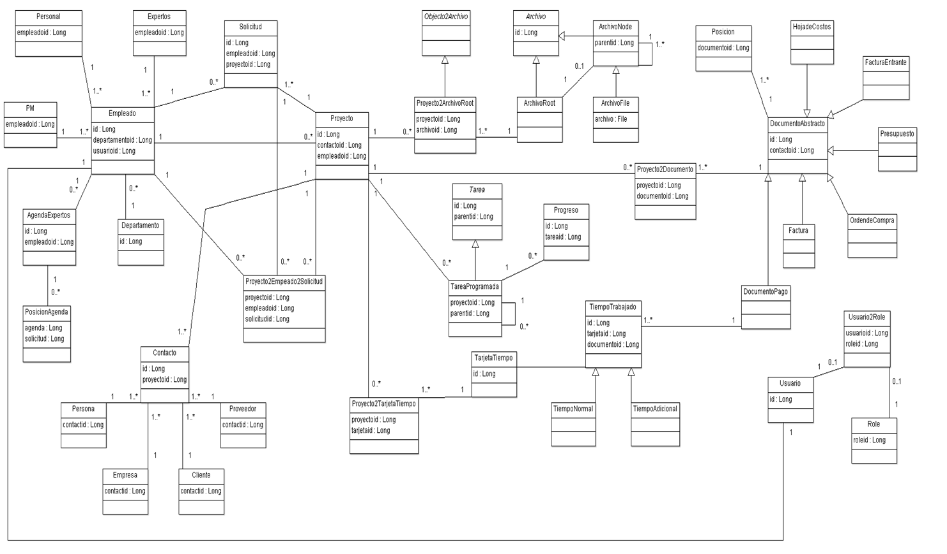

# Reportes mediante Jasper Report

JasperReport habilita al usuario para crear reportes personalizados utilizando el API de Jasper Report.

## Ejemplo

## Reporte Principal

<?xml version="1.0" encoding="UTF-8"?>  
<jasperReport xmlns="http://jasperreports.sourceforge.net/jasperreports" xmlns:xsi="http://www.w3.org/2001/XMLSchema-instance" xsi:schemaLocation="http://jasperreports.sourceforge.net/jasperreports http://jasperreports.sourceforge.net/xsd/jasperreport.xsd" name="MainReport" pageWidth="595" pageHeight="842" whenNoDataType="AllSectionsNoDetail" columnWidth="555" leftMargin="20" rightMargin="20" topMargin="20" bottomMargin="20" whenResourceMissingType="Key">  
        <parameter name="EFAPS_DEFINITION" class="java.lang.String" isForPrompting="false">  
                <property name="UUID" value="9c97b25e-cdf0-4556-a3f1-78a57581b8e7"/>  
                <property name="hasSubReport" value="true"/>  
        </parameter>  
        <parameter name="EFAPS_SUBREPORT" class="java.util.HashMap"/>  
        <background>  
                <band splitType="Stretch"/>  
        </background>  
        <title>  
                <band height="77" splitType="Stretch">  
                        <staticText>  
                                <reportElement x="108" y="23" width="180" height="25"/>  
                                <textElement/>  
                                <text><![CDATA[Das ist der Hauptreport]]></text>  
                        </staticText>  
                </band>  
        </title>  
        <pageHeader>  
                <band height="35" splitType="Stretch"/>  
        </pageHeader>  
        <columnHeader>  
                <band height="25" splitType="Stretch"/>  
        </columnHeader>  
        <detail>  
                <band height="63">  
                        <subreport>  
                                <reportElement x="0" y="0" width="555" height="61"/>  
                                <subreportParameter name="EFAPS_DEFINITION"/>  
                                <dataSourceExpression><![CDATA[$P{EFAPS_SUBREPORT}.get("Types")]]></dataSourceExpression>  
                                <subreportExpression class="java.lang.String"><![CDATA["JasperReport.Types"]]></subreportExpression>  
                        </subreport>  
                </band>  
        </detail>  
        <columnFooter>  
                <band height="45" splitType="Stretch"/>  
        </columnFooter>  
        <pageFooter>  
                <band height="54" splitType="Stretch"/>  
        </pageFooter>  
        <summary>  
                <band height="42" splitType="Stretch"/>  
        </summary>  
</jasperReport>

### Sub Reporte

Este reporte puede ser también utilizado independientemente.

<?xml version="1.0" encoding="UTF-8"?>  
<jasperReport xmlns="http://jasperreports.sourceforge.net/jasperreports" xmlns:xsi="http://www.w3.org/2001/XMLSchema-instance" xsi:schemaLocation="http://jasperreports.sourceforge.net/jasperreports http://jasperreports.sourceforge.net/xsd/jasperreport.xsd" name="Types" pageWidth="595" pageHeight="842" columnWidth="555" leftMargin="20" rightMargin="20" topMargin="20" bottomMargin="20">  
        <parameter name="EFAPS_DEFINITION" class="java.lang.String" isForPrompting="false">  
                <property name="UUID" value="8c97b25e-cdf0-4556-a3f1-78a57581b8e7"/>  
                <property name="Type" value="Admin_DataModel_Type"/>  
        </parameter>  
        <field name="name" class="java.lang.String">  
                <property name="Select" value="attribute[Name]"/>  
        </field>  
        <field name="uuid" class="java.lang.String">  
                <property name="Select" value="attribute[UUID]"/>  
        </field>  
        <background>  
                <band splitType="Stretch"/>  
        </background>  
        <title>  
                <band height="33" splitType="Stretch">  
                        <staticText>  
                                <reportElement mode="Transparent" x="0" y="0" width="137" height="18" backcolor="#FFFFFF"/>  
                                <textElement>  
                                        <font size="12" isBold="true"/>  
                                </textElement>  
                                <text><![CDATA[Type Report Example]]></text>  
                        </staticText>  
                        <textField pattern="dd MMMMM yyyy">  
                                <reportElement x="455" y="0" width="100" height="20"/>  
                                <textElement/>  
                                <textFieldExpression class="java.util.Date"><![CDATA[new java.util.Date()]]></textFieldExpression>  
                        </textField>  
                </band>  
        </title>  
        <pageHeader>  
                <band height="35" splitType="Stretch"/>  
        </pageHeader>  
        <columnHeader>  
                <band height="13" splitType="Stretch">  
                        <textField>  
                                <reportElement positionType="Float" mode="Opaque" x="0" y="0" width="189" height="13" backcolor="#C0C0C0"/>  
                                <textElement markup="none">  
                                        <font isBold="true" isItalic="true"/>  
                                </textElement>  
                                <textFieldExpression class="java.lang.String"><![CDATA[$R{Admin_DataModel_Type/Name.Label}]]></textFieldExpression>  
                        </textField>  
                </band>  
        </columnHeader>  
        <detail>  
                <band height="15" splitType="Stretch">  
                        <textField isStretchWithOverflow="true" pattern="" isBlankWhenNull="false">  
                                <reportElement stretchType="RelativeToBandHeight" isPrintRepeatedValues="false" x="0" y="0" width="189" height="15"/>  
                                <box>  
                                        <pen lineWidth="0.75"/>  
                                        <topPen lineWidth="0.0"/>  
                                        <leftPen lineWidth="1.0"/>  
                                        <bottomPen lineWidth="1.0"/>  
                                        <rightPen lineWidth="1.0"/>  
                                </box>  
                                <textElement verticalAlignment="Middle"/>  
                                <textFieldExpression class="java.lang.String"><![CDATA[$F{name}]]></textFieldExpression>  
                        </textField>  
                        <textField>  
                                <reportElement x="194" y="0" width="286" height="15"/>  
                                <textElement/>  
                                <textFieldExpression class="java.lang.String"><![CDATA[$F{uuid}]]></textFieldExpression>  
                        </textField>  
                </band>  
        </detail>  
        <columnFooter>  
                <band height="45" splitType="Stretch"/>  
        </columnFooter>  
        <pageFooter>  
                <band height="54" splitType="Stretch"/>  
        </pageFooter>  
        <summary>  
                <band height="42" splitType="Stretch"/>  
        </summary>  
</jasperReport>

# Diseño de la Interfaz Gráfica

## 5.5.1 Módulo de Gestión de Seguridad

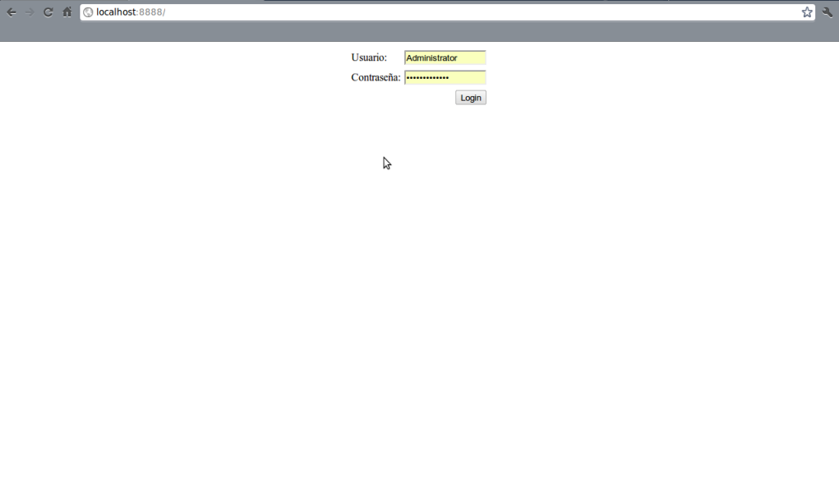

**Figura 60. Pantalla de inicio del proyecto.**

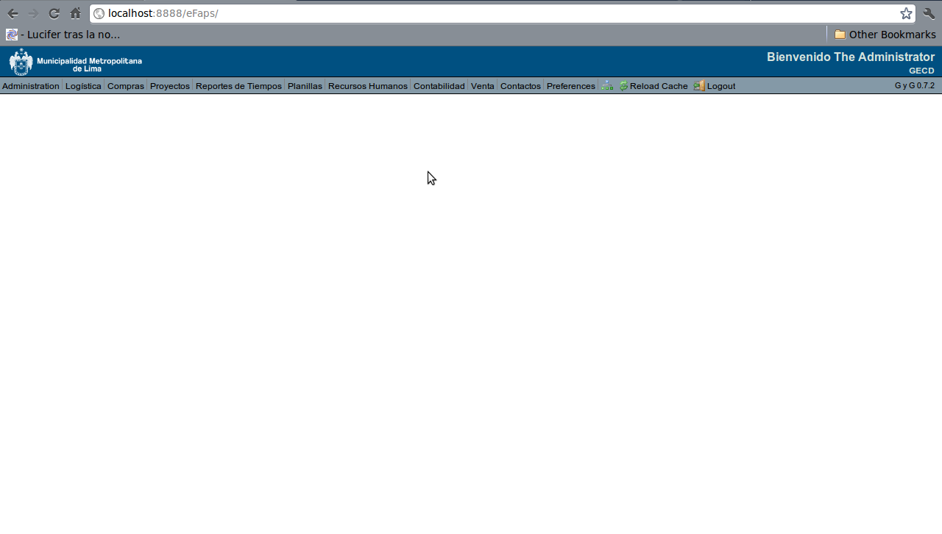

**Figura 61. Pantalla de bienvenida al acceder como Administrador.**

## 5.5.2 Módulo de gestión de proyecto

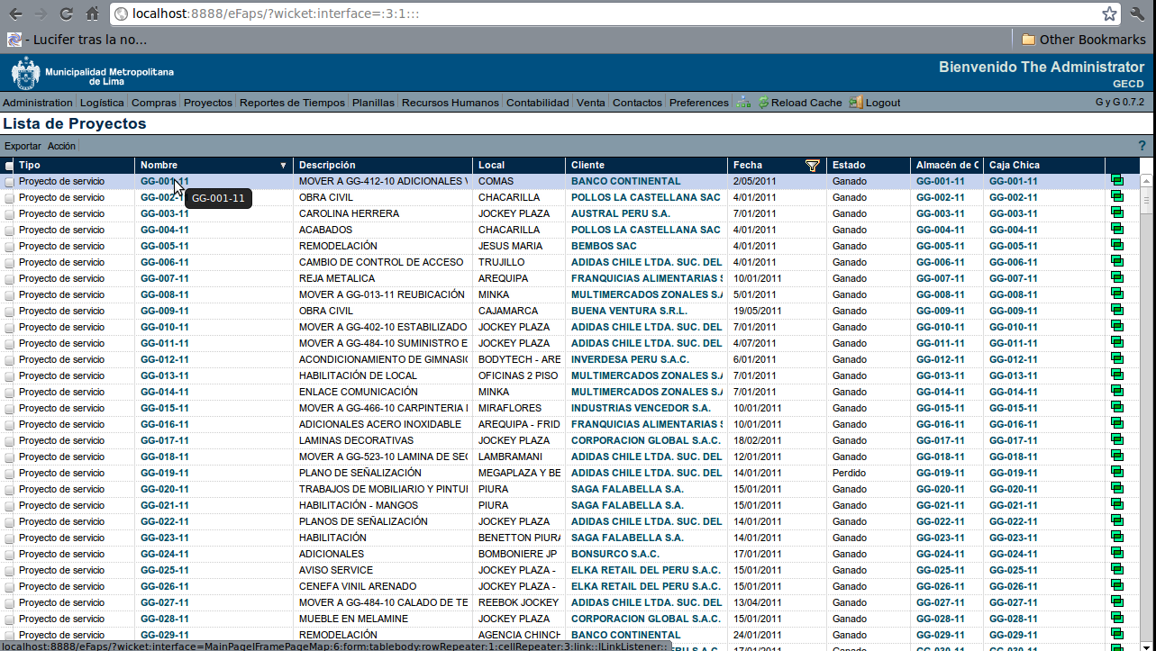

**Figura 62.Vista de proyectos existentes.**

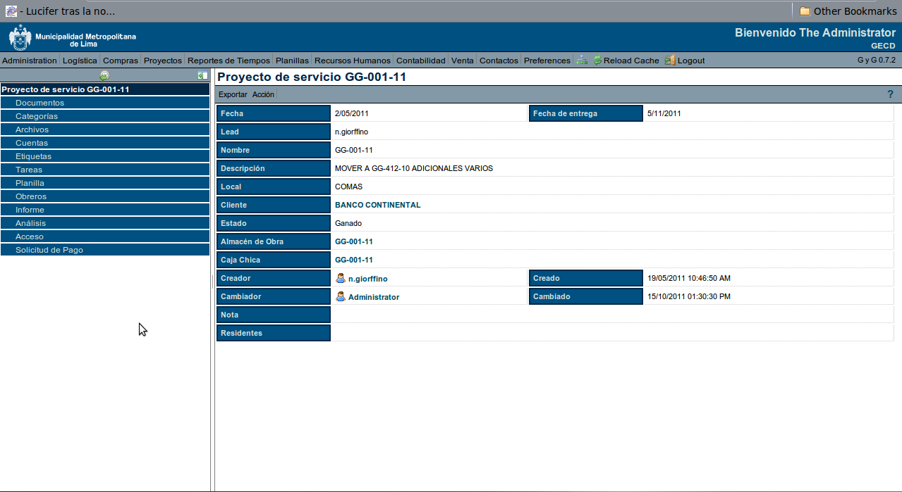

**Figura 63. Pantalla del proyecto CG-001-11 al ser seleccionado de la lista de proyectos.**

## 5.5.3 Módulo de Recursos Humanos

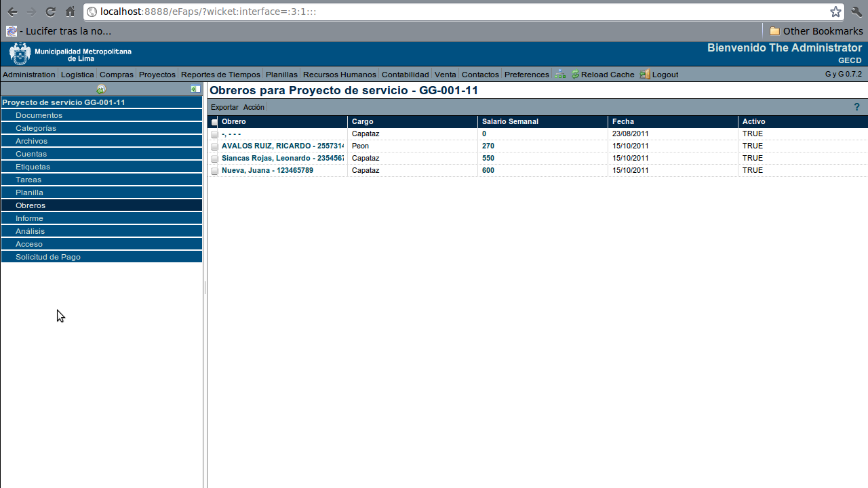

**Figura 64. Ventana de Obreros (Trabajadores) del proyecto de servicio GG-001-11.**

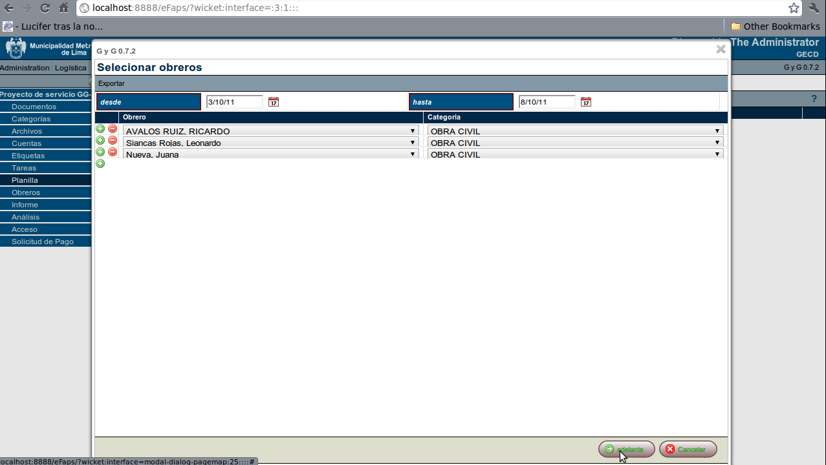

**Figura 65.Seleccion de personal (Obreros) para el proyecto.**

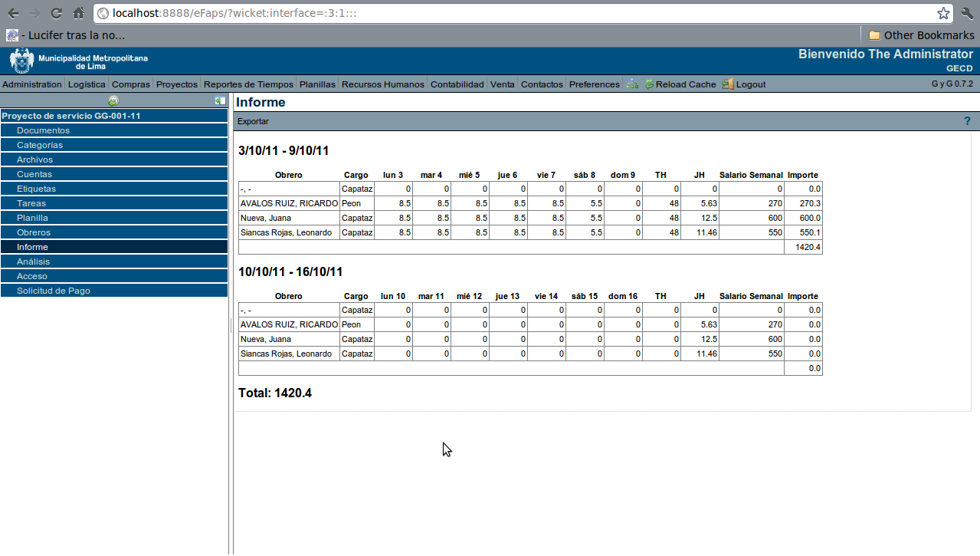**Figura 66. Reporte de tiempos de los obreros en el proyecto.**

## 5.5.5 Módulo de Reportes

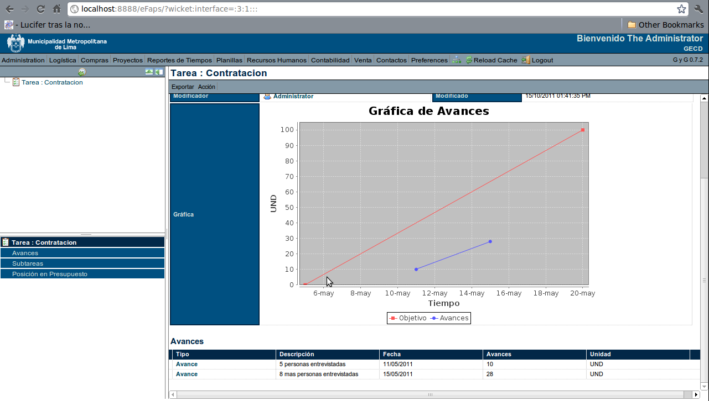

**Figura 67. Diagrama de avance Vs. Avance.**

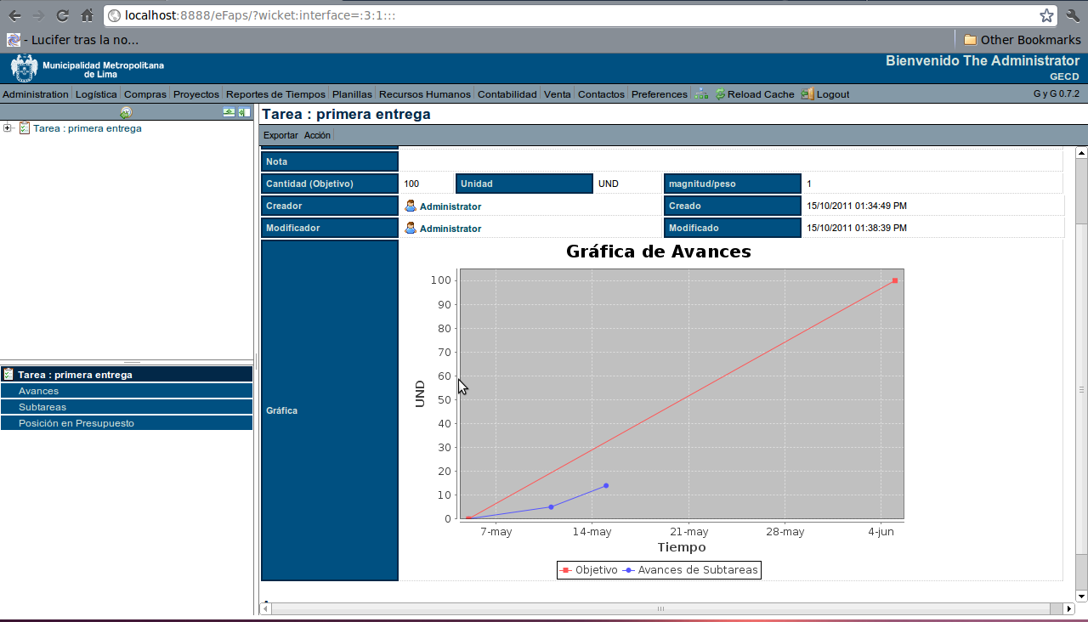

**Figura 68. Diagrama de Objetivo Vs. Tareas.**

Capítulo 6

Observaciones, conclusiones y recomendaciones

En este capítulo se detallarán las observaciones y conclusiones del presente proyecto, así mismo, se incluirán recomendaciones y sugerencias para futuras mejoras o nuevos proyectos que mantengan relación con el tema del proyecto desarrollado.

# 6.1 Observaciones

La mayoría de proyectos de desarrollo de software presentan errores debido a una mala gestión de los requerimientos de software. Es por ello que en el desarrollo del sistema de gestión se ha priorizado la etapa de análisis, dado que los errores que pudiesen haber en esta etapa rediseñaría el desarrollo, lo bueno de usar una metodología ágil es que podemos ir moldeando respecto a nuevos sucesos o requerimientos sin afectar enormemente las etapas o Sprints anteriores.

Las fases de análisis y diseño del sistema tomaron poco más del tiempo de desarrollo del proyecto, esto permitió definir de manera clara y precisa las funcionalidades con el usuario y modelar el sistema de manera óptima por lo que el desarrollo se llevó a cabo de manera rápida y los cambios realizados a pedido del usuario fueron mínimos. Esto permitió mitigar los riesgos que pudiesen aparecer y se redujo la posibilidad de incremento de costos.

# 6.2 Conclusiones

Después del trabajo realizado se ha concluido lo siguiente:

* El análisis realizado a partir de los requerimientos del usuario final (Municipalidad de Lima), nos permitió incrementar nuestros conocimientos acerca de posibilidades de negocios y la variabilidad de los mismos.
* El sistema está diseñado en un principio para el manejo de proyectos en una municipalidad pero es fácilmente adaptable a las necesidades de otros negocios.
* El administrar un proyecto adecuadamente permitirá al usuario culminar el proyecto satisfactoriamente y mediante la posibilidad de almacenar todo los documentos relacionados al proyecto, generar una Base de Conocimiento utilizable para proyectos futuros.
* El fin de tener una Oficina de Proyectos se centra en poder resolver fácilmente los problemas que puedan ir apareciendo en el transcurso del proyecto a través de los Expertos evitando así los fracasos y pérdidas de dinero por no poseer el conocimiento para resolver un problema.
* La metodología ágil permitió llevar el control de todo el ciclo de vida del proyecto de manera organizada permitiendo desarrollar los requerimientos más relevantes sin presentar mayores retrasos y sobre todo cumplir con los atributos de calidad planteados.
* La inversión de tiempo en análisis y diseño redujo riesgos en el desarrollo y pérdidas de tiempo y costos, debido a que una buena definición de las funcionalidades y la aceptación del usuario del prototipo propuesto aseguran cambios mínimos y la aceptación del producto final.
* La selección de herramientas de trabajo como los frameworks en especial “eFaps”, usado para la implementación, ahorraron tiempo, pues el desarrollador ya no debe preocuparse por la configuración de archivos.
* La arquitectura del sistema permitió el desarrollo del sistema de manera rápida y ordenada. Así mismo, se logró independizar la interfaz gráfica, la lógica de negocio y los datos, con ello se obtuvieron un sistema flexible y fácil de mantener. Si a futuro se requiere cambiar el motor de base de datos o el diseño de la interfaz de usuario, este cambio no originaría algún impacto en los componentes de la lógica de negocio.
* La administración de una Oficina de Proyectos no es factible para entidades pequeñas ya que acarrearía más gastos que beneficios, por el alto costo de profesionales especializados en ciertos campos; pero el administrar proyectos si es completamente necesario desde micro empresas hasta transnacionales.
* La documentación del proyecto, permiten a las personas que deseen continuar con el desarrollo del sistema, agregar funcionalidades o mejorando las existentes, hacerlo de manera fácil y adecuada.

# 6.3 Recomendaciones y trabajos futuros

El sistema desarrollado podrá ser utilizado por todas aquellas personas involucradas en algún proyecto y que deseen contar con los beneficios que la herramienta les proporcionaría; para ello, el interesado deberá solicitar la creación de una cuenta administradora, dicha cuenta les permitirá acceder a todas las funcionalidades del sistema.

El otorgamiento de la cuenta de acceso está sujeto a una evaluación para asegurar la correcta utilización del sistema, es por ello que se recomienda a los interesados proporcionar la información necesaria sobre el o los proyectos para los cuáles se requiere la herramienta.

Si bien el uso del sistema es intuitivo, podría ser necesario consultar algún tipo de información sobre la funcionalidad del mismo, por ello es necesario que el usuario ante cualquier duda o eventualidad solicite el servicio de soporte con el que cuenta el sistema.

El sistema ha sido desarrollado pensando en la ampliación de funcionalidades que podrían dar soporte a nuevos servicios que se brinden en un proyecto de responsabilidad social. Así mismo, el sistema podrá hacer interfaz con otros sistemas de información que puedan proporcionarle información o funcionalidades útiles.

Los reportes que se generan a través del sistema son reportes mínimos requeridos por el usuario; sin embargo, se podrían agregar nuevos reportes que permitan al usuario tomar decisiones.

Haciendo uso de herramientas de inteligencia de negocios se podría crear un datamart que permita centralizar la información de todos los proyectos, permitiendo dar un mayor aporte a la comunidad a través de información importante que pudiera obtenerse del mismo. De esta manera, se puede analizar mejor la situación real de la municipalidad y su desarrollo sostenible.

Glosario de Términos

**A.**

**ACM.-** Association for Computing Machinery, Primera sociedad científica y educativa acerca de la Computación. Encargada de la especialización de grupos de interés, ramificaciones de la computación.

**Ad-Hoc.-** Se refiere a redes inalámbricas como también se refiere a la manera de trabajo en donde se busca únicamente lograr un desarrollo que de respuesta al problema en el que se esta trabajando, sin dotar al desarrollo de la necesaria modularidad que permita reutilizar sus componentes en el futuro.

**B.**

**BackOffice.-**Parte de la empresa donde se realizan las tareas destinadas a gestionar la propia empresa y con las cuales el cliente no necesita contacto directo.

**Benchmarking.-** Proceso sistemático y continuo para evaluar comparativamente los productos, servicios y procesos de trabajo en organizaciones.

**C.**

**CVG EDELCA.-** Empresa venezolana de energía eléctrica, mencionada en la tesis “Diseño de un sistema automatizado de control y gestión de proyectos en CVGEDELCA”

**D.**

**DAO.-**Objeto de Acceso a Datos, es un componente de software que suministra una interfaz común entre la aplicación y uno o más dispositivos de almacenamiento de datos, tales como una Base de datos o un archivo.

**E.**

**EDT.-** Estructura de Descomposición de Trabajo, también conocida por sus siglas en ingles WBS (Work Breakdown Structure). El EDT es una descomposición jerárquica orientada a presentar entregables de manera incremental y también de plasmar los objetivos que deben ser cumplidos por el equipo de trabajo.

**F.**

**FODA.-** Es una herramienta de análisis estratégico, que permite analizar elementos internos o externos de programas y proyectos.

**G.**

**Gantt.-** Herramienta gráfica cuyo objetivo es mostrar el tiempo de dedicación previsto para diferentes tareas o actividades a lo largo de un tiempo total determinado.

**H.**

**Handheld.-** Computadora portátil que se puede llevar en una mano a cualquier parte mientras se utiliza.

**I.**

**IT.-** Tecnologías de la Información, agrupan los elementos y las técnicas usadas en el tratamiento y la transmisión de la información, principalmente la informática, Internet y las telecomunicaciones.

**K.**

**Kernel.-** Se refiere al núcleo o parte inicial y principal de un sistema de tecnología de información.

**M.**

**MVC.- Modelo Vista Controlador,** Es un patrón o modelo de abstracción de desarrollo de software que separa los datos de una aplicación, la interfaz de usuario, y la lógica de negocio en tres componentes distintos

**N.**

**NPV.-** Net Present Value, en español es el VAN (Valor Actual Neto). Es un procedimiento que permite calcular el valor presente de un determinado número de flujos de caja futuros, originados por una inversión.

**P.**

**PM.-** Project Management, traducido al español Administracion de Proyectos. Sirve para aprovechar de mejor manera los recursos críticos cuando están limitados en cantidad y/o tiempo de disponibilidad.

**PMBOK.-** Project Management Body of Knowledge,es un estándar en la Administración de proyectos desarrollado por el Project Management Institute (PMI).

**PMI.-**Project Management Institute, es una organización internacional sin fines de lucro que asocia a profesionales relacionados con la Gestión de Proyectos.

**PMO.-** Project Management Oficce, traducida al español Oficina de Gestión de Proyectos. Unidad organizacional diseñada para dirigir y controlar el desarrollo de un grupo de proyectos de manera simultánea con el objetivo de minimizar riesgos.

**PYMES.-** Pequeña y Mediana Empresa, es una empresa con características distintivas, y tiene dimensiones con ciertos límites ocupacionales y financieros prefijados por los Estados o regiones

**R.**

**ROI.-** Retorno de la Inversion, Este ratio compara el beneficio o la utilidad obtenida en relación a la inversión realizada.

**T.**

**Tag.-**Etiqueta, es una marca con clase que delimita una región en los lenguajes basados en XML.

**X.**

**XML.-**Extensible Markup Language, en español Lenguaje de marcas extensible. Es un lenguaje de marcas desarrollado por el World Wide Web Consortium (W3C). Deriva del lenguaje SGML y permite definir la gramática de lenguajes específicos (de la misma manera que HTML es a su vez un lenguaje definido por SGML) para estructurar documentos grandes.

Bibliografía

* **[Estado Peruano, 2009]**. Ley Organica de Municipalidades – 27972
* **[Phillips, 2004]** Joseph Phillips, PMP Project Management Professional Study Guide, McGraw-Hill, 2004.
* **[Clifford F. Gray, Erik W.Larson, 2002] ,**Project Management : The Complete Guide for Every Manager
* **[David I. Cleland,Lewis R. Ireland, 2002]**, Project Management : Strategic Design and Implementation.
* **[PMBOK, 2008]**. Project Management Institute, “Guía de Fundamentos de Dirección de Proyectos.” PMBOK Guide. 3era. Ed. Pennsylvania, E.U.A.
* **[Cagle, 2004]** Ronald B. Cagle, “Your Successful Project Management Career”.
* **[Rivas, 2011]** .Rivas Cedillo Priscila Patricia. “Diagnóstico Situacional y Elaboración del Plan Estratégico de la Caja de Ahorro y Crédito de los pescadores artesanales de la Parroquia Puerto Bolivar”.
* **[C. Samuel, Peter J. Paul, 1997]**. “Dirección Estratégica”. Tercera Edición, Madrid.
* **[PMI, 2006]. “**The Standard for Portfolio Management”.
* **[Roca, 2007]**. Meritxell Roca Sales.”Software Libre, Empresa y Administración en España”.
* [**[Kerzner**](http://www.google.com/search?hl=es&tbo=p&tbm=bks&q=inauthor:)**, 2009]**. [Harold D.Kerzner](http://www.google.com/search?hl=es&tbo=p&tbm=bks&q=inauthor:). “Project Management: A Systems Approach to Planning, Scheduling, and Controlling”.
* **[Rodriguez, Sgrabia y Gonzales, 2002]**. “Project Management Office: theory and Praxis”.
* **[Davidson y Block, 1998]**. J. Davidson Frame y Thomas Block. “The Project Office”. Crisp Publications.
* **[Craig,2006]** Craig Letavec. Editorial J. Ross Publishing. “The Program Management Office”.
* **KPMG**: Global IT Project Management Survey.
* **[Maestro y García, 2000]**. Juan Maestro, Javier García. “Gestión de Proyectos Tecnológicos”.
* **[PRINCE2, 2005]**. PRINCE Process Model. “A Comprehensive Graphical View of All the Standard PRINCE2 Products and Processes”
* **[Birmania V. Marquis R., 1999]** Metodología para Gerenciar Proyectos de Investigación de Mercados. Una Propuesta para Empresa Datos Information Resources.
* **[Guillermo R. Zerpa R., 2001]** Elaboración De Planes Estratégicos De Ejecución De Proyectos.
* **[Bendezú Urdaneta Ricardo David, 2008]** Diseño de un sistema automatizado de control y gestión de proyectos en CVG Edelca.
* **[Magdaluz Mendoza Blanco, 2006]** Diseño De Un Sistema Integrado Para El Control De La Gestión De Proyectos De Los Organismos Públicos Venezolanos.
* **[Felipe André Muñoz Guerra, 2010]** Planificación, Asignación de Recursos Y Control de Proyectos de la División Gerencia del Fondo de Desarrollo De Las Telecomunicaciones. Universidad de Chile.
* [www.pmi.org](http://www.pmi.org) – Sitio web del Project Management Office
* [www.risksig.com](http://www.risksig.com) – Sitio del SIG (Special Interest Group) de Riesgo en Proyectos del PMI
* [oness.sourceforge.net/proyecto/html/ch03s02.html](http://oness.sourceforge.net/proyecto/html/ch03s02.html) – Aplicaciones en Capas
* [code.google.com/p/efaps/](http://code.google.com/p/efaps/) - Efaps Framework
* [maven.apache.org/](http://maven.apache.org/) - Maven Repositories
* [jetty.codehaus.org/jetty/](http://jetty.codehaus.org/jetty/) - Jetty Servlets Container

Anexos

